2021 年温县深入实施高标准

营商环境优化行动方案

为全面贯彻落实县委、县政府优化营商环境工作部署，深入 实施高标准营商环境优化行动，按照《中共焦作市委办公室、焦 作市人民政府办公室关于印发〈 2021 年焦作市深入实施高标准 营商环境优化行动方案〉的通知》 (焦办〔2021〕8 号 ) 要求， 结合我县实际，制订本方案。

一、总体要求

以习近平新时代中国特色社会主义思想为指导，深入贯彻党 的十九大和十九届二中、三中、四中、五中全会精神，全面落实 省委省政府、市委市政府、县委县政府优化营商环境系列决策部 署，坚持高质量发展根本要求，以市场主体需求为导向，以全面 实施《河南省优化营商环境条例》为主线，以深化政府职能转变 为核心，对标国内国际一流水平，优化市场环境，提升政务服务， 强化法治保障，切实提升企业和群众满意度，激发市场活力和社 会创造力，努力打造市场化、法治化、国际化一流营商环境。

二、总体目标

深入实施高标准营商环境优化行动 (包括 “1”个总体方案 和“20”项专项行动方案) ，推动重点领域、关键环节实现突破，

力争在全省营商环境评价中进入先进行列。

——2021 年 4 月底，全县营商环境评价各项指标在现有基 础上提升 10%以上，其中：办理建筑许可、执行合同、政府采购 等 3 项指标提升 50%以上；获得电力、办理破产、获得信贷、市 场监管、知识产权等 5 指标提升 30%以上。

——2021 年底，各项指标在 2021 年 4 月基础上再提升 20% 左右，力争开办企业、获得电力、办理建筑许可、获得用水用气、 不动产登记、政府采购、招标投标、市场监管、缴纳税费 9 项指 标达到或接近省内前沿水平。

三、主要措施及责任分工

( 一 ) 全面提升政务服务效能

主要目标：2021 年底前，不见面审批占比达到 90%.企业开 办全部实现一 日办结。全县社会投资小型低风险产业类项目平均 办理建筑许可环节精简至 6 个，平均办理时间压缩至 38 天以内， 全流程审批时间压缩至 17 天以内。

1.不断提高政务服务便利度。推进政务服务事项标准化，优 化再造政务服务流程，创新“一证通办”、“一件事”集成服务、 场景引导服务、“无感智办”等便民利企服务方式，持续提升“企 业纾困 360”平台服务效能质量，提高政务服务事项便利度。(县 政务服务和大数据管理局牵头，县直相关部门按职责分工负责)

2.大力提升数据共享服务能力。推进电子证照生成制作及应 用推广，70%以上实现业务办结同步颁发电子证照。形成数据共

享“三份清单”，加强数据共享服务。 (县政务服务和大数据管 理局牵头，县直相关部门按职责分工负责)

3.全面提升政务服务能力。做好与省统一受理平台对接和应 用推广，提升河南政务服务网的办事体验。强化统一身份认证系 统应用，加快推进电子政务网络互联互通。优化提升实体政务大 厅“一站式”功能，推动线上线下深度融合。 (县政务服务和大 数据管理局牵头，县直相关部门按职责分工负责)

4.持续优化企业开办“一网通办”服务能力。继续完善企业 开办 “ 一网通办”服务平台功能，推进 “互联网+公章刻制”服 务，实现公章刻制全流程办理。企业在设立登记完成后，可随时 通过企业开办“一网通办”服务平台办理员工参保登记、住房公 积金企业缴存登记等企业开办服务事项。 (县市场监管局牵头， 县公安局、县税务局、县人力资源社会保障局、县住房公积金中 心、县政务服务和大数据管理局按职责分工负责)

5.继续压缩企业开办环节和成本。全县企业开办压缩为 1 个 环节。改变税控设备“先买后抵”的方式，免费向新开办企业发 放税务Ukey。新开办企业印章刻制、营业执照和发票邮寄费用， 纳入本级财政预算。 (县市场监管局牵头，县公安局、县税务局 按职责分工负责)

6.大幅提高办理建筑许可效率。实施一站式办理施工许可和 联合验收备案，进一步压减办理建筑许可环节、压缩办理时间， 社会投资小型低风险产业类项目平均办理环节精简至 6 个，平均

办理时间压缩至 38 天，全流程审批时间压缩至 17 天。改革施工 图设计文件审查方式，推行 “清单制+告知承诺制”，试行取消 强制外部监理，鼓励推行工程质量保险。推行联合监督检查，推 进区域评估成果应用。(县住房城乡建设局牵头，县自然资源局、 县政务服务和大数据管理局、县发展改革委等相关部门按职责分 工负责)

7.进一步降低办理建筑许可成本。完善费用减免政策措施， 落实施工图设计文件审查政府购买服务。全面实施联合测绘，实 现“ 一次委托、统一测绘、成果共享”。完善中介服务竞争机制， 完成中介服务网上交易平台，推动中介服务机构“零门槛、零限 制”进驻。 (县住房城乡建设局牵头，县政务服务和大数据管理 局、县财政局等相关部门按职责分工负责)

8.不断提高建筑质量控制指数。提高建筑法规获取便利度， 加强施工期间工程质量安全管控，提升责任和保险制度指数，提 升专业监管人员水平，完善事中事后监管体系，加强对告知承诺 制事项的核查。 (县住房城乡建设局牵头，县直相关部门按职责 分工负责)

9.持续压缩纳税次数和时间。在简并征期基础上扩大合并申 报和网上申报，推行“多税合一综合申报”。简化申报纳税和办 税流程，简化表证单书，扩展缴纳税费新渠道，推进“一网、一 门、一次、一窗”改革，加快信息共享，优化政策辅导，不断提 升办税效率。 (县税务局负责)

10.降低总税收和缴费率。全面落实减税降费政策，压缩优 惠办理手续，加快出口业务各环节事项办理速度，开展减税降费 督查。优化报税后流程和税收执法方式，优化企业所得税汇算清 缴流程，优化增值税留抵退税工作机制，健全纳税信用管理制度。 (县税务局负责)

11.优化不动产登记流程。持续深化 “互联网+不动产登记” 改革，进一步优化业务流程，深化不动产登记、交易和税收“ 一 窗受理、并联办理”。积极推进县 “网上办”“掌上办”“异地 办”等不动产登记工作。 (县自然资源局牵头，县税务局、县住 房城乡建设局、县财政局、县政务服务和大数据管理局按职责分工 负责)

12.推进不动产登记信息共享集成。全力推进信息共享集成， 完善数据共享机制。全面实施 “互联网+不动产登记”，实现 24 小时随时随地可申请。推广 “政银合作” “网上办” “掌上办” “刷脸办”“当场办、当天办”“交地即发证”“交房即发证”。 (县政务服务和大数据管理局牵头，县自然资源局、县住房城乡建 设局、县税务局、县公安局、县市场监管局、县银保监组、县法院、 县民政局、县司法局、县财政局、县卫生健康委等县直相关部门按 职责分工负责)

13.加快合同签订和备案进度。合同签订期限由法定 30 日 内压缩至 15 日 内，合同备案由法定 7 个工作日 内压缩至 2 个 工作日 内，同时建立合同签订和备案情况通报制度，督促采购

人加快实施进度。 (县财政局负责)

(二) 快速提升市场服务便利化水平

主要目标：2021 年底前，低压居民、低压小微企业办电时 间不超过 3 个工作日，高压客户业务办理时限不超过 21 个工作 日。供水、供气用户报装时间压缩至 2 个工作日以内。实现招投 标过程在线监管全覆盖，合法有效投诉处理率达到 100%。

14.进一步提升办电效率。精简办电业务证件，推广线上办 电模式，创新配套项目储备。规范供电方案答复，优化配套工程 管理模式，推动供电企业内外部高效联动，压缩行政审批时长。 (县供电公司牵头，县发展改革委、县自然资源局、县公安局、县 住房城乡建设局、县交通运输局、县政务服务和大数据管理局等县 直相关部门按职责分工负责)

15.不断推进供水供气改革进程。将报装必需要件全部浓缩 进 1 张表单，将申报材料精简为 1 项。用水用气报装 “零上门” “零审批”，优化水气报装流程为申请受理、勘验开通 1 个环节。 构建供水供气工程安装竞争性市场体系，实现用水用气企业投资 产权边界外 “零收费”。 (县住房城乡建设局牵头，县发展改革 委、县市场监管局按职责分工负责)

16.强化企业信贷支持力度。深入实施“百千万”三年行动， 推广应用应收账款融资服务。完善动产抵押办理流程，实现动产 抵押业务一站式网上办理。建立健全绿色金融体系，发挥智慧金 服平台功能，开展多领域多层次银企对接。深化金融机构“放管

服”改革，大幅提升融资便利度。 (县金融工作局牵头，县人行、 县银保监组、县发展改革委、县财政局、县市场监管局、温投集团、 县科技和工业信息化局、县税务局按职责分工负责)

17.全面降低企业融资成本。 引导银行业机构加大利率压降 力度，确保全年普惠型小微企业贷款综合融资成本较上年度有所 下降。发挥大型商业银行低利率融资头雁作用，2021 年大型商 业银行普惠型小微企业贷款利率控制在 5%以内。 (县银保监组牵 头，县人行、县金融工作局、温投集团按职责分工负责)

18.不断完善政府性融资担保体系。降低担保费率，在 2021 年底前，对单户担保金额 500 万元及以下的小微企业和 “三农” 主体收取的担保费率降低至不超过 1%，对单户担保金额 500 万 元以上的，担保费率一般不超过 1.5%。进一步发挥温县小微企 业贷款和政策性融资担保风险补偿资金作用，引导融资担保机构 积极开展担保业务。 (县金融工作局、温投集团、县财政局按职 责分工负责)

19.进一步提升招投标服务水平。推进公共资源交易远程异 地评标常态化，大力推进不见面开标，推行交易金融服务，实现 所有公共资源交易平台开展电子保函服务，全流程电子化办理率 达到 100%。 (县公共资源交易中心牵头，县直相关部门按职责分 工负责)

20.全面加强招投标监管。制定全县招投标监管权责清单， 开展法规专项清理，推行智慧监管，加强招标代理机构和评标专

家管理，建立公平有效的投诉处理机制。 (县公共资源交易中心 牵头，县发展改革委、县住房城乡建设局、县水利局、县交通运输 局、县商务局等相关单位按职责分工负责)

(三) 着力提升法治服务保障水平

主要目标：2021 年底前，破产案件审理用时再压缩 30%，解 决商业纠纷平均用时压缩至 210 天以内，市场监管领域“双随机、 一公开”监管覆盖率达到 91%，知识产权保护领域非诉讼机构覆 盖面达到 80%。

21.进一步提高企业破产制度运行效率。建立企业破产府院 联动机制。引导债权人、债务人对符合破产条件的企业及时申请 破产，健全执行转破产移送审查机制。大幅压缩破产案件办理时 间，加强破产案件审限管理，严格落实简单、普通、复杂案件不 同结案时限，加大快速审理机制适用力度。加大对长期未结破产 案件清理力度，2021 年底前，两年以上未结破产案件基本清零。 (县法院负责)

22.大幅提升合同案件审判执行质效。畅通审判执行案件立案 渠道，提升立案效率。深入推进民商事案件繁简分流，提升简易程 序、小额诉讼程序适用率。依托“河南法院集中送达平台”，构建 以电子送达为基础、直接送达为辅助、邮政送达为补充、公告送达 兜底的全流程闭环送达体系。加大协调结案力度，减轻当事人诉讼 费负担，依法缓、减、免诉讼费和执行费，减少法律服务成本。(县 法院、县司法局等县直相关部门按职责分工负责)

23.市场环境更加公平有序。 涉及市场监管的关键指标大幅 提升。2021 年底市场监管领域 “双随机、一公开”监管覆盖率 达到 91%。除涉及国家安全、商业秘密和个人隐私事项外的行政 处罚信息公开率达到 100%。与国家互联网+监管数据共享水平和 质量稳步提升。 (县市场监管局、县政务服务和大数据管理局牵 头，县直相关部门按职责分工负责)

24.知识产权保护更加有力。进一步完善知识产权保护制度， 加大知识产权执法力度，拓宽非诉调解渠道，建设一批知识产权 维权工作站，健全完善知识产权多元化纠纷解决机制。 (县市场 监管局牵头，县委宣传部、县法院、县检察院、县公安局、县司法 局、县农业农村局、县商务局按职责分工负责)

( 四 ) 持续提升宜居创业基础能力

主要目标：2021 年底，等级公路密度达到 190 公里/百平方 公里。县城区生活污水处理率达到 98%以上，全县森林覆盖率达 到 7%以上，全县建成区绿化覆盖率达到 40.4%以上，人均公园绿 地面积达到 16.3 平方米以上。公共文化服务设施持续升级，形 成一批 10 分钟文化体育生活圈。

25.优化创新创业服务水平。实施创新型企业培育专项行动 计划，增强企业创新主体地位，建立县级高新技术后备企业库， 加大力度培育一批创新能力强、成长速度快、具有国内外行业竞 争优势的创新型企业，2021 年国家高新技术企业数量力争达到 4 家以上。按照企业的研发投入、创新成果等创新指标，年度遴选

创新龙头企业和“瞪羚”企业。持续推进省级重点实验室、省级 工程技术研究中心、市级工程技术研究中心等科技平台建设，打 造一批生命力强、快速成长的科技型中小企业。 (县科技和工业 信息化局牵头，县直相关部门按职责分工负责)

26.提高科技创新支持能力。加强科技创新长远战略谋划， 加快建设新兴科创名县，积极融入全省、全市区域协同创新格局， 主动对接“一带一路”、郑焦一体化等重大战略，争取更多的创 新平台、载体、项目等在温县布局。支持有实力、有条件的创新 型企业、科研机构参与 “国家科技创新 2030-重大项目”研究。 鼓励企业建立省级、市级研发平台，引导全社会提高研发经费投 入比重。组织开展企业研发财政补助资金申报工作，对符合条件 的企业给予补助。2021 年支持企业研发财政补助、带动企业研 发投入增长 10%左右。全面落实研发费用“加计扣除”政策，2021 年力争增长 10%左右。 (县科技和工业信息化局牵头，县直相关部 门按职责分工负责)

27.提升招商引资服务能力。严格落实我县“7+X”招商机制 及 1/4 时间外出招商工作机制，探索与境外商会协会、投资促进 机构建立长效合作机制，在境内京浙沪等先进地区设立招商引资 外联处，扩大招商成果。 紧盯世界 500 强、 中国 500 强、行业 100 强等大企业，引进一批投资大、规模大、带动力大的牵引型 内外资项目。加强与境外科研机构，境内中字号、国字号科研院 所的合作，聚焦我县重点发展产业、5G 商用、黄河流域生态保

护等重点领域，引进一批上层次、上效益的项目。实际吸收外资 年增长 3%以上，实际到位省外资金年增长 3%以上。 (县商务局 牵头，县直相关部门按职责分工负责)

28.加强人才流动基本保障。优先为引进人才办理落户，完 善便于人才跨地区、跨行业、跨体制流动的社会保险关系转移接 续办法，为人才流动提供子女入学、住房安居、医疗服务、社会 保险等保障。完善人才奖励政策，建立与人才贡献相适应的人才 激励机制，进一步落实市人社局“1+6”“引才聚焦”人才政策。 完善事业单位工资薪酬制度，分级分类优化事业单位绩效工资管 理办法。深化企业工资分配制度，指导企业建立健全技术技能激 励导向的薪酬分配体系，推动企业工资分配向关键岗位、生产一 线岗位和紧缺急需的高层次、高技能人才倾斜。 (县委组织部、 县委编办、县人力资源社会保障局牵头，县教育局、县科技和工业 信息化局、县公安局、县财政局、县卫生健康委等县直相关部门按 职责分工负责)

29.畅通人才流动渠道。 畅通高层次人才引进常态化 “绿色 通道”。支持和鼓励事业单位专业技术人员到企业挂职、兼职和 离岗创新创业，保障其在职称评定、工资福利、社会保障等方面 的权益。完善柔性引才政策措施，加大引进培育创新创业领军人 才 ( 团队) 力度。持续组织我县企事业单位积极参加省招才引智 创新发展大会和“海创会”，延揽一批高层次、创新型人才 ( 团 队 ) ，促成一批高质量人才项目。 (县委组织部、县委编办、县

人力资源社会保障局牵头，县教育局、县科技和工业信息化局、县 公安局、县财政局、县卫生健康委等县直相关部门按职责分工负责)

30.推进公共文化服务能力建设。完善公共文化网络建设， 加大基层综合性文化服务中心建设力度，加快实施公共数字文化 工程，持续提升基层文化场所服务水平。加快城市书房等公共文 化空间建设，总数达 2 个以上。实现县级公共图书馆可用数字资 源 1TB 以上。创新实施文化惠民工程，实现公共图书馆每年开展 流动服务 50 次以上，文化馆每年开展流动服务 30 场次以上。(县 文化广电和旅游局牵头，县直相关部门按职责分工负责)

31.蓝天碧水净土森林覆盖指标持续优化。大气、水、土壤 环境质量全面改善，全县 PM2.5 年均浓度、PM10 年均浓度、河流断 面水质等指标达到上级考核标准。全县受污染耕地安全利用率、 污染地块安全利用率达到省定目标。县城区生活污水处理率达到 98%以上。2021 年计划完成城市建成区绿地率达到 40.4%，人均 公园绿地面积达到 16.3 平方米。造林 2300 亩，森林抚育 6320 亩，森林覆盖率达到 7%。 (市生态环境局温县分局、县住房城乡 建设局牵头，县自然资源局、县农业农村局、县发展改革委、县城 市管理局、县园林绿化中心按职责分工负责)

四、组织实施

( 一 ) 强化组织领导。县直各单位要严格落实营商环境 “ 一 把手”负责制，按照县委、县政府深入实施高标准营商环境优化 行动总体方案和各专项提升方案明确的既定目标任务，落实县领

导分包优化营商环境重点领域工作机制，发挥各评价指标专项工 作小组牵头单位职能，强化牵头事项协调推动，高标准完成年度 各项工作任务，在全市创特色创品牌。

(二) 加强协调联动。县发展改革委作为营商环境建设主管 部门，要加强整体协调推动，定期梳理掌握进度，及时协调解决 重大问题。各牵头部门要履行牵头职责，强化工作推动，确保各 项任务落地见效。各责任单位要积极主动，对职责范围内的任务 进行深入研究，制定有效落实方案，形成工作合力。

(三) 定期督查考核。将优化营商环境工作列入县委、县政 府督查事项，不定期开展专项督查，动态跟踪工作进展情况，实 行台账式、清单式管理，及时通报有关情况。对落实不力、进展 缓慢的约谈通报，及时调整部署。对工作积极主动、成效显著的 予以通报表扬。

( 四 ) 开展评价引导。建立温县营商环境评价体系，每年对 相关县直单位和各乡镇 (街道) 营商环境工作进行评价，将评价 结果与财力补助支付、干部任用、平时绩效考核、文明单位(奖) “四挂钩”。同时，建立与省、市评价结果挂钩的奖惩机制，切 实发挥评价的指挥棒作用， 以评促改， 以改促优。

(五) 营造良好氛围。各乡镇 (街道) 、县直各单位要充分 发挥新闻媒体作用，通过新闻发布、专题采访、追踪报道、开辟 专栏等方式，广泛宣传优化营商环境政策措施和先进典型，要加 强政企沟通，主动听取市场主体、专业机构以及行业协会商会的

建议，营造全社会参与的良好营商舆论氛围。

每季度末月 28 日前，各相关单位要按照《温县深入实施高标 准营商环境优化行动任务清单》所列任务，逐项明确工作进度，由 各专项方案总牵头单位统一汇总上报县营商办。

附件：1.温县开办企业提升专项行动方案

2.温县办理建筑许可提升专项行动方案 3.温县获得电力提升专项行动方案 4.温县获得用水用气提升专项行动方案 5.温县不动产登记提升专项行动方案 6.温县缴纳税费提升专项行动方案 7.温县办理破产提升专项行动方案 8.温县获得信贷提升专项行动方案 9.温县执行合同提升专项行动方案 10.温县政府采购提升专项行动方案 11.温县招标投标提升专项行动方案 12.温县政务服务提升专项行动方案 13.温县市场监管提升专项行动方案 14.温县知识产权提升专项行动方案 15.温县信用环境提升专项行动方案 16.温县法治环境提升专项行动方案 17.温县包容普惠创新提升专项行动方案

18.温县营商环境作风建设专项行动方案 19.温县推进 “两个行动”专项行动方案 20.温县营商环境宣传专项行动方案 21.温县深入实施高标准营商环境优化行动任务清单

附件 1

温县开办企业提升专项行动方案

为贯彻落实《优化营商环境条例》《河南省优化营商环境条 例》，根据《市场监管总局等六部门关于进一步优化企业开办服 务的通知》 ( 国市监注〔2020〕129 号 ) 、《焦作市开办企业提 升专项行动方案》《焦作市人民政府办公室关于实行企业开办一

日办结工作制的通知》要求，持续打造市场化、法治化、国际化 营商环境，激发市场主体活力，制定本方案。

一、总体要求

以习近平新时代中国特色社会主义思想为指导，全面贯彻党 的十九大和十九届二中、三中、四中、五中全会精神和省委省政 府决策部署，根据县委县政府的统一安排，对标先进标准，吸收 借鉴国内先进做法，以市场主体需求为导向，扎扎实实推动开办 企业营商环境持续优化。

二、工作目标

深入推进我县企业开办全程网上办理，不断优化企业开办服

务，持续打造良好营商环境。在推动县全面实施企业开办一 日办 结的同时，推动员工参保登记、住房公积金企业缴存登记通过“一 网通办”服务平台，一表填报、合并申请。企业通过“一网通办” 服务平台申请公章刻制、住房公积金企业缴存登记，企业不再提

供营业执照复印件以及法定代表人 (负责人) 的身份证明材料。

2021 年底前，企业银行开户实现 “一网通办”。

三、主要举措

( 一 ) 优化企业开办 “一网通办”网上服务能力

1.全面推行企业开办全程网上办。持续拓展企业开办“一网 通办”网上服务专区功能，继续推进设立登记、印章制作、申领 发票、社保登记等企业开办事项部门间信息共享，确保“登录一 个平台、填报一次信息、后台实时流转、即时回馈信息”的企业 开办服务能力。各单位要加强宣传，积极引导申请人通过“一网 通办”服务专区办理企业开办。同时，提供“跨省通办”登记注 册便利服务。

时间节点：保持并持续推进

责任单位：县市场监管局、县公安局、县税务局、县人力资源 社会保障局、县政务服务和大数据管理局

2.持续推行企业开办线下 “一窗通办”。持续深化企业开办 线上线下融合服务，依托省政务服务网企业开办“一网通办”服 务平台，推动我县政务服务大厅“前台综合受理，后台分类审批、 统一窗 口出件”的企业开办线下“一窗通办”服务模式落地见效， 全面开展寄递、 自助打印等 “零跑腿不见面”办理服务。

时间节点：保持并持续推进

责任单位：县市场监管局、县公安局、县税务局、县人力资源 社会保障局、县住房公积金中心

3.不断优化企业开办“一网通办”功能。继续完善企业开办 “一网通办”服务平台功能，实现企业填报信息更智能更便捷， 信息共享更高效更准确。推进 “互联网+公章刻制”服务，实现 企业登记信息与印章备案数据共享联通，用章单位通过“河南印 章网”、微信公众号等实现公章刻制全流程办理。企业在设立登 记完成后，可随时通过企业开办“ 一网通办”服务平台办理员工 参保登记、住房公积金企业缴存登记等企业开办服务事项。

时间节点：保持并持续推进

责任单位：县市场监管局、县公安局、县税务局、县人力资源 社会保障局、县住房公积金中心、县政务服务和大数据管理局

(二) 进一步压缩企业开办时间、环节和成本 1.进一步压缩开办时间。全面落实企业开办一 日办结制，其

中，企业登记 3 小时、 印章刻制 2 小时、初次申领发票 2 小时。 2021 年底前，把企业银行开户纳入 “ 一网通办”。在确保工作 质量前提下，积极探索线上线下即来即办、即办即结工作制。

时间节点：保持并持续推进

责任单位：县市场监管局、县公安局、县税务局、县政务服务 和大数据管理局、县人行

2.进一步精简开办环节。全县企业开办压缩为 1 个环节。我 县政务服务大厅实现“前台综合受理，后台分类审批、统一窗 口 出件”的企业开办线下“ 一窗通办”服务模式，通过寄递、自助 打印等实现“零跑腿、不见面”办理。线上通过“一网通办”网

上服务专区，整合设立登记、印章制作、申领发票、社保登记等 企业开办事项和网上服务资源，实现部门间信息共享，具备“登 录一个平台、填报一次信息、后台实时流转、即时回馈信息”的 企业开办服务能力。

时间节点：持续推进

责任单位：县市场监管局、县公安局、县税务局、县人力资源 社会保障局、县住房公积金中心、县政务服务和大数据管理局

3.进一步优化服务。推行 “企业开办+N 项服务”，继续落 实员工参保登记、住房公积金企业缴存登记通过“一网通办”服 务平台，一表填报、合并申请，填报信息实时共享。积极推动银 行开户等更多涉企服务事项纳入 “N 项服务”清单，优化升级企 业开办服务。

时间节点：保持并持续推进

责任单位：县市场监管局、县公安局、县税务局、县人力资源 社会保障局、县住房公积金中心、县政务服务和大数据管理局

4.印章刻制提速降费。取消公章刻制业审批数量限制，不再 设置从事公章刻制业经营单位审批许可数量限制条件，对依法申 请并符合条件的公章刻制经营单位，实行告知承诺制，提升公章 刻制的服务水平，降低公章刻制成本。公安部门协调印章刻制单 位及设备入驻政务服务大厅，现场刻制印章。新开办企业印章刻 制和营业执照邮寄费用，纳入本级财政预算。

时间节点：保持并持续推进

责任单位：县公安局、县财政局

5.优化涉税事项办理流程。推行 “ 一站式”涉税事项服务， 即时办结申领发票和税控设备事项。 改变税控设备 “先买后抵” 的信用方式，免费向新开办企业发放税务Ukey。

时间节点：持续推进

责任单位：县税务局

(三) 大力推进电子营业执照、电子发票、电子印章应用

1.推广电子营业执照应用。在加强监管保障安全前提下，依 托省政务服务网、全国电子营业执照应用管理系统，推广电子营 业执照应用，作为网上办理企业登记、公章刻制、涉税服务、社 保登记、银行开户等业务的合法有效身份证明和电子签名手段， 提高企业在电子商务领域使用电子营业执照的便利性。

时间节点：持续推进

责任单位：县市场监管局、县公安局、县税务局、县人力资源 社会保障局、县政务服务和大数据管理局、县人行

2.推进电子发票应用。继续推行增值税电子普通发票，积极 推进增值税专用发票电子化。

时间节点：持续推进

责任单位：县税务局

3.推动电子印章应用。积极探索协调推进电子印章应用管理。

时间节点：持续推进

责任单位：县政务服务和大数据管理局

四、保障措施

( 一 ) 高度重视，加强组织领导。各部门要高度重视优化企 业开办服务对打造市场化、法治化、国际化营商环境的重要意义， 明确职责分工，强化部门协作，形成对优化企业开办服务的共识。

(二) 狠抓落实，确保取得实效。各部门在压缩企业开办时 间、降低开办成本的同时，更要注重优化服务，按照方案要求， 结合工作职责，细化工作措施，确保政策落实到位、取得实效。

(三) 及时总结，建立长效机制。各部门要及时总结好的经 验，学习借鉴先进地市的做法，完善制度，加强机制建设，建立 持续优化企业开办服务长效机制。

附件2

温县办理建筑许可提升专项行动方案

为持续优化我县办理建筑许可营商环境，按照《河南省人民 政府办公厅关于印发河南省工程建设项目审批制度改革实施方 案的通知》 (豫政办〔2019〕 38 号 ) 《焦作市办理建筑许可提 升专项行动方案》等文件精神，结合我县实际，制定本方案。

一、指导思想

以习近平新时代中国特色社会主义思想为指导，全面贯彻党 的十九大和十九届二中、三中、四中、五中全会及中央经济工作 会议精神，深入贯彻县委、县政府优化营商环境工作部署，持续 优化办理建筑许可营商环境。

二、实施范围

实施范围广义为全县行政区域内新建、改建、扩建的社会投 资项目 (除关系国家安全和生态安全、涉及重大生产力布局、战 略性资源开发、重大公共利益和技术特别复杂、涉及风貌保护、 轨道交通保护、易燃易爆等项目外) 。同时，根据项目风险等级 的不同分类制定差异化的改革举措，针对社会投资小型低风险项 目持续加大改革力度。

本方案所指的社会投资小型低风险项目，是指在温县行政区 域内同时满足下列条件的项目：

( 一 ) 总建筑面积不大于 10000 平方米；

( 二 ) 建筑高度不超过 24 米，地下不超过一层；

( 三 ) 功能单一，技术要求简单的新建、改建、扩建的，年 综合能源消费量不超过 1000 吨标准煤，且年电力消费量不满 500 万千瓦时的社会投资备案类项目，涉及易燃易爆、有毒有害等安 全保护的项目、涉及生态环境影响大的项目除外。

为适应标准世界银行营商环境评价需要，本方案实施范围重 点是社会投资小型低风险产业类项目，即社会投资小型低风险项 目中的标准厂房、普通仓库等产业类项目。

三、工作目标

2021 年底，全县社会投资小型低风险项目平均办理建筑许 可环节精简至 6 个，时间压缩至 38 天以内 (其中全流程审批时 间压缩至 17 天、供排水接入 10 天、地质勘察 10 天、联合监督 检查 1 天 ) ，平均办理建筑施工许可成本占比控制在 13% (如取 消城市基础设施配套费，则为 1.7%) 以内，平均建筑质量控制 指数提高到 14 以上。

四、工作举措

( 一 ) 实施一站式办理施工许可和联合验收备案

1.一站式办理施工许可。即 日起，以出让方式取得国有土地 使用权的，建设单位签订国有建设用地使用权出让合同后，通过 工程建设项目审批平台提交材料，并联办理企业投资项目备案、 建设用地规划许可证，办理时限控制在 2 天以内。并联办理建设

工程规划许可证、建筑工程施工许可证、供排水及电力接入申请 等 3 个环节，同步核发建设工程规划许可证和建筑工程施工许可 证，办理时限控制在 7 天以内。2021 年底前，前三个阶段一次 性申请、一站式办理施工许可，通过工程建设项目审批平台提交 防空地下室异地建设申请承诺书等材料，并联办理企业投资项目 备案、建设用地规划许可证、建设工程规划许可证、建筑工程施 工许可证、供排水及电力接入申请等环节，办理时限控制在 7 天 以内。

完成时限：2021 年底

责任单位：县住房城乡建设局牵头，县自然资源局、县人防 办、县发展改革委、县城市管理局、县中投水务公司、县供电公 司配合。

2.一站式联合验收备案。即 日起，进一步完善竣工验收备案 制度，全面实行消防验收备案抽查制度，将建设用地检查核验并 入规划条件核实统一实施。建设单位组织相关企业实施自验，企 业自验合格的通过工程建设项目审批平台一次性提出联合验收 申请，按要求提交所需材料，经工程建设项目审批平台一窗受理 后推送至相关部门，住建部门牵头组织自然资源、人防等部门实 施联合验收，验收通过后出具人防核实认可文件、规划核实意见 书、消防验收、工程质量监督报告、档案核实等验收环节所需证 书或批复，办理时限控制在 10 天以内。并联办理建设工程竣工 验收备案、消防验收备案，办理时限控制在 2 天以内。改革新建

房屋门牌号编排设置程序，建设单位不再单独申请新建房屋门牌 号编排设置手续，自然资源部门在项目竣工验收通过后，将规划 核实意见通过工程建设项目审批平台推送辖区民政部门，辖区民 政部门根据建设工程规划许可文件、规划核实意见确定建筑门牌 号，并将相关信息推送至住房城乡建设主管部门和不动产登记部 门。2021 年底前，整合联合验收和验收备案等环节，实行一站 式联合验收备案，工程联合验收通过后，通过工程建设项目审批 平台将申请材料及验收情况推送至建设工程竣工验收备案、消防 验收备案主管部门，出具备案文件，一站式联合验收备案办理时 限控制在 10 天以内。

完成时限：2021 年底

责任单位：县住房城乡建设局牵头，县自然资源局、县发展 改革委、县人防办、县城市管理局、县中投水务公司、县供电公 司配合

办理不动产登记时，逐步实施自然资源、住建等部门批准文 件、相关合同、凭据及不动产测绘报告等数据共享，建设单位不 再单独提交上述材料，直接申请办理国有建设用地及房屋所有权 首次登记。

完成时限：2021 年底

责任单位：县自然资源局牵头，县住房城乡建设局配合

3.全面实行建设用地规划许可证、建设工程规划证、施工许 可证电子证照。

完成时限：2021 年 4 月

责任单位：县自然资源局、住房城乡建设局

(二) 进一步压减办理建筑许可环节、压缩办理时间

1.实行建设工程设计方案审查告知承诺制。企业及设计单位 作出承诺后不再审查设计方案，由自然资源部门办理建设工程规 划许可证后，对设计方案进行抽查和定期检查。

完成时限：2021 年 4 月

责任单位：县自然资源局

2.改革施工图设计文件审查方式。进一步强化勘察设计单位 和项目设计负责人执业责任，勘察设计单位和项目设计负责人提 交书面承诺后，不再需要进行施工图审查，施工图审查不再作为 施工许可证的前置条件，由住建部门委托具有相应资格的审查机 构对设计图纸质量进行全覆盖抽查。

完成时限：2021 年 4 月

责任单位：县住房城乡建设局

3.试行取消强制外部监理，鼓励推行工程质量保险。不再强 制要求外部监理，建设单位可通过聘请具有建筑学、工程学或者 建设工程管理类专业大学本科及以上学历且具有相应执业能力 的专业技术人员担任内部工程师，履行监理职责。严格落实建设 单位工程质量首要责任和项目负责人质量终身责任，鼓励建设单 位通过购买工程质量潜在缺陷保险，由保险公司委托风险管理机 构的方式对工程建设质量实施管理。

完成时限：2021 年 4 月

责任单位：县住房城乡建设局

4.推行联合监督检查。施工过程中住建部门组织，住建、自 然资源、供排水服务部门、供电部门一般只实施 1 次现场联合监 督检查，检查部门共享现场检查相关资料和信息，并将检查结果 向社会公开。完善基于质量安全风险控制的差异化监管制度，结 合用地环境、技术复杂程度，以及责任主体保证能力和信用状况， 可适当增加执法检查频次。

完成时限：2021 年 4 月

责任单位：县住房城乡建设局牵头，县自然资源局、县中投 水务公司、县供电公司配合

5.持续推进供排水及电力接入服务改革。供排水及电力接入 服务申请纳入一站式办理施工许可，建设单位在一站式申请施工 许可阶段通过工程建设项目审批管理系统同步提交符合技术规 范的供排水及电力接入设计方案，不再单独申请供排水及电力接 入。取消供排水及电力现场踏勘审核环节，纳入施工过程中的联 合监督检查， 由联合监督检查牵头部门统一组织实施。供排水、 电力等市政公用企业同时现场完成供排水、电力等市政设施连通 服务。供排水及电力接入连通环节，办理时限不超过 10 天 (不 含掘占路审批) 。对于用地红线距离供水口小于等于 150 米，管 网建设口径小于等于 DN40 的项目，推行备案制和免费外线接入 政策，按原结构恢复路面后，无需建设单位支付产权边界外的专

用外线管道工程建设及相应的路面修复费用。

完成时限：2021 年 4 月

责任单位：县住房城乡建设局、县中投水务公司、县供电公司

6.优化地质勘察服务。主动公布可以满足项目初步勘察需要 的初始资料信息，项目能够依据初步勘察开展设计的，不再要求 委托勘察单位，如确需进一步补充工程详细勘察的，可以按照新 出让土地和自有土地两种类别实施。对于新出让土地项目，鼓励 地质勘察在土地出让前完成，地质勘察报告在土地出让时一并提 供给建设单位。对于自有土地项目，由建设单位自行委托地质勘 察单位。可根据实际情况调整工程勘察报告提供方式，工程勘察 工作由设计单位负责发包确定勘察单位，根据场地环境和工程设 计要求，精准获得开展设计所需要基础资料。进一步优化地质勘 察服务质量，提升服务效率，地质勘察时限 2021 年起压缩至 15 天以内，2021 年底前压缩至 10 天以内。

完成时限：2021 年 12 月

责任单位：县住房城乡建设局、县自然资源局

7.推进区域评估成果应用。逐步将地质初步勘察纳入区域评 估范围，强化区域评估评价结果应用，对于已经实施区域评估范 围内的工程建设项目，豁免办理相应的评估评价事项，相应的审 批事项实行告知承诺制，切实通过区域评估减少审批环节。

完成时限：2021 年 6 月

责任单位：县自然资源局牵头，县工程建设项目审批制度改

革领导小组相关成员单位配合

8.推行“清单制+告知承诺制”。大力推行告知承诺制审批， 根据项目特点和风险等级，建立并公布不同类型项目的审批事项 清单和告知承诺制审批事项清单。对于实行告知承诺制的事项， 相关部门制定并公布具体要求，申请人按照要求书面承诺，审批 部门直接作出审批决定。

完成时限：2021 年 6 月

责任单位：县工程建设项目审批制度改革领导小组各成员单 位按职责分工负责

9.依据《建设项目环境影响评价分类管理名录》 ( 2021 年

版) ，不涉及环境敏感区的标准厂房无需进行环境影响评价，不 涉及危险化学品的仓库无需进行环境影响评价。

完成时限：2021 年 4 月

责任单位：市生态环境局温县分局

( 三 ) 进一步降低办理建筑许可成本，减少企业负担 1.完善费用减免政策措施。针对营商环境评价中办理建筑许

可涉及的费用，各单位要在法律和政策允许的范围内积极采取措 施，降低企业成本。加快落实施工图设计文件审查政府购买服务， 积极推广农民工工资保证金以金融机构保函替代现金缴纳。鼓励 制定城市基础设施配套费减免政策，依法免除修建防空地下室和 缴纳防空地下室易地建设费、水土保持补偿费、建筑产权红线外 的水电、排水设施接入费用等费用。

完成时限：2021 年 6 月

责任单位：县住房城乡建设局，县财政局、县人防办、县水 利局、县城市管理局、县中投水务公司、县供电公司

对于建筑面积低于 2000 平方米且无地下室的项目，政府公 开的地质勘察信息能够满足设计要求的，无须提供工程勘察报 告；政府公开的地质勘察信息无法满足设计要求，确需委托具有 相应资质的勘察单位开展工程勘察的项目，鼓励通过政府购买服 务或者补贴的方式承担工程勘察费用。

完成时限：2021 年 6 月

责任单位：县住房城乡建设局、县自然资源局牵头落实

2.全面实施联合测绘。认真落实《河南省建设工程项目联合 测绘技术导则 (试行) 》要求，统一测绘技术标准和规则，在用 地、规划、施工、验收、不动产登记等各阶段，由一家具备相应 测量测绘资质的单位承担办理建筑许可所需的各项测量测绘服 务，实现 “ 一次委托、统一测绘、成果共享”，避免重复测绘， 减轻企业负担。

完成时限：2021 年 6 月

责任单位：县自然资源牵头，县工程建设项目审批制度改革 领导小组相关成员单位配合

3.完善中介服务竞争机制。进一步厘清中介服务领域政府与 市场的关系，切实落实建设单位主体责任，建立健全统一开放、 竞争有序、公平公正、透明高效的中介服务市场体系。按照“清

理取代一批、整合归并一批、精简规范一批”的原则，全面梳理 本地办理建筑许可中介服务事项，无法律、法规或者国务院决定 依据的一律取消，公开服务标准、办事流程、收费标准和承诺时 限，推行清单制管理、标准化管理、分类别管理。配合建设完成 中介服务网上交易平台，推动中介服务机构 “零门槛、零限制” 进驻，引入竞争机制，实现网上展示、评价等全过程平台管理， 切实强化中介服务监管。在中介服务网上交易平台收集并公布第 三方中介服务机构编制报告所需的时间和成本排行榜。

完成时限：2021 年 6 月

责任单位：县政务服务和大数据管理局牵头，县工程建设项 目审批制度改革领导小组相关成员单位配合

( 四 ) 进一步提高建筑质量控制指数

1.提高建筑法规获取便利度。结合世界银行营商环境评价有 关标准，各有关部门应在政务服务网、门户网站和政务服务移动 端及时更新办理建筑许可的法律法规和政策文件，将办理建筑许 可涉及的行政许可、备案、评估评审、中介服务、市政公用服务 等纳入线上平台，公开办理事项的清单、流程、办事指南、标准 和费用，行政服务大厅应免费向企业和群众提供办理建筑许可的 法律法规和政策文件查询服务。

完成时限：2021 年 4 月

责任单位：县工改办综合协调组、县政务服务和大数据管理局 牵头，县工程建设项目审批制度改革领导小组相关成员单位配合

2.加强施工期间工程质量安全管控。全面推进双重预防体系 建设，积极推行《工程质量安全手册》和工程质量安全标准化管 理，着力提升建筑工程质量安全管理标准化水平。采取基于风险 等级的分阶段技术检查和定期检查等差异化监管模式，压实参建 主体质量安全责任。强力推进工程质量安全监管信息化平台推广 应用，用信息化手段提高监管效能。

完成时限：2021 年 6 月

责任单位：县住房城乡建设局

3.提升责任和保险制度指数。大力推行建设工程质量潜在缺 陷保险，进一步完善建设工程的质量保障机制。

完成时限：2021 年 6 月

责任单位：县住房城乡建设局、县银保监组

4.提升专业监管人员水平。逐步提高施工图审查人员、质量 安全监管人员和监理人员资格要求，积极推进相关专业人员拥有 建筑或工程方面的大学学历，具备最低从业年限，具有国家注册 建筑师或工程师等相应执业资格。

完成时限：2021 年 4 月

责任单位：县住房城乡建设局

5.完善事中事后监管体系。建立以“双随机、一公开”监管 为基本手段，以重点监管为补充，以信用监管为基础的新型监管 机制，建立健全基于工程建设项目风险等级的差异化检查制度， 切实加强事中事后监管。

完成时限：2021 年 4 月

责任单位：县住房城乡建设局牵头，县工程建设项目审批制 度改革领导小组相关成员单位配合

6.加强对告知承诺制事项的核查。审批部门要建立抽查和定 期检查制度，对作出承诺的告知承诺事项，核查提交的材料是否 真实有效，承诺内容是否履行到位，及时排查并消除各种隐患， 在核查过程中发现实际情况与承诺内容不符的，应当要求其限期 整改，整改不到位的，由相关行政审批部门撤销原行政审批决定。 对违反承诺的失信行为及其违法违规行为，依法依规处罚。加强 信用信息共享，构建 “一处失信、处处受限”的联合惩戒机制。

完成时限：2021 年 4 月

责任单位：县住房城乡建设局牵头，县工程建设项目审批制 度改革领导小组相关成员单位配合

五、保障措施

( 一 ) 加强组织领导。要强化政策支持、资金扶持和人力保 障，确保各项目标落实落地，可以结合实际，按照减环节、减时 间、 降成本的总体要求，打造更优的营商环境。

(二)积极培育评价案例样本。加快推动各相关审批部门按 照方案要求落地执行，做到环节以外无审批。要注重过程管理和 结果留痕，对照世界银行和河南省营商环境评价标准，坚持问题 和目标导向，注重企业获得感和满意度，精心培育可供检验、核 查的实践案例和后台数据。

(三)建立优化营商环境专家智库。有计划地储备一批熟悉 本地办理建筑许可相关情况的专家，做好建档入库工作，建立优 化营商环境办理建筑许可专家智库。定期邀请行业内专家及时就 改革政策沟通交流，集思广益，收集优化办理建筑许可的相关意 见建议，汇智汇力，为优化营商环境提供有力支撑。

( 四 )加强宣传培训。多形式多层次多角度开展营商环境优 化工作宣传报道，引导企业准确把握办理建筑许可相关政策，自 觉运用优化营商环境成果。有针对性地加强对项目申报人员、行 政审批人员和综合窗口服务人员的业务培训，提高申报效率和审 批效率。

附件3

温县获得电力提升专项行动方案

为贯彻落实《焦作市获得电力提升专项行动方案》精神和县 委、县政府优化营商环境的总体部署，进一步提升我县办电服务 效率，以更高的标准、更大的决心简化办电流程、提高办电效率、 降低办电成本，推动我县获得电力指标进入全省先进行列，制订 本方案。

一、指导思想

以习近平新时代中国特色社会主义思想为指导，全面贯彻党 的十九大和十九届二中、三中、四中、五中全会及中央经济工作 会议精神，进一步落实党中央、国务院关于优化营商环境提升获 得电力服务水平决策部署，严格落实《关于全面提升获得电力服 务水平持续优化用电营商环境的意见》(发改能源规〔2020〕1479 号 )文件要求，围绕获得电力指标时间、环节、成本等关键要素， 深化用电报装改革，积极构建“便利化、透明化、标准化、规范 化”的用电报装服务新模式，全面提升获得电力服务水平。

二、工作目标

实现 24 项全办电业务具备线上 “ 一次都不跑”条件。低压 居民、低压小微企业办电时间不超过 3 个工作日 (不含电网配套 工程时间及客户内部工程建设时间) ，高压客户业务办理时限不

超过 21 个工作日 (不含电网配套工程时间及客户内部工程建设 时间) 。对高压接入的省级及以上园区内工商业客户、电能替代 改造和新建项目、充换电设施三类企业投资至客户规划红线。为 高压用户用电报装提供省力、省时、省钱“三省”服务，为低压 居民和低压小微企业提供零上门、零审批、零投资“三零”服务， 将投资界面延伸至低压居民及低压小微企业客户红线。2022 年 底前，将温县县区、城镇、农村地区用户年均停电时间分别压减 至 5 个、9 个、15 个小时以内。

三、主要措施

( 一 ) 压减办电环节

1.推广线上办电模式。强化办电互动体系建设，通过网上国 网 App、微信公众号、“豫电管家”等渠道与客户在线实时互动， 实现业务线上申请、信息线上流转、进度线上查询、服务线上评 价，办电进程主动推送，提升用户办电体验。全面实现低压业扩 报装电子签章，供用电合同线上签约，减少交互环节，让数据多 跑路，群众少跑路。

时间节点：2021 年 3 月

责任单位：县供电公司、县政务服务和大数据管理局

2.精简办电手续。高低压客户办电资料均精简为 2 项。加快 与政府部门信息联通共享，通过政务服务中心、工商注册推送主 动办电信息，客户无需再单独提交用电申请，对于在营业厅直接 办电的客户，办电申请免填单，政府网站可查实的资格证明资料

免提报。网格化供电服务机构负责受理政务服务中心、工商注册 信息推送的辖区内用电申请，全程跟踪和及时流转用电申请。

时间节点：2021 年 3 月

责任单位：县供电公司、县发展改革委、县政务服务和大数 据管理局

3.创新配套项目储备。业扩服务前置延伸。贯通工程建设项 目审批管理系统与供电公司用电报装管理系统，实现互联互通， 将业扩流程始点提前至政府项目赋码，便于供电公司实时获取已 赋码的企业项目建设批复信息，提前对接项目主体，超前编制初 步供电方案与配套工程方案，为业扩配套工程实施提前做好充分 准备，满足客户意向通电时间要求，实现让电等企业，建立主动 办电服务新模式。信息系统贯通前，县供电企业主动对接县发展 改革部门，按月获取已赋码的项目信息，提前做好用电报装准备。

配套工程预安排。供电公司安排专人负责跟踪客户行政审批手续 办理进度和整体项目推进情况，实时更新并向内部推送储备信 息，根据客户工程进度动态触发业扩项目储备流程，超前启动配 套电网工程前期准备工作，并可结合其他配网建设项目同步实 施。确保民生用电的前提下，提前规划，优先保障重点项目办电。 用电报装无缝衔接。客户用电需求明确后，实现储备项目流程“一 键转正式”，并推送相关部门纳入过程管控。储备流程与正式申 请流程之间相关信息自动填充、项目资料自动同步，实现客户无 感办电。

时间节点：2021 年 12 月

责任单位：县供电公司、县工改办、县发展改革委

4.进一步压减办电环节。低压客户办电环节小微企业压减为 用电申请、装表送电 2 个。小微企业通过工商信息推送主动办电 的，办电环节可进一步压减为装表送电 1 个。客户线上提交意向 装表位置及坐标的，推行勘查不见面，由供电企业直接组织现场 勘察和施工接电。高压客户办电环节对于延伸电网投资界面至客 户红线的新装项目，以及不涉及客户外部工程的增容项目，压减 为用电申请、供电方案答复、装表送电 3 个环节，通过工商信息 推送主动办电业扩项目，进一步压减为申请方案答复、装表送电 2 个环节。除拟定的重要用户和资产移交客户外，一律取消设计 审查和中间检查。竣工检验环节普通客户仅验收直接接网设备， 资产移交客户验收移交设备和直接接网设备，重要客户验收供电 电源配置、自备应急电源及非电性质保安措施、涉网自动化装置、 多电源闭锁装置、电能计量装置等内容。对于有特殊负荷的客户， 重点查验电能质量治理装置、涉网自动化装置配置等内容。简化 重要或有特殊负荷客户的设计审查和中间检查内容，客户内部土 建工程、非涉网设备等不作为审查内容。

时间节点：2021 年 3 月

责任单位：县供电公司、县发展改革委

(二) 提高办电效率

1.公开电网资源信息。依客户申请提供相关区域电网可开放

容量、 电力管廊通道、 电网规划等特定信息，保障客户知情权， 为客户在线比选供电方案提供条件。

时间节点：2021 年 3 月

责任单位：县供电公司

2.供电方案答复规范化、透明化。遵循 “先接入、后改造” “就近接入”的原则，400 伏以下低压报装取消供电方案答复环 节， 自动生成供电方案，10 ( 6 ) 千伏高压报装供电方案自动出 具，届时客户可通过微信公众号、 网上国网App 等线上渠道直接 获取供电方案，并实现供电方案向客户线上推送。

时间节点：2021 年 3 月

责任单位：县供电公司

3.优化配套工程管理模式。业扩项目包物资实行实物定额储 备，遵循效率、效益优先工作原则，业扩配套工程物资从项目立 项至结算支付全流程独立管理，简化流程环节，加快实物流转， 实行按季定额、分级储备、调补结合、调整修正，实现物资随需 随领。依托业扩配套工程管理模块，实现全景展示业扩类物资的 库存及供货信息，信息包括物资名称、状态、型号、数量、存储 点、生产供货订单进度信息等，信息向相关项目经理、设计人员、 施工人员等开放，方便提前获取库存及供货信息，确保设计、施 工安排精准高效。

时间节点：2021 年 3 月

责任单位：县供电公司

4.压缩行政审批时长。在温县工程建设项目审批制度改革领 导小组办公室出台的《关于温县 10 千伏及以下电网工程部分审 批事项实行豁免管理的通知 (试行) 》文件的基础上，优化电网 项目审批流程，结合城管、园林、规划、公路等审批单位，实现 客户低压办电无条件接入、零审批，高压 10 千伏及以下电网工 程全流程审批时限进一步优化。严格依据文件要求推行“一窗受 理” 、网上联合审批，有效压降业扩配套电网建设时长。

时间节点：2021 年 3 月

责任单位：县供电公司牵头，县发展改革委、县公安局、县 自然资源局、县城市管理局、县住房城乡建设局、县交通运输局、

县园林绿化中心配合

( 三 ) 降低办电成本

1.明确业扩配套投资范围。投资分界点位于客户接入公共电 网的连接点，也是供用电双方的产权分界点。产权分界点电网侧 的供电设施由供电公司投资建设，客户侧的受电设施由客户投资 建设，双方的运行维护管理及安全责任范围按照产权归属划分。 对省级及以上园区内的工商业客户 (不含居配工程、临时用电、 农业生产、非居民照明等其他类型客户) 、电能替代改造和新建 项 目 ( 电能替代设备容量占客户报装总容量比例高于 50%的项 目 ) 、电动汽车充换电项目及低压居民和低压小微企业，供电公 司投资至客户规划红线。小微企业根据客户意愿可实行低压接 入。不符合投资建设至规划红线的客户，原则上以“现有公共电

网基础上、满足客户用电需求且距离客户最近或接入成本最低的 公共电网连接点”作为客户接入点，接入点断路器、计量装置安 装规则根据客户类型确定。小微企业是指客户用电设备容量 160 千瓦及以下工商业企业，不含非居民照明、农业生产及排灌、通 讯基站、加油站、国有企业及连锁集团子公司或分公司、临时用 电、批量报装等客户。计量装置原则上在供用电双方产权分界点 装设。供电公司投资建设产权分界点及以上电网侧供电设施，包 括产权分界点的支持物、第一断路器、计费计量装置等。对于客 户用电需求较为集中的区域，不再发展专线客户，由供电公司投 资建设公共电网接入专变客户。供电公司投资建设的开关站或环 网柜具备接地保护时，可不另装设智能型断路器分界开关 ( 即带 接地保护跳闸功能的开关) 。

时间节点：2021 年 3 月

责任单位：县供电公司

2.明确办电零服务费。严格执行价格政策，实现客户办电“零 服务费”，除政府规定供电服务收费项目外，坚决取缔各项服务 费，并通过政务服务网、供电企业营业厅及网站对社会公示。核 查清理全业务、全流程各环节收费项目，严肃查处各类私设收费 项目、违规收费行为，劝告转供电主体自查自纠不合理加价行为， 并提交至当地市场监管部门，市场监管部门对核查存在价格违法 行为的坚决依法查处。

时间节点：2021 年 3 月

责任单位：县发展改革委、县市场监管局、县供电公司

3.减少客户工程投资。探索临时用电变压器租赁服务，设置 多套可供客户选择的租赁套餐，为客户节约一次性设备购置成 本。利用“豫电管家”等线上客户交互功能，在线提供造价咨询 服务，指导客户合理确定用电申请容量、科学选择标准化的设备 和设施，为客户压减工程造价、降低后续运维成本。

时间节点：2021 年 3 月

责任单位：县供电公司

4.规范供电企业下属产业单位市场行为。供电企业下属产业 单位要严格按照招投标等规定参与客户工程市场，严禁“三指定” 行为。严禁在竣工验收、送电等环节设置双重标准，区别对待关 联企业与非关联企业。严格按照自身承载力承揽客户工程，严禁 违法转包和违规分包。对于供电企业下属产业单位承揽的客户工 程，严格按照客户需求和国家、行业标准开展设计施工。

时间节点：2021 年 3 月

责任单位：县供电公司

( 四 ) 提高供电可靠性

1.营造电网发展建设良好外部环境。将规划变电站站址及线 路走廊全部准确纳入政府各级国土空间规划，优先保障变电站用 地指标，落实变电站建设“政府净地拨付站址用地”“政府承担 电缆投资差价”等配套政策，新建 ( 改造) 城市道路时同步配套 建设地下电缆沟道。建立政府变电站征地打包机制，县政府主导

提前垫资完成变电站征地，工程开工前征地款由供电企业一次性 支付给县政府。在电网工程建设、通道清理、征地拆迁等方面出 台政策，输电线路路径协议取得后原则上不再变更。优化工作流 程，简化手续办理，加快输变电工程规划、用地等手续依法合规 办理。将电网工程列入政府重点工程，并纳入各级政府考核体系， 保障工程建设顺利推进。

时间节点：持续推进

责任单位：县自然资源局、县住房城乡建设局分工负责

2.建设完善配电网。加快推动规划变电站建设落地，进一步 完善配网网架，加大配变投入，提高配电网一次网架联络率，持 续提升电网转带能力。开展核心区智能配电网自愈控制技术研 究，提高配电自动化覆盖比例，实现故障区域迅速隔离、非故障 区域恢复供电。推动供电可靠性数据分析和过程监控体系建设， 实现闭环管理，力争城区客户平均停电时间不超过 1 小时、平均 次数时间不超过 1 次。

时间节点：持续推进

责任单位：县供电公司

3.推广智能抢修模式。推广配电网故障智能分析，准确定位 故障点，实时获取停电范围及影响用户清单。准确评估停送电操 作及施工时间，提高操作准时到位率，推行限时故障抢修制。通 过短信、网上国网App、微信公众号等渠道，主动向客户点对点 推送故障停电、抢修进度和计划复电等信息，实现抢修过程可视

化管理。

时间节点：持续推进

责任单位：县供电公司

4.提升不停电作业能力。提升不停电作业能力，开展“旁路 作业法”推广应用，扩大不停电作业范围和比例，加强带电检测 技术以及配变等设备带电更换技术应用，逐步拓展至复杂作业和 综合不停电作业项目。

时间节点：2021 年 12 月

责任单位：县供电公司

四、保障措施

( 一 ) 坚持协同推进。各相关单位要进一步提高政治站位， 统一思想，高度重视，积极履行工作职责，加强政企协同，强化 培训指导，做好工作衔接与落实，在电子证照信息共享、电力接 入行政审批等方面研究制定有针对性的政策举措，统筹解决制约 获得电力指标提升的主要短板和问题。

(二) 多措并举提高业扩投资能力。结合我县实际情况，加 大向市电力公司汇报沟通力度，积极争取配电网投资，项目预安 排，创新优化工作流程，提前下达投资计划，进一步提升供电可 靠性。

( 三 ) 构建指标分析体系。进一步开展业扩全流程管控，对 获得电力相关指标实行“日监控、周通报、月考核”管理，按月 构建指标分析、评价体系，进行数据分析和自评价，及时发现问

题和风险，制定提升措施，贯彻落实以客户为中心的服务理念， 以业扩办电流程为主线，实现业扩报装全过程、全环节、全要素 线上流转，提高办电效率。

( 四 ) 营造良好氛围。将获得电力指标宣传纳入营商环境宣 传工作重点，充分发挥新闻宣传的广泛传播作用，通过政务服务 大厅、供电企业营业厅、微信公众号、短视频App 等传播渠道， 面向获得电力评价涵盖的主要市场主体，在各级各类媒体广泛宣 传优化营商环境政策措施和先进典型案例，并持续加强政企沟 通，主动听取市场主体、专业机构的意见建议，营造全社会共同 参与的良好舆论氛围，有效提升用户获得感满意度。

获得电力指标提升对比表

|  |  |  |  |
| --- | --- | --- | --- |
| 指标 | 现状水平 | 升级版目标 | 国内前沿水平 |
| 环节 | 高压：有配套工程 4 个， 无配套工程 3 个。  低压：有配套工程 3 个， 无配套工程 2 个。 | 2021 年底前实现：通过工商信息 推送 “主动办电”的，高压和低 压办电环节分别再压减 1 个，达 到国内前沿水平。 | 高压：3 个环节  低压：2 个环节 |
| 时间 | 高压：平均时长 (不含电 网配套工程时间及客户内 部工程建设时间) 25 个工 作 日内。低压：平均时长 5 个工作日内。 | 2021 年底前：低压居民全过程办 电时间不超过 3 个工作日、低压 小微企业全过程办电时间不超过 5 个工作日 (不含电网配套工程时 间及客户内部工程建设时间) 。 高压客户业务办理时限不超过 21 个工作日 (不含电网配套工程时 间及客户内部工程建设时间) | 小微企业： 32 天 |
| 成本 | 设备总容量 160 千瓦及以 下工商业用户低压接入； 低压用户投资至表箱。 | 2021 年底前实现：低压居民、低 压小微企业用电报装 “零投资”。 | 小微企业成本 为零 |

附件4

温县获得用水用气提升专项行动方案

为深入贯彻习近平总书记关于加大营商环境改革力度的重 要指示精神，进一步优化营商环境，改进提升我县获得用气指标， 明确 2021 年重点目标，根据《焦作市获得用水用气提升专项行 动方案》，制定本方案。

一、总体要求

以习近平新时代中国特色社会主义思想为指导，深入贯彻党 的十九大和十九届二中、三中、四中、五中全会及中央经济工作 会议精神，坚持以人民为中心的发展思想，以解决群众反映强烈 的便民服务问题为突破口，探索实施一批突破性引领性的改革服 务举措，进一步优化获得用水用气营商环境，推动我县获得用水 用气指标进入省内先进行列。

二、工作目标

严格规范与企业经菅、项目建设、居民使用等密切相关的用 水用气报装服务事项，实施全流程优化，压减申请材料，简化办 理环节，压缩办理时间，共享要件资料，实现“一网通办、只进 一扇门、最多跑一次”目标，努力优化供水供气服务水平，提高 企业和群众办事的便利度、快捷度、满意度。2021 年底，供水、 供气用户报装时间进一步压缩至 2 个工作日以内，达到或接近国

内先进水平。

三、主要举措

( 一 ) 进一步压减申请材料

统一规范用水用气报装所需申请材料，整合各类电子政务平 台资源，推进后台数据互通共享。可通过数据共享得到的材料， 不得要求申请人提供，将报装必需的身份信息、企业信息等要件， 全部浓缩进 1 张表单，将申报材料进一步精简为 1 项。

完成时限：2021 年 4 月

责任单位：县城市管理局、县住房城乡建设局牵头，县中裕 燃气公司、县中投水务公司负责落实

(二) 优化报装流程

1.用水用气报装“零上门”。在建设项目工程建设许可阶段， 行业主管部门应将供水、燃气等相关信息告知经营企业，水气经 营企业与建设单位主动对接，提供上门服务，将水气报装手续提 前到项目开工前办理。在项目施工阶段完成相关设施建设，项目 竣工验收后直接办理接入事宜，无需用户多次往返营业厅。

完成时限：2021 年 4 月

责任单位：县城市管理局、县住房城乡建设局牵头，县中裕 燃气公司、县中投水务公司负责落实

2.用水用气报装“零审批”。水气接入工程如需办理挖掘城 市道路或砍伐城市树木等行政审批事项的，由供水供气企业全程 代办，在完成方案设计后即可向审批部门提出。城市管理、园林

绿化、住房城乡建设等主管部门应按照行政审批改革要求，推行 统一受理、并联审批、告知承诺，全力压缩接入工程审批时限。 材料齐全的，应于 5 个工作日内完成审批工作。

完成时限：2021 年 12 月

责任单位：县城市管理局、县住房城乡建设局牵头，县自然 资源局、县公安局、县园林绿化中心等相关部门配合，县中裕燃 气公司、县中投水务公司负责落实

( 三 ) 压缩报装时限

全面整合优化水气报装流程，统一设置申请受理、勘验开通 1 个环节。水气户报装时间进一步压缩至 2 个工作日以内。 ( 以 上时间不包括施工图设计、合同签订、工程施工、办理相关行政 审批等供气企业无法控制的时间) 。

完成时限：2021 年 12 月

责任单位：县城市管理局、县住房城乡建设局牵头，县中裕 燃气公司、县中投水务公司负责落实

( 四 ) 规范费用收取

1.严格收费管理。水气经营企业要按照政府有关规定收取相 关费用，国家、省、市或我县没有相关政策规定的，水气经营企 业不得额外收取其他费用。按国家相关文件规定逐步实现用水用 气企业投资产权边界外 “零收费”。

完成时限：2021 年 12 月

责任单位：县城市管理局、县住房城乡建设局、县发展改革

委、县市场监管局牵头，县中裕燃气公司、县中投水务公司负责 落实

2.提升水气接入工程收费标准信息透明度。线上线下全面公 开水气接入工程涉及的管材费、仪表费、安装费等相关收费标准， 建立健全监管机制，加强对供气工程安装环节价格欺诈、价格串 通、牟取暴利等不正当价格行为的监督检查，依法进行查处，通 过新闻媒体公开曝光典型案例，并纳入企业失信记录。

完成时限：2021 年 12 月

责任单位：县城市管理局、县住房城乡建设局、县发展改革 委、县市场监管局牵头，县中裕燃气公司、县中投水务公司负责 落实

( 五 ) 进一步优化完善 “网上办、掌上办”服务 1.大力推行“一站办”功能。水气经营企业入驻政务服务大

厅，设立专门窗 口，受理用水用气报装业务。

完成时限：2021 年 4 月

责任单位：县城市管理局、县住房城乡建设局牵头，、政务 服务和大数据管理局等县直部门配合，县中裕燃气公司、县中投 水务公司负责落实

2.优化提升“网上办”功能。水气报装纳入县政务服务网进 行受理，用户只需填写“申请表”一份资料上传，实现“一网通 办”。通过政务服务网申报的新建、改建、扩建工程项目，可同 时通过“一张表单”提出用水用气报装申请，并由行政审批部门

推送至水气经营企业。水气经营企业接到报装申请后，与用户联 系约定现场踏勘时间，提前对接并组织外线工程的设计施工，确 保外线工程与建设项目主体工程同步完成。

完成时限：2021 年 4 月

责任单位：县城市管理局、县住房城乡建设局牵头，县政务 服务和大数据管理局等县直部门配合，县中裕燃气公司、县中投 水务公司负责落实

( 六 ) 进一步规范服务行为

推进供水、供气服务进驻政务服务中心，实行“一站式”服 务。督促水气经营企业落实《燃气服务导则》《城镇供水服务》 等国家标准和公用事业行业行为规范。设立抢修和服务热线，引 入智能客服系统，定期开展用户回访、征求意见等活动，对于用 户反映的问题，按照服务承诺和行业服务规范及时进行处理。

完成时限：2021 年 4 月

责任单位：县城市管理局、县住房城乡建设局牵头，县政务 服务和大数据管理局配合，县中裕燃气公司、县中投水务公司负 责落实

四、保障措施

( 一 ) 加强组织协调。县直有关单位要结合各自实际，做好 涉及本单位的审批事项办理工作，搞好组织协调和指导服务，督 促水气经营企业抓好落实，并对服务质量、承诺时限等进行监督。

(二) 不断改进提升。在水气报装工作中，充分听取申请人

意见建议，有针对性的加以改进和解决，做好申报资料范本、共 性问题解答等基础性工作，提高报装申请一次性成功率。

( 三 ) 加强宣传培训。加大有关政策、标准、流程等宣传力 度，提前告知所需资料、办事程序、服务内容、办理时限及收费 标准等注意事项。加强对政务服务大厅水气窗口工作人员的培 训，提高服务质量和办事效率，提升办事企业和群众的满意度。

附件5

温县不动产登记提升专项行动方案

为深入实施《河南省优化营商环境条例》，进一步贯彻落实 《河南省优化营商环境工作领导小组关于印发〈河南省营商环境 优化提升行动方案 (2020 版) 的通知〉》《焦作市不动产登记 提升专项行动方案》，全面提升我县不动产登记指标质量和水平， 制定本方案。

一、总体要求

以习近平新时代中国特色社会主义思想为指导，全面贯彻党 的十九大和十九届二中、三中、四中、五中全会精神，认真落实 党中央、国务院和省委、省政府关于深化“放管服”改革、优化 营商环境一系列决策部署，借鉴国内国际先进经验，总结推广我 县典型做法，大胆探索，自我加压，努力实现不动产登记办事环 节明显减少、办事效率明显提高、群众和企业的获得感明显增强。

二、工作目标

以“一网通办”前提下“最多跑一次”“一次都不跑”为 目

标，持续深化 “互联网+不动产登记”改革，进一步优化业务流 程，深化不动产登记、交易和税收“一窗受理、并联办理”。持 续巩固我县“311”办理模式：一般登记业务 3 个工作日内办结， 抵押类登记业务 1 个工作日内办结，预告、变更、更正、查封、

查询、注销和企业之间存量非住宅房屋转移登记等 16 项登记事 项为 1 小时内办结。办理环节全部压缩至 2 个环节( 申请、领证) 以内。积极推进不动产登记 “网上办” “掌上办” “异地办” ， 继续保持我县不动产登记全省先进位次。

三、主要举措

( 一 ) 全力推进信息共享集成

进一步加强与数据资源管理部门协调配合，与公安、税务、 住房城乡建设、 民政、市场监管等 12 个部门全面对接，依托全 国一体化平台分类分级推动不动产登记相关信息共享，凡是能够 通过相关部门抓取的数据，一律从有关部门数据库中获取，不再 要求群众和企业提供纸质材料，进一步完善数据共享机制。

县政务服务和大数据管理局负责获取国家、省、市层面存储 的不动产相关信息，统筹做好县直相关部门存储的不动产登记相 关信息的数据归集，积极协调解决信息共享过程中遇到的问题； 公安部门要实时提供户籍人口基本信息；市场监管部门要保障营 业执照信息实时共享调用，共享电子营业执照的要提供实时下载 保存服务；税务部门应加强与不动产登记机构的业务协同，切实 满足我县不动产登记业务办理对完税结果信息实时推送共享和 下载保存的需求；住房保障中心应加强与不动产登记机构的业务 协同，提供竣工验收备案信息实时共享服务；银保监部门要加快 推动金融许可证信息实时共享服务； 民政部门要支撑婚姻登记、 社会组织统一社会信用代码等信息实时共享调用；司法行政部门

应积极推进并提供包含公证书具体内容的公证信息实时共享查 核服务，有电子公证书的要提供实时下载保存服务；机关事务管 理局等单位应负责提供土地房屋资产调拨等信息共享服务；卫生 健康部门要实现出生医学证明、死亡医学证明等信息实时共享调 用；自然资源规划部门要支撑规划、测绘、土地出让、土地审批、 闲置土地等信息共享调用，并积极做好不动产登记相关信息的共 享调用申请，做到不动产登记相关信息应享尽享，逐步实现电子 证照查核下载，相关申请材料免提交。相关部门要落实信息共享 责任，尽快实现部门之间存储的不动产登记相关信息属地共享服 务。力争 2021 年 3 月底前实现信息共享平台建设，力争 2021 年 底前实现 60%以上部门的电子证照共享调用，代替收取纸质材料。

时间节点：持续推进

责任单位：县政务服务和大数据管理局牵头，县税务局、县 自然资源局、县住房保障中心、县公安局、县市场监管局、县民

政局、县司法局、县卫生健康委、县银保监组、县人民法院、县 财政局 ( 国资委) 等配合

(二) 全面实施 “互联网+不动产登记”

充分利用互联网、大数据、人脸识别、在线支付等技术， 实现网上 “ 一窗受理、并行办理”。依托网上政务服务平台， 建立不动产“网上 ( 掌上 ) 登记中心”，建立网页版、微信版、 自助终端版不动产登记网上申请平台，为群众提供多种选择， 构建多层次、多维度不动产登记网上办事大厅，实现 24 小时

不打烊，随时随地可申请。提供网上支付和网上开具电子证明 等服务，实现服务企业和群众零距离。在全县推广“政银合作” “网上办” 、 “掌上办” “刷脸办” “当场办当天办” “交地 即发证” “交房即发证”等好的经验做法。

时间节点：持续推进

责任单位：县自然资源局、县政务服务和大数据管理局、县 住房保障中心、县财政局、县税务局、县银保监组

( 三 ) 积极推进不动产登记异地办理

在 “域内通办” “全豫通办”试点基础上，按照 “受办分 离”原则，通过强化部门协作、信息共享，构建线上线下融合的 跨市县不动产登记业务办理新模式，逐步扩大异地办理业务范 围，全面实现不动产登记异地可办、就近能办、域内通办。

时间节点：2021 年 6 月底

责任单位：县自然资源局、县财政局、县住房保障中心、县 税务局

( 四 ) 进一步精简环节、优化流程

扩大“一个环节、一天办结”业务服务范围，充分发挥综合 窗口作用，着力解决办理环节多、流程不清晰、反复提交材料等 问题，促进登记办理提质增效。大力推进从申请受理到领取证书 全流程优化，企业群众只需到一个窗 口，只交一套申请材料，当 场领取证书。不能提供当天办结服务的，积极推广网上缴费、网 上缴税、证书邮递或颁发不动产登记电子证书、电子证明。企业

间存量非住宅房屋买卖业务，不再进行房屋买卖合同网上签约， 企业双方可持自行签订的买卖合同及相关材料，直接通过综合窗 口申请仓库、商业及办公等非住宅用途房屋缴税及转移登记；创 新核税审查方式，将提交申请材料、税务评估或价格认定等合并 办理，提高存量房尤其是企业非住宅价格评估效率，放宽转移过 户清税前置条件。将水电气暖联办事项统一纳入不动产登记综合 受理窗 口，加强对水电气暖联办业务的宣传公示，主动为群众提 供联办服务。

时间节点：持续推进

责任单位：县自然资源局、县税务局、县住房保障中心、县 财政局、县城市管理局、水电气暖相关单位

( 五 ) 规范不动产登记服务大厅和窗口建设

认真总结不动产登记服务大厅和窗口建设及运营经验，进一 步规范完善登记大厅和窗口建设标准。统一将窗口设置为综合窗 口、受理窗 口、缴费领证窗 口 3 类。其中综合窗口是为企业群众 提供两个以上部门联合办理的办事窗 口，业务内容包括房屋所有 权转让过程中涉及的合同网签、核税缴税、产权登记、收取登记 费及颁发证书等。受理窗口是由不动产登记部门独立办理的其他 登记业务和登记信息查询的办事窗 口。缴费领证窗口是除直接收 取登记费及颁证的综合窗口外，另行为当事人提供缴费领证服务 的办事窗 口。加强网络安全建设，定期进行网络安全的评估、监 测和维护，确保不动产登记系统、数据和信息安全，建立网络安

全机制。

时间节点：持续推进

责任单位：县自然资源局、县政务服务和大数据管理局、县 住房保障中心、县财政局、县税务局

( 六 ) 加快解决历史遗留问题

本着尊重历史、实事求是、信守承诺、维护合法权益原则， 研究提出解决措施，督促指导依法依规解决历史遗留问题。自然 资源部门负责建立历史遗留问题台账，梳理影响办理不动产登记 的要素材料清单，理清缺失的要素材料清单出具部门。县人民政 府牵头组织出台有关文件，并建立长效机制，自然资源、住房城 乡建设、财政、税务等有关部门根据政府文件密切配合，共同解 决土地供应、规划审批、建设用地审批、竣工验收手续不齐全以 及税费缴纳等问题。

时间节点：持续推进

责任单位：县自然资源局牵头，县住房城乡建设局、县财政 局、县税务局、县信访局等按职责分工负责

四、保障措施

( 一 ) 统一思想，提高认识。要认真贯彻落实深化“放管服” 改革优化营商环境工作要求，提升政治站位，压实工作责任，统 筹推进各项任务落实，确保提升行动取得实效。

(二) 建立机制，强化配合。各相关部门要加强协作，加快 形成工作合力。建立不动产登记提升行动专项联席会议制度，由

政府分管领导或委托牵头单位召集，定期分析形势、研究问题、 提出措施。建立定期通报制度，将部门进展情况定期通报排名。 建立问责约谈机制，对工作不力、进展缓慢的部门适时进行约谈 问责。

( 三 ) 强化督导，持续推进。要明确工作目标、工作要求、 业务标准和工作进度，建立工作台账，协同跟踪落实。坚持统一 领导与分工负责相结合、整体推进与具体督导相结合、阶段汇总 与随机查问相结合，梳理工作进度，总结成功经验，剖析存在问 题，分析研判形势，明确工作措施与要求。

( 四 ) 加强宣传，营造氛围。充分利用报纸、电视、互联网 和新媒体广泛宣传营商环境不动产登记指标提升措施和先进典 型案例，加强政策解读，合理引导社会预期，积极回应社会关切， 营造良好舆论氛围。

附件6

温县缴纳税费提升专项行动方案

为深入贯彻《优化营商环境条例》，进一步优化提升缴纳税 费纳税次数、纳税时间、总税收和缴费率、报税后流程指数等指 标，全面营造市场化、法治化、国际化营商环境，按照市局和县 委、县政府工作部署，结合近年来办税(缴费)便利化改革实践， 制定本方案。

一、指导思想

以习近平新时代中国特色社会主义思想为指导，全面贯彻党 的十九大和十九届二中、三中、四中、五中全会及中央经济工作 会议精神，以深化税务系统“放管服”改革为抓手，强化改革创 新，探索实施一批突破性、引领性的税收改革举措，大力开展营 商环境缴纳税费指标优化攻坚，不断提升办税 (缴费) 便利化水 平，全面提升税收治理能力，在我县加快形成充满活力、富有效 率、更加开放的市场化、法治化、便利化营商环境进程中充分发 挥税收职能作用，推动可量化、可考核的涉税指标进入全市营商 环境评价先进行列，努力打造一流的税收营商环境。

二、工作目标

加快推进主税、附加税合并申报、多税种综合申报、税收业 务全程网上办，简化申报纳税和办税流程，简化表证单书，降低

总税率和社会负担率，优化增值税留抵退税工作机制。2021 年 纳税次数、纳税时间较 2019 年压缩 10%，总税率和社会负担率 下降 1 个百分点，报税后流程指数提升 2.5 个百分点。

三、主要举措

( 一 ) 减少纳税次数

1.在简并征期基础上扩大合并申报和网上申报。在进一步落 实城镇土地使用税、房产税合并申报的基础上，加快推进增值税、 消费税同城市维护建设税等附加税费合并申报及财产行为税一 体化纳税申报。进一步简并征期，充分利用信息化手段，各税(费) 可以网上申报的比例达到 100%。

完成时限：2021 年 12 月

责任单位：县税务局

2.推行“多税合一综合申报”。纳税人在企业所得税、城镇 土地使用税、房产税、 印花税、土地增值税 (按次申报的除外) 等五个税种申报时，可选择通过电子税务局进行税种综合申报， 实现 “一张报表、一次申报、一次缴款、一张凭证”。

完成时限：2021 年 4 月

责任单位：县税务局

(二) 压缩办税时间

1.简化申报类、审批类业务流程。进一步简化申报纳税，加 快推进简化代扣代缴申报等工作。深化行政审批事项改革，优化 汇总纳税企业所得税管理。

完成时限：2021 年 4 月

责任单位：县税务局

2.简化企业开办环节业务流程。简化企业开办涉税事项办理 程序，开展新办纳税人“套餐”式办税。压缩初次领购发票时间， 优化增值税代开发票管理，逐步取消增值税发票验旧。

完成时限：2021 年 4 月

责任单位：县税务局

3.扩展缴纳税费新渠道。完善“以网上办税为主、自助办税 为辅、实体办税兜底”多元化办税服务模式，扩展税邮合作“双 代”、微信小程序、金融机构社保费委托代征等缴纳税费新渠道。

完成时限：2021 年 6 月

责任单位：县税务局

4.简化表证单书。推进涉税文书电子化，积极探索纳税记录 网上查询和打印。精简涉税资料报送，实行涉税资料清单管理， 清单之外原则上不得要求纳税人报送。全面清理税务证明事项， 做到没有法律法规规定的证明事项一律取消。

完成时限：2021 年 4 月

责任单位：县税务局

5.推进发票改革。落实好省、市税务局关于增进市场主体发 票使用便利、进一步降低制度性交易成本、推进智慧税务建设的 各项措施。结合温县实际，从提速发票电子化进程、推行发票免 费邮寄服务、合理设置发票限额和减少发票领购次数三个方面进

一步优化发票处理事项。

完成时限：2021 年 12 月

责任单位：县税务局 6.推进 “一网、一门、一次、一窗”改革。推进 “一网”办

税，大力拓展 “非接触式”办税缴费范围，实施 “全程网上办、 线下预约办和延期办、线上线下融合办”，主要涉税服务事项网 上办理。2021 年年底前，除个别特殊、复杂事项外，基本实现 企业办税缴费事项可网上办理，个人办税缴费事项可掌上办理， 纳税人 90%以上主要涉税服务事项可以通过网上办理。推行税务 文书电子送达，优化移动端缴纳税费第三方支付。推进 “一门” 办税，与老百姓生活密切相关的、需与同级政府其他部门联合办 理的事项优先进驻政务服务中心。推进“ 一次”办税，持续落实 办税事项“最多跑一次”清单，推动实现“最多跑一次”县、乡 全覆盖，进一步做好“最多跑一次”清单事项落实工作。推进“一 窗”办税，综合窗口可办理所有各类涉税事项，优化现场办税缴 费服务。

完成时限：2021 年 12 月

责任单位：县税务局 7.加快信息共享。继续深化与不动产、住建、民政等部门合

作，实现不动产登记、网签合同备案、婚姻登记等信息共享。强 化税务、人行等部门数据共享，推动实现耕地占用税信息共享、 个人身份信息共享。推进税务信用信息增值利用，进一步扩大“银

税互动”范围，帮助诚信纳税企业快速融资。

完成时限：2021 年 12 月

责任单位：县税务局

8.优化政策辅导。多元化政策辅导，向纳税人发放税收优惠 政策汇编，方便纳税人便捷查询，增强政策服务精准度。落实好 线上、线下办事指南，逐步实现智能化、一体化税法 (社会保险 费和非税收入政策) 宣传，实施税收 (社会保险费和非税收入) 政策发布、政策解读、政策宣传三同步，规范纳税 (缴费) 咨询， 实现纳税 (缴费) 咨询规范统一。健全完善大企业个性化纳税服 务工作机制，推进精准化、个性化政策辅导。融合运用网络、热 线、政务服务场所等线上线下渠道，综合采取“云讲堂”、在线 答疑、现场培训、编发指引、定点推送等方式，保障税收政策落 实到每个纳税人。

完成时限：2021 年 12 月

责任单位：县税务局

9.推行套餐式服务 3.0。进一步扩大套餐式服务范围。涉及 新办纳税人套餐、新登记一般纳税人套餐、跨区域涉税事项套餐 (省内) 、货物运输业小规模异地代开专票套餐、增值税发票增 版增量套餐、增值税发票验旧领用套餐、定额发票验旧领用套餐、 主附税 (费) 联合申报缴纳套餐、环保税业务办理套餐、清税注 销套餐、涉税专业服务机构管理套餐、非正常户解除套餐、国际 税收套餐共计十三大类套餐事项。

完成时限：2021 年 12 月

责任单位：县税务局

10.推行“告知承诺制+容缺办理”。实行“承诺制”容缺办 理涉税服务事项清单制，明确容缺办理涉税服务的事项名称、填 报表单、报送资料以及容缺内容。具体的“承诺制”容缺办理适 用事项业务范围为信息报告、发票管理、纳税申报、税务注销四 大类 49 项业务。

完成时限：2021 年 12 月

责任单位：县税务局

11.完善守信联合激励机制。对纳税信用等级为 A 级以及连 续三年纳税信用评价为 A 级的企业 ( 以下简称三连A) 实行分类 激励措施，将有限的服务资源优先配置于纳税信用等级高的纳税 人，实现规范化、专业化、差异化服务的纳税服务方式。完善相 关激励事项，对纳税信用评价为A 级的纳税人实行 8 项具体服务 举措，对三连 A 纳税人再增加 4 项具体服务举措。

完成时限：2021 年 12 月

责任单位：县税务局

( 三 ) 降低总税收和缴费率

1.全面落实减税降费政策。继续执行延期的小规模纳税人增 值税优惠措施，落实小规模纳税人增值税起征点提升至月销售额 15 万元、小微企业和个体工商户年应纳税所得额不到 100 万元 的在现行优惠政策基础上再减半征收所得税、将制造业企业研发

费用加计扣除比例提高到 100%等新的税收优惠政策。

完成时限：2021 年 12 月

责任单位：县税务局 2.压缩优惠办理手续。简化增值税等税收优惠政策申报程

序，原则上不再设置审批环节。优化多缴退税办理流程，进一 步完善退税管理，优先支持重点领域企业、高新技术企业、技 术先进型服务企业和科技型中小企业。优化纳税人缴费人享受 税费优惠方式，加大部门协同和信息共享，除依法需核准或办 理备案的事项外，推行 “自行判别、申报享受、资料留存备查” 办理方式，进一步提升纳税人缴费人享受政策红利和服务便利 的获得感。

完成时限：2021 年 12 月

责任单位：县税务局

3.加快出口业务办理速度。统筹推进进出口退税无纸化“非 接触式”办理、实地核查 “容缺办理” “单一窗 口”退税申报 功能等便利化措施，进一步优化出口退税服务。强化协作配合， 扩大数据共享范围，帮助出口企业加快全环节各事项办理速度， 提升出口退税整体效率。积极推进电子退库、更正、免抵调业 务。一、二、三类企业出口退税平均办理时间分别压缩至 2 个、 6 个、8 个工作日，平均办理时间压缩至 7 个工作日以内。

完成时限：2021 年 6 月

责任单位：县税务局

4.开展减税降费督查。严禁征收“过头税费”、违规揽税收 费和虚增收入以及以清缴补缴为名增加市场主体不合理负担。统 筹运用多种监督方式和资源，加强对税费优惠政策以及纳税缴费 便利化措施落实情况的监督检查，对落实不力的严肃追责问责。 充分发挥明察暗访、“四不两直”督查的作用，促进问题早发现 早整改。

完成时限：2021 年 12 月

责任单位：县税务局

( 四 ) 优化报税后流程和税收执法方式

1.优化企业所得税汇算清缴流程。实行网上办理，有效减少 企业收集数据、准备材料、提交申请以及完成补缴税款的时间。

完成时限：2021 年 12 月

责任单位：县税务局

2.提高增值税留抵退税政策落实效率。通过科学合理的增值 税退税制度，依托电子税务局，拓展纳税人网上申请和办理增值 税留抵退税业务渠道，提高退税效率。与财政、国库部门密切配 合，畅通电子退税渠道，确保符合条件的纳税人及时获得退税款。 缩短留抵退税时间，主要从减少退税准备时间，加快收入退还书 开具时间来进行优化。

完成时限：2021 年 12 月

责任单位：县税务局

3.严格规范公正文明执法。优化重大涉税事项辅导，规范涉

税事项行政处罚。全面推行行政执法公示、执法全过程记录、 重大执法决定法制审核制度，坚决防止粗放式、选择性、一刀 切的随意执法。健全完善税务机关权责清单，持续规范行政处 罚裁量基准，加快推进简易处罚事项网上办理。 强化税务执法 内部控制和监督，全面推进内控机制信息化建设，规范执法行 为，减少执法风险。依法规范办理全省统一的税收业务，规范 之外无涉税业务。

完成时限：2021 年 6 月

责任单位：县税务局

4.健全完善纳税信用管理制度。利用纳税信用积分制度，坚 持依法依规和包容审慎监管原则，进一步落实好纳税信用评价级 别修复相关规定，引导纳税人及时主动纠正失信行为，提高诚信 纳税意识。健全风险评估指标体系，实现对纳税人风险状况动态 监控，根据监控评价结果实施分类服务和差异化管理，提供公开 便捷的纳税信用自助查询渠道。进一步推动纳税信用体系融入社 会信用体系，应用 “互联网+监管”方式，推送纳税信用信息和 税收违法“黑名单”至相关部门，加强重大税收违法失信案件信 息和当事人名单动态管理，为当事人提供提前撤出名单的信用修 复途径，引导市场主体规范健康发展。完善涉税专业服务监管制 度，规范涉税专业服务行为。

完成时限：2021 年 6 月

责任单位：县税务局

四、保障措施

( 一 )加强组织领导。县局成立优化税收营商环境领导小组， 加强组织领导和统筹协调，强化上下联动，定期研究部署、统筹 推进缴纳税费指标提升行动。要转变思维理念，加强统筹集成， 做到“放管服”三管齐下、协同发力，按照完成时限高质量落实 各项措施。

( 二 ) 凝聚工作合力。积极与相关部门沟通对接，加强部 门协同配合，加大数据共享力度，形成工作合力。做好面向市 场主体和社会公众的宣传解读，积极开展宣传，为持续推进纳 税缴费便利化改革、优化税收营商环境营造良好舆论氛围。

( 三 ) 加强评价考核。坚持以纳税人缴费人感受为导向，评 价和改进纳税缴费便利化各项工作。认真开展政务服务 “好差 评”，实现政务服务事项、评价对象、服务渠道全覆盖，确保每 项差评反映的问题能够及时整改，不断增强市场主体的获得感、 满意度。

附件7

温县办理破产提升专项行动方案

为认真贯彻中央、国务院和省、市、县关于优化营商环境的 决策部署，充分发挥人民法院审判职能作用，全面优化法治化营 商环境，促进办理破产方面的收回债务所需时间、收回债务所需 成本、债权人回收率等指标提升，依据《河南省优化营商环境条 例》，结合温县工作实际，制定本方案。

一、总体要求

以习近平新时代中国特色社会主义思想为指导，全面贯彻 党的十九大和十九届二中、三中、四中、五中全会及中央经济 工作会议精神和省委、省政府决策部署，按照市场化、法治化 原则，加大企业破产配套制度机制供给，保障企业破产制度顺 畅高效运行。

二、工作目标

紧盯国内国际前沿指标，加大制度创新，最大限度发挥破产 审判制度优势，充分保护债权人利益，挽救助有挽救价值的企业， 帮助经营不善企业依法退出市场，实现社会资源优化配置和产业 结构转型升级，全面提升企业破产制度运行效率和效果，更好服 务经济社会发展。力争到 2021 年，确保温县 “办理破产”指标 焦作市第一方阵水平；2021 年，将温县 “办理破产”指标提升

到省内先进水平。2021 年，破产案件平均审理用时再缩短 20%， 控制在 500 天左右，破产成本降低至 18%左右，债权平均回收率 达到 45%左右。

三、主要举措

( 一 ) 进一步畅通企业破产通道

加大破产法律制度宣传，改善破产制度污名化问题，引导债 权人、债务人对符合破产条件的企业及时申请破产。完善破产程 序启动机制和破产企业识别机制，切实解决破产案件立案难问 题。不以任何非法定条件和“隐形门槛”干扰、阻碍破产案件受 理，确保符合破产条件企业及时进入破产程序。健全执行转破产 移送审查机制，实现“能够执行的依法执行，整体执行不能符合 破产法定条件的依法破产”的良性工作格局，使全体债权人实现 依法公平受偿。

完成时限：持续推进

责任单位：县法院

(二) 压缩破产案件审理周期

成立破产案件专业审判团队，推进快速审理，根据破产案 件的难易程度进行繁简分流，将债权债务关系明确、债务人财 产状况清楚、破产财产可能不足以支付破产费用、债务人与全 体债权人就债权债务处理自行达成协议的破产案件纳入快速审 理范围，提高审判效率。加大快速审理机制适用力度，在送达、 评估、债权人会议、拍卖等各个环节充分运用信息化手段，提

高审判效率，缩短审理周期。加大对长期未结破产案件的清理 力度，加强对重点案件的指导，找准问题，精准施策，靶向施 策，推动长期未结案件和督办案件高质高效办结，两年以上未 结破产案件基本清零。

完成时限：2021 年底

责任单位：县法院

( 三 ) 大力支持破产重整、和解

识别并引导有挽救价值和可能的市场主体申请破产重整，灵 活运用债务重组、引进战略投资人、出售式重整、预重整等模式， 依法支持破产企业保住稀缺性行业资质和生产经营许可，加大对 破产重整企业贷款、融资等方面的支持力度，扫除破产重整企业 在信用修复、账户管理等方面面临的障碍，帮助重整企业甩掉包 袱、重焕生机。将战略投资人招募纳入招商引资范围，利用招商 引资资源、市场和优惠政策，帮助市场主体盘活脱困。

完成时限：持续推进

责任单位：县法院、县科技和工业信息化局、 自然资源局、 县工商联、县商务局、县市场监管局、县金融工作局、温投集团、 县税务局、人行等

( 四 ) 加强对破产管理人队伍的培育、管理和监督

开展管理人名册更新工作，推进破产管理人行业自律组织建 设。积极协调政府有关部门，推动成立破产管理人协会并确定主 管单位，依托管理人协会加强行业规范、开展学习教育培训，提

升管理人队伍整体水平和履职能力。对管理人进行公开、严格管 理，实行个案考核和定期考核，及时进行升降级、淘汰或增补。 对存在违法违规、怠于履职、损害当事人合法权益等不当行为的 管理人公开惩戒、严肃追责。充分发挥管理人的作用，提高破产 案件办理质效。

完成时限：持续推进

责任单位：县法院、县司法局、县民政局、县财政局 ( 五 ) 支持管理人依法履职

为管理人接管破产企业，查询企业财产及工商、税务、职工 社保等破产所需信息，办理涉破产企业相关手续提供保障和便 利，保障破产程序顺利推进。

完成时限：持续推进

责任单位：县法院、县公安局、县人力资源社会保障局、县 自然资源局、县住房城乡建设局、县市场监管局、县税务局、县 医疗保障局

( 六 ) 配合解除针对破产企业财产采取的强制措施

严格按照法律规定，在人民法院受理破产申请后，依法解除 有关破产企业的保全措施及刑事、行政查封、扣押、冻结等强制 措施，履行相关手续，将财产移交破产管理人接管。

完成时限：持续推进

责任单位：县法院、县检察院、县公安局、县自然资源局、 县住房城乡建设局、县市场监管局、县税务局

( 七 ) 协调解决破产企业资产处置问题

用足用好城镇低效用地再开发等政策，针对房地产无证、房 地权属分离、违法建筑、城乡规划未确定导致不动产难以处置等 情形研究制定解决方案，盘活破产企业财产。发挥不良资产处置 平台作用，提高破产财产处置效率，涉及问题楼盘化解的，进一 步明确相关优惠政策。依法快速办理破产企业资产过户手续，降 低过户费用。发挥招商引资渠道作用，提高企业资产整体转让率， 支持企业履行与在建工程有关的合同，实现破产财产价值最大 化，维护社会和谐稳定。

完成时限：持续推进

责任单位：县自然资源局、县住房城乡建设局、县商务局 (八) 解决破产企业涉税难题

深入研究破产程序中办税主体、涉税查询、解除非正常户状 态、纳税申报、发票领用、资产处置税收管理、清算期间企业所 得税处理、税款入库、税务注销、税收滞纳金处理、税收优惠政 策落实、破产重整税务信息变更、纳税信用修复等方面的问题， 出台文件明确解决办法和办理流程，依法依规对破产企业资产过 户和生产经营提供税收优惠和支持。

完成时限：持续推进

责任单位：县税务局

(九) 推动企业注销便利化

对破产企业适用简易注销登记程序，明确破产企业注销所需

提交的材料和办理步骤，在工作系统中设置破产企业注销选项， 打通注销瓶颈。

完成时限：持续推进

责任单位：县市场监管局

(十) 依法保护破产企业职工合法权益

坚持有利于职工权益保护的价值取向，落实破产企业职工社 会保险、最低生活保障等政策，协调解决职工社会保险关系转移、 社会保险欠费补缴以及社保滞纳金不能清偿或者不能全额清偿 所引发的问题，为破产企业职工再就业创造有利条件，切实保障 破产企业职工基本民生权益。做好破产企业职工档案管理、党建 及党员管理工作。

完成时限：持续推进

责任单位：县人力资源社会保障局、县民政局、县医疗保障 局等

(十一 ) 设立并完善破产费用保障基金

设立专项破产保障基金，解决“无产可破”企业的破产程序 启动、推进和管理人报酬保障问题，制定破产费用保障基金使用 管理规范，确保经费使用依法依规、专款专用。

完成时限：持续推进

责任单位：县财政局

(十二) 严厉打击利用破产程序逃废债务行为

认真审查破产企业资产债务情况，加强对企业股东、董事、

监事或高管破产前后行为的审查，对有隐匿或转移财产、虚构债 务、隐匿或销毁会计凭证账簿、违反忠实勤勉义务等损害债权人 利益行为的，坚决依法追回财产并追究责任人员民事赔偿责任或 刑事责任，并依法裁定驳回其破产申请。

完成时限：持续推进

责任单位：县法院、县检察院、县公安局、县金融工作局、 温投集团、县税务局、人行等

(十三) 做好涉破产案件的信访稳定工作

全程关注信访稳定问题，争取早预防、早发现、早化解。对 于存在信访稳定风险的破产案件，提前制定维稳预案，做好财产 接管、债权人会议、财产处置等程序风险评估和秩序维护工作。 做好来信处理和来访接待疏导，落实信访属地责任，全力预防和 化解集访、闹访和非访，确保遇有情况及时有效处置，切实维护 社会稳定。

完成时限：持续推进

责任单位：县信访局、县法院、县公安局

(十四) 加大破产法律制度宣传力度

通过新闻媒体面向社会大众宣传的同时，把政府有关部门、 工商联、行业协会、商会等作为重点宣传对象，引导公众转变对 破产制度的认识，提高政府部门、社会大众对破产的参与度和支 持度，树立企业家破产保护理念，增强债权人、债务人对符合破 产条件的企业及时申请破产的意识。

完成时限：持续推进

责任单位：县文化广电和旅游局

(十五) 建立企业破产府院联席会议机制

建立企业破产府院联席会议机制， 由政府主要或有关负责 同志、法院主要负责同志担任总召集人或副总召集人，政府办、 法院、发展改革部门及政府其他涉及破产行政事务的部门负责 同志为成员。在县政府办公室设立联席会议办公室，负责联席 会议机制日常工作，各成员单位明确联席会议机制联络员。企 业破产府院联席会议研究解决企业破产整体工作和具体案件中 遇到的问题。

完成时限：持续推进

责任单位：县政府办公室、县法院牵头，县检察院、人行等

四、保障措施

( 一 )明确工作责任。法院作为办理破产指标提升牵头单位， 要切实发挥牵头作用，加强工作机制建设，在按照方案要求加强 破产审判工作的同时，主动与相关单位部门对接，推动各项举措 落地落实。政府相关部门要支持配合法院开展相关工作，根据本 方案内容和任务清单逐项落实。

(二) 细化具体措施。各责任单位要结合职责分工，尽快研 究拿出针对性强、操作性强的举措。特别是对于府院联席会议机 制、破产费用、职工安置、市场主体注销、税务、不动产管理、 信用修复等与办理破产指标密切相关的事项，相关部门要会同法

院研究制定相关规范性文件，从制度层面保障问题长效解决。

( 三 ) 加强宣传引导。各责任单位要把本职工作融入优化 营商环境大局之中，主动学习破产法律知识，正确认识并积极 宣传企业破产制度的价值作用，引领全社会形成有利于企业破 产制度高效顺畅运行的良好氛围。

附件8

温县获得信贷提升专项行动方案

为进一步优化我县获得信贷营商环境，增强信贷服务可获得 性和便捷性，促进实体经济和市场主体持续健康发展，制定本 方案。

一、总体要求

以习近平新时代中国特色社会主义思想为指导，全面贯彻党 的十九大和十九届二中、三中、 四中、五中全会及中央、省委、 市委、县委经济工作会议精神，切实提高金融服务质效，不断提 升优化获得信贷水平，构建我县法治化、市场化、国际化营商环 境，推动全县经济高质量发展。

二、工作目标

全县贷款投放稳步增长，普惠型小微企业贷款较年初增速不 低于各项贷款较年初增速，有贷款余额的户数高于全省平均水 平。办贷流程进一步优化，融资成本进一步降低，普惠型小微贷 款综合融资成本再降 0.5 个百分点。信用信息工作持续深化，征 信机构覆盖面进一步扩大，贷款可获得性和便利度明显提高，力 争获得信贷指标进入全市先进行列。

三、主要举措

( 一 ) 强化信贷支持 1.保持信贷供给稳定增长。引导银行业机构加大信贷倾斜力

度，支持银行业机构单列普惠型小微企业信贷计划，确保法人银 行业机构普惠型小微企业贷款 (单户授信总额 1000 万元及以下 小微企业贷款，下同) 余额增速、有贷款余额户数高于全省平均 水平。督促各银行业机构抓住全国规模调剂的时机，争取更多的 信贷投放。

完成时限：2021 年 12 月

责任单位：县银保监组、县人行、县金融工作局、温投集团

2.积极运用货币政策工具。用好用足用活定向降准、再贷 款、再贴现、普惠型小微企业贷款延期还本付息等一系列货币 政策工具，确保国家各项货币信贷政策在我县得到有序精准落 实，将政策红利切实传导到市场主体。有效支持重点领域，发 挥再贷款、再贴现定向调控、精准滴灌的功能，引导资金向民 营小微、 “三农”、先进制造行业等重点领域倾斜，有效降低 重点领域融资成本。加强政策解读和宣传推介，切实将政策宣 传到位，提高政策覆盖面，增强政策透明度。 强化监测统计， 对再贷款、再贴现资金投向进行实时监测、动态调整，避免“旱 涝不均”。加强监督管理，确保资金发放依法合规，防止资金 出现 “跑冒滴漏”。

完成时限：持续推进

责任单位：县人行

3.加大信用和中长期贷款投放力度。增加对民营和小微企业 的信贷资源配置，优化风险评估机制，注重审核企业第一还款来

源，减轻对抵押担保的依赖，加快投放免抵押免担保的纯信用贷 款。积极运用人民银行普惠型小微企业信用贷款支持计划，为地 方法人银行发放信用贷款提供优惠资金，农信社、城商行今年新 投放普惠小微信用贷款占比、普惠小微贷款延期率要争取达到 40%以上。扩大制造业中长期贷款规模，引导银行业机构结合企 业生产经营周期和行业发展阶段特点，合理确定贷款期限，扩大 制造业中长期流动资金贷款规模，减少资金期限错配、短贷长用 现象，降低企业融资成本。

完成时限：2021 年 12 月

责任单位：县银保监组、县人行、县金融工作局、温投集团

4.完善小微企业贷款监管考核。推动各银行业机构将普惠金 融考核权重提升至 10%，建立健全尽职免责机制，适度提高普惠 型小微企业贷款不良贷款容忍度。对小微企业不良贷款率未超出 容忍度标准的金融机构，在无违反法律法规和监管规则行为的前 提下，对机构负责人、小微业务部门和从业人员免于追责。完善 金融机构分类监管考核制度，完善小微企业信贷容错机制。

完成时限：2021 年 12 月

责任单位：县人行、县银保监组

(二) 开展线上线下银企对接

1.落实落细主办银行工作机制。强化大中型企业综合金融服 务，对全县规模以上的工业企业和服务业企业，充分发挥银行“融 资+融智”的优势，组织银行对企业逐家开展对接，逐家签订中

长期合作协议，逐家制定综合金融服务方案，逐家确定跟踪服务 团队，统筹开展融资管理、资金结算、资产盘活、财务辅导、信 息咨询、风险管控等全方位、立体化、多维度的一揽子金融服务， 推动企业融资能力和银企互信水平进一步提升、融资成本进一步 降低。

完成时限：持续推进

责任单位：县金融工作局、温投集团、县人行、县银保监组、 县统计局、县发展改革委、县科技和工业信息化局

2.开展多领域多层次银企对接。深入实施“百千万”三年行 动计划和 “861”金融暖春行动，加快金融支持市场主体特别帮 扶行动全面见效，“应纳尽纳”动态扩大普惠特别帮扶市场主体 名录库规模，持续提高对名录库市场主体的信贷覆盖面。按照“应 帮尽帮”“应贷尽贷”的原则，做实 “金桥工程”银企对接，提 高首贷户占 比。持续深化和规范“银税互动”合作，及时梳理小 微企业名单，依法推送企业授权的相关纳税信息，银行业机构加 强对小微企业纳税信用评价结果的增值运用，积极发挥线上渠道 优势，及时推出适合小微企业特点的信用信贷产品。积极组织政 金企融资对接活动，定期举办科技、制造业等领域系列政金企对 接活动，力争全年银企对接会不少于 30 场。

完成时限：持续推进

责任单位：县人行、县银保监组、县金融工作局、温投集团、 县税务局、县发展改革委、县科技和工业信息化局

3.推广应用应收账款融资服务平台。推动核心企业和政府采 购系统与应收账款融资服务平台开展系统对接。支持金融机构开 展基于政府采购的订单融资、在线供应链融资。加强宣传引导， 进一步提高各接入机构对应收账款融资服务平台的认识，做好用 户注册和应用工作，推动总体融资规模持续增长。

完成时限：持续推进

责任单位：县人行、县财政局、县科技和工业信息化局、县 发展改革委、县市场监管局、县金融工作局、温投集团、县银保 监组

4.深入推进政府采购合同融资。完善政府采购合同融资平

台，健全与金融机构的合作机制，拓宽企业融资渠道。建立市 场主体合同融资告知机制，让政府采购合同融资政策直达投标 企业。

完成时限：持续推进

责任单位：县财政局

( 三 ) 加强金融创新

1.加大产品研发创新。各金融机构要针对民营和小微企业发展 特点及个性化需求，充分运用大数据、云计算等金融科技手段，整 合内外部信用信息，加强业务模式及产品服务创新，加大智慧金服 平台线上化纯信用产品开发力度，进一步提高金融服务有效性和精 准性，切实增强民营和小微企业金融服务获得感。

完成时限：持续推进

责任单位：县金融工作局、温投集团、县科技和工业信息化 局、各金融机构

2.建立健全绿色金融体系。践行绿色发展理念，综合运用绿 色信贷、绿色债券、绿色发展基金、绿色保险等金融工具支持经 济向绿色化转型。组织银行业机构围绕绿色、低碳、环保等新经 济领域，梳理内部政策、机制、风控体系，在组织架构、业务授 权、利率定价、客户准入、信贷规模、考核激励等方面，突出差 异化安排。开展绿色金融专题对接，对重点行业绩效分级 A 级企 业、绿色环保引领企业、绿色发展排行榜排名靠前企业，组织银 行业机构逐家对接，在融资授信、利率优惠、上市培育、发行债 券等方面优先支持。鼓励保险机构创新绿色保险产品和服务，服 务绿色项目投融资。鼓励有条件的企业设立重大环保装备专业融 资租赁公司，推行 “融资租赁+环保产业”的业务模式，发展环 保装备特色融资租赁产品。

完成时限：持续推进

责任单位：县人行、县银保监组、县金融工作局、温投集团、 市生态环境局温县分局、县财政局

3.大力发展科技金融。鼓励金融机构开发知识产权、股权、应 收账款质押融资等科技信贷产品，满足科技创新企业融资需求。深 入推进 “科技贷”业务，推动 “科技贷”合作银行积极运用政策， 扩大业务投放规模，充分发挥科技信贷准备金撬动作用。

完成时限：持续推进

责任单位：县银保监组、县金融工作局、温投集团、县科技 和工业信息化局、县人行、县财政局

( 四 ) 深化智慧金服平台功能应用

1.优化平台系统功能。以平台线上化产品 (服务) 建设为抓 手，根据小微企业用户和银行业机构需求，持续丰富平台服务功 能、扩大服务广度、优化服务精度、拓展服务场景，进一步提升 服务质量。

完成时限：持续推进

责任单位：县金融工作局、温投集团、县政务服务和大数据 管理局、县科技和工业信息化局，各有关金融机构

2.提升平台数据质量。完善优化“以用促采、以采促管”各 项工作机制，为平台的征信评级、助贷服务、贷后监控、风险处 置的功能做优夯实基础。根据平台业务和功能拓展的需求，完善 政务大数据内容质量、保证数据更新及时性、扩大数据共享范围、 提高数据可用性，重点解决县市场监管局、税务局、人力资源社 会保障局、 自然资源局、供电公司的数据共享问题。

完成时限：持续推进

责任单位：县政务服务和大数据管理局、县金融工作局、温 投集团、县市场监管局、县税务局、县人力资源社会保障局、县

自然资源局、县供电公司、县科技和工业信息化局 3.创新合作机制。以制造业企业、科技型企业、外贸企业等

为切入点，发挥智慧金服平台承载优势、转化优势、推广优势，

加快政策性资源依托平台在服务我县企业的效能释放，以具体的 金融产品、服务模式的创新落地为主要形式，通过资源错配，形 成精准服务行业、产业的创新机制。

完成时限：持续推进

责任单位：县金融工作局、温投集团、县人行、县银保监组、 县财政局、县科技和工业信息化局、县商务局

4.利用平台提升服务质效。各银行业机构要因地制宜、分类 施策，做好线上线下无缝衔接工作，防止出现企业贷款申请累积、 积压，加大客户时间压力和资金成本。要及时响应企业融资需求， 安排熟悉本行信贷产品、业务流程、信贷及风控政策的业务条线 骨干，负责处理平台产生的企业贷款申请和融资需求，突破传统 工作机制，做到应贷尽贷、能贷快贷，线上信用产品做到不超过 产品的要求期限内出具审批结果。县科技和工业信息化局应联动 各乡镇 (街道) 、县直各单位、商协会、金融机构，分行业、分 区域、分属性、分园区通过政金企融资对接会的形式引导企业注 册平台，争取全县中小微企业应上尽上，形成平台有需求未对接 企业“日推送、周反馈、月分析”机制，为全县民营和中小微企 业提供更加方便快捷的金融服务。

完成时限：持续推进

责任单位：县金融工作局、温投集团、县人行、县银保监组、 县科技和工业信息化局，各银行业机构

( 五 ) 扩大征信机构覆盖面

1.扩大系统接入范围。加强企业征信服务，不断扩大征信系 统接入机构数量和覆盖面，支持符合条件且有意愿的村镇银行、 公积金中心、小额贷款公司、融资性担保公司、融资租赁公司、 保理公司等机构有序接入人民银行征信系统。加大信用报告自助 查询机布放力度，稳步推进辖区自助查询网点设立，积极宣传推 广商业银行网银等线上查询渠道。

完成时限：持续推进

责任单位：县人行

2.增强公众诚信意识。通过开展专题座谈会、成果展、征信 宣传进企业、进社区等多种形式活动，增强企业及社会公众诚信 意识，营造“用征信、助融资、促发展”的良好信用环境。着力 推进征信市场规范发展，进一步完善征信管理制度和机制，加强 征信市场监督管理，充分利用新技术、新手段强化征信信息安全。

完成时限：持续推进

责任单位：县人行

3.提升征信应用水平。支持征信机构、信用评价机构合法利 用相关信息为民营企业、小微企业提供信用产品及服务，扩大知 识价值信用贷款。引导银行业机构推出与民营企业、小微企业信 用状况和评级相结合的融资授信服务，对信用状况良好的企业在 授信额度、资金成本、还款方式等方面给予优惠和便利。

完成时限：持续推进

责任单位：县人行

( 六 ) 提高申贷获贷率

1.探索建立贷款快速响应 “123”机制。推动银行业机构在 规范自身风险管理制度和业务流程的基础上，探索建立贷款全流 程限时制度 “123”工作机制，对小微企业贷款办理时限作出明 确承诺， 即 “1 天受理申请、2 天专人对接、3 天反馈结果” 。 银行业机构要进一步压缩贷款申请、资产评估、授信审查、抵押 登记、合同签订和发放贷款等环节流程，清理不必要的材料、手 续和环节，提高金融服务效率。

完成时限：持续推进

责任单位：县金融工作局、温投集团、县银保监组、县人行， 各银行业机构

2.加大续贷政策落实力度。鼓励银行业机构在风险可控的前 提下，综合运用无还本续贷、循环贷款、分期偿还本金、年审制 贷款等方式，进一步缩短融资链条，清理不必要的“通道”“过 桥”环节，降低贷款附加成本，做到能续快续、应续尽续，支持 正常经营的小微企业融资周转 “无缝衔接”。

完成时限：持续推进

责任单位：县银保监组、县人行、县金融工作局、温投集团、 县科技和工业信息化局

3.做好动产和权利担保统一登记服务工作。优化动产抵押办 理流程，推动辖区市场主体依托动产融资统一登记公示系统，实

现动产抵押业务在线登记、在线公示、在线查询一站式网上自主 办理。严格规范开展常用户现场身份验证工作，指导机构和个人 依规提交申请手续，认真核验用户申请资料，保证用户身份的真 实性，同时主动加强业务指导和风险提示。多措并举做好动产和 权利担保统一登记的宣传推广工作，积极开展面向金融机构、中 小微企业的宣传，帮助机构和个人更好地掌握动产抵押登记职责 调整后的新政策。不断提升客户咨询服务，提高工作人员自身 业务素质，有效应对客户的咨询，积极主动向机构、法院等解 释关于动产担保登记范围、登记办理方式、查询渠道、登记机 构职责、过渡期安排等方面问题。

完成时限：持续推进

责任单位：县人行、县市场监管局

( 七 ) 降低企业融资成本

1.切实降低普惠型小微企业贷款利率。引导银行业机构加大 利率压降力度，确保全年普惠型小微企业贷款综合融资成本较上 年度有所下降，发挥大型商业银行低利率融资的头雁作用，2021 年普惠型小微企业贷款利率控制在 5%以内。

完成时限：2021 年 12 月

责任单位：县银保监组、县人行

2.完善贷款利率定价机制。发挥贷款市场报价利率 ( LPR) 改革作用，将主要银行贷款利率与贷款市场报价利率的点差纳入 宏观审慎评估考核，密切监测中小银行贷款点差变化，督促银行

业机构将贷款市场报价利率内嵌到内部定价和传导相关环节，疏 通银行内部利率传导机制，对小微企业贷款实现让利。

完成时限：持续推进

责任单位：县人行

3.严厉打击乱收费行为。银行业机构要严格执行 “七不准、 四公开”和小微企业“两禁两限”要求，禁止发放贷款时附加不 合理条款，变相增加小微企业融资成本。鼓励银行业机构对受疫 情冲击、生产经营困难的小微企业客户主动减免服务收费，杜绝 一刀切式抽贷、压贷、断贷。开展银行违规涉企服务收费专项 治理，将银行对民营企业、小微企业的违规服务收费作为检查 重点，切实减轻企业负担。

完成时限：持续推进

责任单位：县银保监组

(八) 加大直接融资力度

1.强力推动企业上市挂牌。加强后备企业培育，建立企业上 市挂牌梯队动态培育机制，完善分层次、分行业、分梯队的后备 企业库。强化挂牌公司分层分类培育辅导，推动中小企业利用新 三板精选层做优做强，实现转板上市。强化上市培训和服务，落 实企业上市“绿色通道”制度，主动服务，简化流程，对企业上 市工作实行特事特办、急事急办，帮助企业解决上市进程中的困 难和问题。推动在审在辅导企业上市进程，建立工作专班，“ 一 事一议”“一企一策”，为企业提供管家式全方位服务。加强与

上交所、深交所、全国股转公司及港交所等的沟通协作，定期开 展企业上市培训，深入企业分类指导，梯次推进我县企业在境内 外上市。

完成时限：持续推进

责任单位：县金融工作局、温投集团 2.扩大债券市场融资规模。组织筛选发展前景好、具备发行

条件的优质企业，联合上交所、深交所、银行间市场因企施策， 加强债券发行主体培育，辅导有发债意愿的企业尽快达到发债标 准，进一步提高企业发债规模和质量。

完成时限：持续推进

责任单位：县发展改革委、县金融工作局、温投集团 (九) 完善政府性融资担保体系建设

1.提升融资担保服务能力。按照“减量提质”要求推进政 府性融资担保机构资源整合和能力提升。 2021 年底前，政府 性融资担保机构注册资本原则上达到 1 亿元以上，2022 年达 到 2 亿元。推动政府性融资担保机构与省再担保机构合作，提 高开展新业务的能力。

完成时限：持续推进

责任单位：县财政局、县金融工作局、温投集团

2.降低担保费率。我县政府性融资担保机构在可持续经营前 提下，适时调降担保、再担保费率，对小微企业和“三农”主体 实行低收费。力争 2021 年底前，对单户担保金额 500 万元及以

下的小微企业和“三农”主体收取的担保费率逐步降低至不超过 1%，对单户担保金额 500 万元以上的，担保费率一般不超过 1.5%。

完成时限：持续推进

责任单位：县金融工作局、温投集团

3.加大对政策性融资担保风险补偿力度。进一步发挥小微企 业贷款和政策性融资担保风险补偿资金作用，支持政府性融资担 保机构加强与省级再担保机构及银行业机构合作，对接国家融资 担保基金，享受省扶持政策，引导融资担保机构积极开展小微企 业、 “三农”担保业务。

完成时限：持续推进

责任单位：县财政局、县金融工作局、温投集团

(十) 完善地方金融法治环境建设

1.维护市场主体合法权益。牢固树立依法平等保护的司法理 念，依法公正高效审理金融借款、企业融资类纠纷案件，平等对 待各类市场主体，平等保护金融机构与贷款企业、国有企业与民 营企业、 中小微企业的合法权益。依法认定新类型担保法律效 力，丰富拓宽中小微企业的融资担保方式，除符合相关法律规 定的合同无效情形外，应当依法认定新类型担保合同有效。符 合法律有关担保物权规定的，还应依法认定其物权效力，增强中 小民营企业融资能力，支持民营企业合法多渠道融资。充分发挥 金融纠纷多元化解机制的作用，金融纠纷案件按法定程序调解成 功的，由法院出具调解书等司法文书对其法律效力予以确认，以

降低企业解决金融纠纷的时间、经济成本。

完成时限：2021 年 12 月

责任单位：县法院、县金融工作局、温投集团、县人行、县 银保监组

2.营造良好金融支持司法环境。依法维护国家和省、市、县 关于对相关企业适当下调利率的规定，支持金融机构服务民营企 业政策落实落地，不支持金融机构盲目抽贷、断贷、压贷等行为。 因受疫情影响到期还款困难的企业，主张延期还款、分期还款、 减免逾期利息、降低利率的，加大调解力度，促成银企双方协商 解决。

完成时限：2021 年 12 月

责任单位：县法院、县人行、县银保监组、县金融工作局、 温投集团

3.积极稳妥化解不良贷款。综合运用司法、行政、舆论等多 种手段，开展清收不良贷款专项行动，严厉打击恶意逃废债特别 是骗贷行为。支持通良资产管理公司开展不良资产挂牌处置，依 法合规对金融机构和其他不良金融资产的合法权利主体的不良 资产进行挂牌转让，助力不良资产盘活。在资产盘活、司法诉讼、 加快破产等方面创造条件，对涉及金融借款案件快立、快审、快 判、快执行。

完成时限：持续推进

责任单位：县金融工作局、温投集团、县银保监组、县公安

局、县法院，各有关银行业机构

4.严厉打击违法放贷行为。依法严惩“套路贷”“虚假诉 讼” “职业放贷”等违法犯罪行为，开展突出问题专项评查， 建立类型案件台账及职业放贷人名录，明确标准，进行穿透式 审理，发现涉嫌 “套路贷”“虚假诉讼”等行为的，依法驳回 起诉并给予罚款等处罚，及时将违法犯罪线索移送侦查机关； 涉嫌职业放贷行为的，对其违法高息不予支持。

完成时限：2021 年 12 月

责任单位：县法院、县人行、县银保监组、县金融工作局、 温投集团

(十一 ) 深化地方金融机构 “放管服”改革

1.承接上级下放各类审批权限。承接好省地方金融监管局 下放的小额贷款公司向大股东借款审核工作权限，承接好小额 贷款公司、融资担保机构、典当行年审工作权限。年审工作由 原来的每年一次，调整为每年选取 1/3、三年内实现本行政区 域全覆盖。

完成时限：持续推进

责任单位：县金融工作局、温投集团

2.降低开办成本。实施容缺受理，延缓地方金融机构开办设 立时的注册资本金验资时间，提交验资报告的时间由县金融工作 局、温投集团办结前调整为省地方金融监管局受理后 5 日内。取 消地方金融机构设立、退出申请环节在当地主流报纸刊登基本情

况、资金来源真实合法、材料真实性和合规经营承诺公告的强制 性要求， 由省地方金融监管局在门户网站公告其承诺内容。

完成时限：持续推进

责任单位：县金融工作局、温投集团

3.减少申报材料和环节。严格落实政策，取消新设“小额贷 款公司制度”、新设“融资担保公司制度”的申报材料，将制度 建设情况纳入事中事后监管事项。取消小额贷款公司、融资担保 公司设立、退出或换证审核时的公示环节，调整为申请人公共媒 体信用承诺、省地方金融监管局统一公示(公告) 。取消典当行、 融资租赁公司、商业保理公司设立、变更审核时需提交的住所(经 营场所) 权属证明和租赁协议等场所证明材料，实行住所 (经营 场所) 自主申报承诺制。取消新设典当行的相关制度申报材料， 将制度建设情况纳入事中事后监管事项。取消新设典当行、融资 租赁公司、商业保理公司可行性研究报告申报材料，由县金融工 作局、温投集团在请示中明确相关意见建议。

完成时限：持续推进

责任单位：县金融工作局、温投集团

4.放宽经营范围。严格落实政策，允许设立在县辖区注册资 本 3 亿元的小额贷款公司开展业务，允许注册资本 2 亿元的小额 贷款公司不跨县开展业务。

完成时限：持续推进

责任单位：县金融工作局、温投集团

四、保障措施

( 一 ) 健全工作机制。县金融工作局、温投集团、县银保监 组、县人行、县法院、县发展改革委、县市场监管局、县财政局、 县科技和工业信息化局建立获得信贷指标提升专项行动会商协 调机制，加强组织协调和沟通对接，定期、不定期对重点问题、 重大事项协调会商，统筹推进各项工作。

(二) 压实目标责任。各县直部门、金融机构要强化责任担 当，各司其职、各负其责，建立长效工作机制，形成上下贯通、 层层负责的主体责任链条，制定责任清单，层层压紧压实责任， 确保各项任务落实落细。

( 三 ) 加大宣传力度。各部门要及时总结工作成效，通过新 闻媒体等方式加大对先进经验做法和典型案例的宣传推广，推动 获得信贷专项领域营商环境取得更大改善。

附件9

温县执行合同提升专项行动方案

为认真贯彻中央、国务院和省、市、县关于优化营商环境的 决策部署，充分发挥人民法院审判职能作用，全面优化法治化营 商环境，提升“执行合同”指标，根据国务院《优化营商环境条 例》及《河南省优化营商环境条例》，结合温县工作实际，制定 本方案。

一、总体要求

以习近平新时代中国特色社会主义思想为指导，全面贯彻党 的十九大和十九届二中、三中、四中、五中全会精神，深入落实 习近平总书记“法治是最好的营商环境”重要指示，努力营造公 平透明、可预期的营商环境，进一步降低市场运行成本，提升市 场主体获得感。

二、工作目标

对标营商环境“执行合同”指标，聚焦减少涉诉企业解决纠 纷的时间和成本，着眼解决案件审判用时长、执行效率低、诉讼 成本高等突出问题，精准施策，以提升“执行合同”指标为重点， 带动全县营商法治环境提升。力争到 2021 年，确保温县 “执行 合同”指标焦作市第一方阵水平；2021 年，将温县 “执行合同” 指标提升到省内先进水平。解决商业纠纷平均用时降低到 210 天

以下，解决商业纠纷成本占索赔额的平均值降低到 20%以下，司 法程序质量指数的平均值提升到 16 分以上。

三、主要举措及责任分工

( 一 ) 提升商事纠纷审判执行效率 1.畅通审判执行案件立案渠道，提升立案效率

严格执行立案登记制，人民法院受理的民商事一审和执行案

件，立案部门应于收到当事人申请后及时审核、及时立案，不得 人为控制或阻挠立案，网上、线下申请立案且符合立案条件的， 立案部门原则上应当场立案；对涉营商环境指标案件在立案阶段 进行专门标注，加盖绿色公章， 以实现涉企案件快立快审快执； 当场立案、网上立案的，管辖法院应在 1 个工作日内完成案件受 理工作，2 个工作日内流转至相应的业务庭室；跨域立案的，管 辖法院应当自案件信息交换至“河南法院审判流程管理系统”后 15 分钟内审核完毕。

民商事一审案件立案时， 当事人同意诉前调解的，应于 30 日内调解完毕，经当事人同意，延长期限不超过 30 日。 当事人 不同意诉前调解或调解不成功的，立案部门应及时立案，不得将 案件长期停滞在诉前调解环节，杜绝将诉前调解环节变相作为立 案 “蓄水池”的现象。

案件立案和审理期间，鼓励当事人采取诉前和诉中保全措

施，提高当事人申请执行的主动性；当事人申请执行，人民法院 立案部门要向审判部门查询核对裁判生效时间，准确录入，确保

数据的准确性；裁判生效自动履行期届满前，审判业务部门要采 取有效措施，提示败诉方积极履行判决义务。

完成时限：2021 年 9 月

责任单位：县法院

2.深入推进民商事案件繁简分流,提升简易程序、小额诉讼 程序适用率

不断优化送达、庭前准备、庭审、裁判文书制作等各环节的 繁简分流工作机制，在立案环节科学甄别分流。制定简单案件与 复杂案件的区分标准和分流规则，逐步建立完善信息化自动识别 分案系统，全面落实随机分案为主、指定分案为辅的案件分配机 制，不得人为增设承办业务庭领导“二次审批”程序。深入推进 案件繁简分流和多元化解，对于繁简程度难以及时准确判断的案 件，立案、审判及审判管理部门要及时会商沟通，实现分案工作 的有序高效。制定案件“缺席审判”规范指引，研究出台各类程 序案件适用“缺席审判”实施细则。依法快速审理简单案件，全 面推进速裁庭审机制，建立商事纠纷速裁庭,提升商业纠纷案件 审判效率。

完成时限：2021 年 6 月

责任单位：县法院

3.加强民商事案件诉讼全流程管理，有效压缩审理期限

进一步强化对诉讼全流程的精细化管理、节点化管理、创新 化管理，有效压缩立案审查、诉调对接、和解调解、委托司法鉴

定、审计、评估等中介行为的办理时间和各环节周转时间。严格 执行法律、司法解释规定的诉讼文书送达、案卷移送的期限规定。 采用速裁程序审理的民商事一审案件，应简化送达方式、庭审程 序、文书格式等，举证期限原则上不超过 7 日，审限一般不超过 20 天。适用其他程序的民商事案件也应在保证案件质量的前提 下提升审判效率,压缩案件审理天数，争取在 1/2 审限内审结。 审管办应当建立涉企案件台账，全面掌握案件进展情况，在审判 流程系统中开启临近审限提醒和超审限冻结，严格“日提醒、周 点评、月通报、季研判”制度，有效压缩审限，促进工作落实。

完成时限：2021 年 9 月

责任单位：县法院

4.提高一审与二审之间的案卷移送效率，缩短案件移转周期

严格规范上诉、发回重审等上下级法院之间卷宗移送的期限 和流程，缩短卷宗移转环节耗时。除需公告送达的案件外，法院 应于当事人提出上诉或发回重审结案后，于法律规定的期限内尽 快履行完毕法定的送达、告知等义务，同时将案件卷宗移转至后 续法院立案。移转申请延期审理、指定管辖案件的，应当自做出 决定后立即移送。立案庭应当严密关注，对超期移转情形及时通 过下发督办通知、限期整改，限期反馈，跟踪问效。

完成时限：2021 年 9 月

责任单位：县法院

5.加强民商事案件审限管理，严格审限变更审批程序

加强对案件审限的日常监督管理，建立健全执行超审限通 报、临近审限预警。严格执行最高法院、省法院有关规定，明确 延长、中止、暂停、扣除审限的条件，对符合条件的案件，承办 法官应当通过案件信息系统及时提交审限变更申请，报有权审批 人批准。落实院庭长、审判长、员额法官层级审限管理职责，认 真审查审限变更申请，所有审批手续一律录入电子卷宗，坚决杜 绝随意延长审限、扣除审限的现象，审管办对存在突出问题的， 应当按照落实司法责任制的要求启动问责程序。审限变更信息要 通过审判流程管理公开平台自动推送，无法完成推送的，由承办 法官告知当事人或诉讼代理人。

完成时限：2021 年 6 月

责任单位：县法院

6.构建集中送达新模式，切实解决 “送达难”问题

利用信息化手段，将送达业务进行集约化处理，建立健全智 能、集约、高效、便捷的送达新模式，进一步完善对接“河南法 院集中送达平台”，构建以电子送达为基础、直接送达为辅助、 邮政送达为补充、公告送达兜底的全流程闭环送达体系。案件符 合电子送达条件的，一律优先使用电子送达，实现“信息线上多 跑路，线下操作少跑腿”，将法官和书记员从繁琐的事务性工作 中解放出来，解决 “送达难”顽疾。

完成时限：2021 年 6 月

责任单位：县法院

7.加强效率管理，及时妥善清理长期未结案件

把长期未结案件清理实效作为院领导落实审判管理职责的 硬指标，并在部门及员额法官的考核中设定相关考评项，对无法 定事由或合理事由的未结案件,在法院年度考核等次确定、晋级 评先中综合考虑。法院审管办应当持续加大对本院业务部门长期 未结诉讼案件的监管通报力度，对本次纳入清理行动的案件，拉 出清单，逐案督办，常态化对长期未结案件进行评查、问责、清 理，防止边清边积。对于因司法不作为以及工作不负责任等无法 定事由或正当合理事由造成案件长期未结的，启动惩戒、问责程 序，严肃追究相关办案人的责任。

完成时限：2021 年 6 月

责任单位：县法院

8.加大案件执行力度，进一步压缩执行周期

一是加强立案、执行部门的协调。严格按照执行立案流转时 限规定，立案部门立案后尽快将案件分配给执行法官。二是完善 案件繁简分流机制。实行简案快执、难案精执，小标的案件交由 小额速执团队集约化办理，类型化案件交由同一办案团队办理。 三是严格执行流程期限约束。承办法官收到案件后第一时间发出 执行通知书、履行裁判文书告知书、报告财产令等，责令被执行 人履行义务，并立即采取执行措施。所有案件流程节点必须在法 定期限内办理完毕，严禁无正当理由节点超期、故意拖延执行的 行为。四是加快办案进度。加大财产查控力度，综合运用网络执

行查控系统和线下传统查控措施，线上线下同时发力。快执快结， 对已进入评估拍卖环节的案件，加快进度，尽快启动拍卖程序； 对已拍卖成交的，及时分配、发放案款；案件需要跨区域执行的， 充分运用执行指挥平台事项委托功能，委托当地法院及时协助办 理;对于长期未执结案件，实行轮换执行、指定执行。五是强化 执行指挥中心监管。执行指挥中心要加强对案件财产申报、财产 调查、财产控制、财产评估、财产拍卖、案款发放等重要流程节 点的监管。六是突出执行工作强制性。用足用好失信名单、限制 高消费、罚款拘留等强制措施，增强执行威慑力，对拒不履行判 决、裁定的被执行人，符合拒执罪法定条件的，依法追究刑事责任。

完成时限：2021 年 12 月

责任单位：县法院

9.进一步压缩查控、拍卖等各执行阶段时长

一是加快财产查控进度。所有案件必须在七个工作日内完成 财产调查。执行立案之后，第一时间发起网络财产查控，对通过 网络财产查控系统查询到的被执行人财产，能够实施线上控制 的，立即采取线上控制措施。对需要线下采取控制措施的，除需 要异地查控的，15 日 内完成控制措施。案件查控结束之后，严 格按照繁简分流原则采取执行措施。对经网络查控无足额财产的 案件，及时启动传统查控措施，并及时完成查封、扣押、冻结等 措施。二是加快财产拍卖进度。坚持财产分类处置原则，快速定 价、快速网拍，缩短处置周期。对需要确定财产处置参考价的，

优先采用当事人议价、定向询价、网络询价的方式，法院控制的 财产确需要评估的，在 30 日内启动评估程序，收到评估报告之 日起，5 个工作日内发送当事人。需要拍卖的，30 日内启动拍卖 程序。 三是严格案款发放。坚持执行案款 “一案一账号”系统， 所有执行案款到账后无争议的，必须在一个月内发放完毕，应当 迟延发放情形消失后，10 日内必须完成案款发放。

完成时限：2021 年 6 月

责任单位：县法院

(二) 降低解决商业纠纷的成本

10.加大调解力度,减轻当事人诉讼负担。

加强案件的诉前、诉中实质性化解力度，坚持调判结合，注 重通过商事审判强化规则意识和契约精神，促成当事人和解或达 成调解协议，提升案件调解率。在工作业绩考核中，将司法确认 案件纳入调解率的考核。进一步明确小额诉讼程序案件、简易程 序案件的适用条件和标准，提升案件速裁程序、简易程序的适用 率，减轻当事人诉讼费负担。

完成时限：2021 年 6 月

责任单位：县法院

11.依法缓、减、免诉讼费和执行费，及时办理诉讼费退费

及时为符合条件的当事人办理诉讼费、执行费的减、缓、免 手续，保障经济确有困难的当事人能够依法行使诉讼权利。严格 落实诉讼费退费相关规定，依法及时为胜诉的案件当事人通过线

上线下办理诉讼费退费。当事人符合退费条件，必须足额按时退 还，确需线下办理退费手续的，原则上不超过一次。

完成时限：2021 年 6 月

责任单位：县法院

12.进一步加强对专业机构的管理

人民法院、律师、当事人等依据人民法院对外委托专业机构 专业人员信息平台汇集的委托鉴定、评估、审计等专业机构和专 业人员信息，对具体案件鉴定人的专业资质和能力进行在线审 查，及时发现并向市司法局、其他行业主管部门反馈久鉴不决、 鉴定结论明显错误、无故拒绝鉴定、鉴定行为不规范等专业机构 或人员存在的突出问题。人民法院依法依规对存在突出问题的专 业机构停止委托。

完成时限：2021 年 12 月

责任单位：县法院、县司法局、其他行业主管部门 13.建立合理引导机制，减少法律服务成本。

律师服务收费应遵循公开公平、自愿有偿、诚实信用的原则， 律师是市场主体之一，律师的收费具有商业性、自治性和合理性 的特点，在不改变政府指导价与市场调节价并存模式的前提下， 对实行市场调节的律师服务收费，在律师事务所与委托人协商确 定的基础上，进行合理引导，尽量减少法律服务成本。

完成时限：2021 年 12 月

责任单位：县司法局

( 三 ) 提升司法程序质量

14.进一步完善人民法院审判执行工作制度

为优化温县营商环境提供司法保障，发挥审判执行工作职

能，进一步提升“执行合同”指标，继续查找在审判执行工作环 节上存在的短板，在案件繁简分流、多元化解、速裁程序、庭审 方式、执行联动、 电子送达、司法拍卖等方面,出台和完善相关 政策性文件，形成指引明确有据可依的工作制度。

完成时限：2021 年 6 月

责任单位：县法院

15.完善信用联合惩戒机制，加大对失信被执行人的惩戒力度

一是精准适用失信惩戒。准确把握失信惩戒的适用条件，推 动惩戒措施向精细化、精准化方向发展。二是加快推进信息共享。 通过信用信息共享平台，推进失信被执行人信息与公安、税务、 市场监督等部门以及有关人民团体、社会组织、企事业单位公共 信用信息实现资源共享。将失信被执行人名单信息嵌入各联合惩

戒单位管理、审批工作系统中，实现对失信被执行人名单信息的 自动比对、 自动监督、 自动惩戒。 三是健全完善信用修复机制。 失信名单信息依法应当予以屏蔽的及时采取屏蔽措施。

完成时限：2021 年 12 月

责任单位：县法院

16.完善司法大数据分析应用平台建设

完善司法大数据分析平合，加强对商业纠纷案件资源的深度

挖掘分析，加大对司法大数据的公开力度，定期向社会公开与案 件处置时间、结案率等司法绩效相关的数据，保障当事人的知情 权。提高司法大数据的可利用性，提升社会公众对法治化营商环 境的满意度。定期通过司法大数据分析、发出司法建议等各种形 式、帮助政府及职能部门完善市场调节、行政监管的漏洞。

完成时限：2021 年 12 月

责任单位：县法院

四、保障措施

( 一 ) 打造专家型商事审判队伍。提升人案配比科学性，在 精确测算人员、案件数量和工作量的基础上，根据法院审级、案 件繁简等相关因素，合理确定法官、法官助理、书记员的配置比 例，最大程度地发挥审判团队优势。推动商事审判专业化建设， 对涉企商事案件设置专业审判团队，集中审理涉企五类民商事案 件，提升审判效率，统一裁判尺度。

(二) 进一步加强智慧法院建设力度。全面推行网上立案、 办案。严格执行“立案进网、办案在网、痕迹留网”的信息化流 程管理规定，坚持随机分案、统一扎口结案，开庭、合议、送达、 期限变更等主要节点全部由流程管理系统智能控制，促进法官严 格按照规程办案，实现司法活动自动化、静默化管理。全面推进 电子卷宗随案生成和深度应用，案件各流程、各诉讼环节、执行 节点制作的诉讼文件、实施的诉讼执行活动，都要在网上进行并 同步转化、上传电子卷宗。加强电子卷宗深度应用。推广建立文

书智能辅助系统，嵌入法律法规和同类案件强制检索推送、裁判 文书纠错、裁判结果偏离度提醒等智能化应用软件。推行庭审记 录方式改革。积极开发利用智能语音识别技术，实现庭审语音同 步转化为文字并生成法庭笔录。落实庭审活动全程录音录像的要 求，对适用简易程序审理民商事案件的录音录像，经当事人同意 的，可以替代法庭笔录。

( 三 ) 加强提升 “执行合同”舆论宣传。加强对网上立案、 随机自动分案、电子送达等司法创新实践的宣传。通过《诉讼须 知》、诉讼服务平台、司法公开平台、 “豫法阳光”微信公众号 等多种媒体渠道，广泛宣传全市推进提升“执行合同”的做法和 成效，让涉诉当事人和社会公众及时全面了解创新举措，对司法 的公开透明和便捷服务有更多获得感。

( 四 ) 强化督导，切实把提升 “执行合同”目标落到实处。 按照实施方案要求，主动担当作为、狠抓工作落实，切实把提升 “执行合同”的政治责任落实到具体的司法办案和司法管理中， 制定具体落实措施，推进各项任务落地落实，各细化指标提升情 况纳入考核。要坚持工作“一盘棋”，建立健全联动机制，确保 一体推进。要加强督查问责，对关键环节和重点任务进行专项督 查，确保各个环节有效衔接、高效运转。对于工作不实、落实不 力，造成严重后果的，严肃追究有关领导和人员的责任。

附件10

温县政府采购提升专项行动方案

为优化政府采购营商环境，全面做好政府采购营商环境指标 提升专项行动工作，按照深化政府采购制度改革精神和《焦作市 政府采购提升专项行动方案》有关要求，结合我县实际，制定本 方案。

一、指导思想

以习近平新时代中国特色社会主义思想为指导，全面贯彻党 的十九大和十九届二中、三中、四中、五中全会及中央经济工作 会议精神，深入贯彻习近平总书记视察河南重要讲话精神，落实 《河南省优化营商环境条例》和深化政府采购制度改革要求，结 合我县实际，大力推进政府采购领域营商环境指标建设，力争进 入全市先进行列。

二、工作目标

( 一 ) 总体目标。坚持用深化改革的方式优化营商环境，坚 持问题导向和目标导向，围绕营商环境评价结果，以市场主体满 意度为导向，着重从电子化应用、采购流程、结果确定、合同管 理、支付交付、政策支持等方面补齐短板、强化弱项，全面提升 政府采购管理水平和服务市场主体能力，打造良好政府采购营商 环境，保护和激发市场主体活力。

( 二 ) 年度目标。2021 年底前，全县预算单位采购意向全 公开，建立信息公开监测机制。推行电子化采购系统应用，实现 政府采购“链条式”管理，倒逼采购信息全公开。全面提升采购 执行管理信息化水平，推进电子化政府采购系统与公共资源交易 中心系统互联互通，规范采购流程，提高政府采购执行效率，促 进政府采购公平诚信，切实提升政府采购市场主体满意度。政府 采购合同融资和预留份额、评审优惠等扶持中小微企业政策再加 力。畅通投诉举报渠道，保障市场主体能够有效维护其合法权益， 提高政府采购参与度和市场主体满意度。

三、主要措施

( 一 ) 进一步优化和规范政府采购管理

1.简化优化政府采购审批程序。各预算单位要按照“法定 职责必须为、法无授权不可为”的工作理念，及时清理无依据 的审批审核事项，实现由注重事前审批向加强事中事后监管转 变。

时间节点：持续推进

责任单位：县财政局

2.建立高效的投诉处理机制。进一步规范财政部门政府采购 投诉处理行为，切实保护政府采购当事人合法权益，维护政府采 购秩序。

时间节点：2021 年 3 月

责任单位：县财政局

3.加强采购人内控制度建设。结合法律法规，制定《采购人 政府采购业务内控风险指引》，督促指导采购人建立健全政府采 购事项内部决策机制，细化采购流程各环节工作要求和执行标 准、明确岗位权限和责任，规范采购过程内部控制和风险管理。

时间节点：2021 年 3 月

责任单位：县财政局

(二) 进一步增强政府采购透明度 1.推进政府采购意向公开。2021 年 1 月 1 日起全县各单位

试运行意向公开，2021 年 7 月起全县要全部开展， 以便于供应 商提前了解政府采购信息，做好参与政府采购活动的准备工作。

时间节点：2021 年 7 月

责任单位：县财政局 2.加强信息公开监督检查。开展政府采购信息公告常态化抽

查，对抽查发现公告不及时、 内容不规范的现象进行通报处理。

时间节点：持续推进

责任单位：县财政局

( 三 ) 加强政府采购合同和资金支付管理

1.加快合同签订和备案进度。合同签订期限由法定 30 日 内压缩至 15 日 内，合同备案由法定 7 个工作日 内压缩至 2 工 作 日 内，同时建立合同签订和备案情况通报制度，督促采购人 加快实施进度。

时间节点：2021 年 3 月

责任单位：县财政局

2.加强履约验收和资金支付。出台政府采购合同履约和验收 制度，进一步规范履约验收工作。采购人不得无故拖延验收时间。 验收合格的项目，应当根据采购合同约定及时向供应商支付合同 资金、退还履约保证金。验收不合格的项目，应当依法及时处理。

时间节点：2021 年 3 月

责任单位：县财政局、县直各部门

3.认真落实《保障中小企业款项支付条例》。以《保障中小 企业款项支付条例》实施为契机，综合制度建设和信息化手段， 重点推进政府采购合同资金支付进度。

时间节点：持续推进

责任单位：县财政局牵头，县直各部门按照职责分工负责

( 四 ) 强化政府采购支持企业发展的政策功能

支持中小微企业发展。一是预留份额政策。对于 200 万元以 下的货物、服务采购项目，400 万元以下的工程采购项目，适宜 由中小企业提供的，原则上全部预留给中小企业。对于超过前述 金额的采购项目，预留该部分采购项目预算总额的 30%以上专门 面向中小企业采购，其中，预留给小微企业的比例不低于 60%。 二是价格评审优惠政策。对未预留份额的采购项目或采购包，评 审时应给予小微企业报价 6%-10%(工程项目为 3%-5%)的价格扣除。 工程项目采用综合评估法但未采用低价优先法计算价格分的，在原 报价评分基础上增加其价格得分的 3%-5%作为其价格分。

时间节点：持续推进

责任单位：县财政局，县直各部门

( 五 ) 维护公平竞争环境

持续清理影响违反公平竞争的规定和做法。全县各部门要结 合实际定期全面清理政府采购领域存在的违反公平竞争的规定 和做法，重点清理以备选库、名录库、资格库等条件作为参加政 府采购活动的资格条件，限制和妨碍市场竞争。

时间节点：持续推进

责任单位：县财政局

四、保障措施

( 一 )加强组织领导。全县各部门要高度重视优化营商环境 工作，财政部门要成立由主要负责同志为组长的优化政府采购营 商环境工作领导小组，统筹推进优化营商环境工作。

( 二 ) 实行上下联动。县财政局指导做好优化政府采购领 域营商环境工作，全县各部门要对照营商环境评价指标体系， 抓紧完善相关措施，弥补不足，进一步提升政府采购领域营商 环境优化。

(三)加强政策宣传。全县各部门要加强政府采购扶持企业 政策宣传和解读，做好加强政府采购法规制度普及，让企业了解 政府采购，依法参与政府采购活动。要做好优化营商环境典型经 验做法的宣介，通过新闻媒体宣传推广好经验好做法，推动全县 政府采购领域营商环境取得更大改善。

附件11

温县招标投标提升专项行动方案

为落实县政府优化营商环境工作责任分工，进一步优化我县 招标投标领域营商环境，推动招投标活动便利度进入国内一流行 列，根据《关于印发〈河南省营商环境优化提升方案 (2020 版)〉 的通知》 (豫营商[2020]2 号 ) 及温县优化营商环境整体工作部 署的要求，制定本方案。

一、指导思想

以习近平新时代中国特色社会主义思想为指导，全面贯彻党 的十九大和十九届二中、三中、四中、五中全会精神，大力推进 我县招标投标领域“放管服”改革，按照“减环节、减时限、减 成本”和“增强公开透明度”的原则，对标先进地区指标，借鉴 先进地区做法，突出问题导向，聚焦招标投标领域的“难点”“痛 点”“堵点”，大力推动招投标全过程电子化交易、降低交易成 本、增强监管成效等关键环节提升服务质量和效率，着力提高招 投标活动的规范化、便利性和透明度，提高招投标主体满意度， 进一步激发市场主体活力，为招标投标活动营造良好的服务环境。

二、工作目标

通过深化放管服改革，创新招标投标交易机制、公共服务和 监督方式，实现招投标流程简便、成本降低、监管严格。

( 一 ) 实现电子化交易。精简招标投标主体进场手续，优化 交易流程，网上办理服务能力进一步加强。除保密项目外，全县 招投标活动全流程电子化交易率达到 100%。

(二) 降低交易成本。简化投标保证金交纳方式和程序，减 少投标人资金占用，2021 年 6 月底前开通电子投标保函服务， 全面提供非现金投标保证金交纳服务。

( 三 ) 提升监管成效。强化招投标过程在线监管运用；完善 招投标投诉处理机制，畅通快速、公平的投诉渠道，合法有效投 诉处理率达到 100%。

三、任务举措

( 一 ) 推进电子招标投标工作

1.推进公共资源交易全流程电子化。推进交易服务“一网通 办”，推进公共资源交易远程异地评标常态化，逐步形成交易场 所、交易系统、评标专家等资源跨区域联动机制；实现招标公告 1 日内发布，2021 年 6 月底前实现全流程电子化。

时间节点：2021 年 6 月

责任单位：县发展改革委、县公共资源交易中心

2.大力推进不见面开标。推进在线解密投标文件，远程网上 不见面开标全覆盖，2021 年 6 月底前实现不见面开标。

时间节点：2021 年 6 月

责任单位：县公共资源交易中心 3.推动建立全省统一的市场主体信息库。按照全省公共资源

交易工作的统一部署，完善市场主体信息共享机制，统一市场主 体注册信息标准，精简注册信息种类，能够通过部门信息共享、 网络核验的材料，不得要求市场主体再次提供，取消注册信息审 核确认环节，实现市场主体信息一处注册、全省可通用。

时间节点：2021 年 12 月

责任单位：县公共资源交易中心

(二) 提升交易服务水平

1.切实降低企业交易成本。 实现所有进场项目交易全部免 费；推行电子招标文件免费下载；建设移动互联掌上招投标平台， 实现手机移动端信息查询、项目提醒及办理等功能；缩短未中标 候选人投标保证金退还时限，在中标公示期满后按原路自动退 还。2021 年 6 月底前，实现投标保证金在中标结果公示结束后 2 个工作日内退还。

时间节点：2021 年 6 月

责任单位：县公共资源交易中心

2.大力推行交易金融服务。全面开展电子保函服务；创新实 施投标贷、 中标贷等公共资源交易金融服务。

时间节点：2021 年 6 月

责任单位：县公共资源交易中心

3.积极推进交易信息全公开。落实《公共资源交易领域基层 政务公开标准目录》，推动交易决策、执行、管理、服务、结果 “五公开”；推行交易服务进度可视化管理，将交易各环节的责

任人、办理情况和办结时长等在公共资源交易平台进行公示。 时间节点：2021 年 3 月

责任单位：县发展改革委、县住房城乡建设局、县水利局、 县交通运输局、县科技和工业信息化局、县商务局、县公共资源 交易中心等按职责分工落实

4.统一规范交易规则。建立健全公共资源交易服务指南、公 共资源交易平台服务评价办法等；取消没有法律法规依据的招标 文件审查、投标报名、原件核对等事项，精简公共资源交易进场 手续，统一交易规则，营造公平的交易制度环境。

时间节点：2021 年 6 月

责任单位：县发展改革委、县公共资源交易中心

( 三 ) 加强招标投标监管

1.制定全县招标投标监管权责清单。建立招标投标领域县级 行政监督部门权责清单，规范和优化行政监督，并多渠道公布。

时间节点：2021 年 6 月

责任单位：县发展改革委、县住房城乡建设局、县水利局、 县交通运输局、县科技和工业信息化局、县商务局、县公共资源 交易中心等按职责分工落实

2.开展法规专项清理。对现行招标投标领域地方性法规、政 府规章、规范性文件等进行全面清理，清理排查、纠正招标投标 活动中对不同所有制企业设置的各类不合理限制和不平等规定。 落实国家发展改革委、市场监督管理总局关于进一步规范招标投

标过程中企业经营资质资格审查工作有关规定。

时间节点：2021 年 6 月

责任单位：县发展改革委、县住房城乡建设局、县水利局、 县交通运输局、县科技和工业信息化局、县商务局、县公共资源 交易中心等按职责分工落实

3.推行智慧监管。加强公共资源交易全程监管，实现招投标 主体、中介机构和交易过程信息全面记录、实时交互，确保交易 记录来源可溯、去向可查、监督留痕、责任可究；加强信用信息 监管力度，建立失信联合惩戒机制，综合运用现代信息技术手段， 对公共资源交易活动进行监测分析，自动识别交易异常情况，及 时发现、预警和打击围标串标、弄虚作假等违法违规行为。

时间节点：2021 年 12 月

责任单位：县发展改革委、县住房城乡建设局、县水利局、 县交通运输局、县科技和工业信息化局、县商务局、县公共资源 交易中心等按职责分工落实

4.强化招标代理机构管理。加大对招标代理机构监管力度， 规范招标代理行为，净化招标代理市场，结合实际制定我县招标 代理机构及从业人员管理规定；加强代理机构交易行为见证服 务，完善交易平台见证信息真实性、准确性、有效性，确保交易 活动公平有序。

时间节点：2021 年 6 月

责任单位：县发展改革委、县住房城乡建设局、县水利局、

县交通运输局、县科技和工业信息化局、县商务局、县公共资源 交易中心等按职责分工落实

5.加强评标专家动态管理。严格执行《河南省综合评标专家 库和评标专家管理办法》，强化评标专家日常评价，健全评标专 家守信联合激励和失信联合惩戒制度。

时间节点：2021 年 12 月

责任单位：县发展改革委、县住房城乡建设局、县水利局、 县交通运输局、县科技和工业信息化局、县商务局、县公共资源 交易中心等按职责分工落实

6.建立公平有效的投诉处理机制。各行政监督部门要畅通投 诉渠道，在其单位门户网站、监督平台以及交易中心网站公示受 理投诉的机构及电话、传真、电子邮箱、通讯地址和联系人，及 时化解开标、评标、定标过程中的矛盾和争议，确保招标投标工 作高效有序进行，提升投诉处理效能；行政执法过程中发现的涉 嫌违纪违法且证据充足的案件，及时移送纪检监察机关或者公安 机关，实现合法有效投诉处理率达到 100%。

时间节点：2021 年 12 月

责任单位：县发展改革委、县住房城乡建设局、县水利局、 县交通运输局、县科技和工业信息化局、县商务局、县公共资源 交易中心等按职责分工落实

四、组织保障

( 一 ) 强化责任落实。县公共资源交易中心负责做好综合协

调、统筹推进工作，各行政监管部门要根据职责分工、目标任务， 结合实际制定具体措施，细化工作步骤，每月汇总一次任务进度， 确保专项行动提升到位。

(二)加强监督管理。各部门要加强对招标投标领域优化营 商环境提升工作的监督检查，结合优化营商环境评价，及时查弱 项、补短板。各行政监督部门对存在的违规违法问题要严肃查处、 及时通报，确保提升行动高效推进。

(三)扩大宣传引导。各部门要增强提升招投标领域各项指 标的责任感和主动性，充分利用网络、电视广播、报纸杂志等媒 体，加大招标投标领域政策措施和先进经验做法的宣传力度，激 励引导市场主体广泛参与，切实营造良好的营商环境氛围。

附件 12

温县政务服务提升专项行动方案

为深入贯彻国务院《优化营商环境条例》《河南省优化营商 环境条例》，进一步落实《2020 年河南省营商环境评价工作方 案 〉的通知》精神，提升政务服务水平，打造一流营商环境，结 合我县实际，制定本方案。

一、指导思想

以习近平新时代中国特色社会主义思想为指导，全面贯彻党 的十九大和十九届二中、三中、四中、五中全会精神，贯彻落实 县委、县政府优化营商环境工作要求，以利企便民为目标，以深 化“放管服”改革为抓手，坚持需求导向和问题导向，采取有效 措施，积极补短板强弱项，创特色树亮点，全面提升政务服务能 力和水平，打造流程更简、效率更高、服务更优、企业更满意的 政务环境。

二、工作目标

2021 年底前，县级政务服务事项不见面审批占比达到 90%， 承诺办结时限在法定办结时限基础上平均压缩比例达到 80%，行 政许可事项即办件占比达到 55%，县级行政许可类事项对应的业 务系统与省统一受理平台对接覆盖度均达到 90%，政务服务事项 “一窗”分类受理实现全覆盖。

三、主要措施

( 一 ) 提高政务服务事项便利度

1.深入推进政务服务事项标准化。提升办事指南准确度。我 县对照细化后的政务服务事项，按照规范化、标准化要求编制和 公布办事指南，不断提升办事指南准确度。根据政务服务事项运 行情况进行动态调整，推动同一事项在全省范围内实现无差别受 理、同标准办理。

完成时限：持续推进

责任单位：县政务服务和大数据管理局、县直相关单位

2.优化再造政务服务流程。精简办事材料。按照市政务服务 事项清单，对政务服务事项申请材料进行全面梳理，对于无法律、 法规、国务院决定作为依据的材料，能够通过部门内部核查和部 门间核查、信息共享、网络核验的材料，前序流程中已经收取的 材料、核发的证照 (文书) ，能被其他材料涵盖或者代替的材料 以及属于部门事中事后监管过程中需获取的材料，不得要求企业 群众作为办事申请材料提供。压缩办事时限。我县承诺办结时限 平均压缩比例达到 80%，行政许可事项即办件占比达到 55%。减 少办事跑动次数。在实现网上办、一次办的基础上，推进不见面 审批，通过电子认证、数据共享、 “快递+政务服务”等方式， 推动更多政务服务事项网上全程可办，减少企业群众办理政务服 务事项到现场的跑动次数。

完成时限：持续推进

责任单位：县政务服务和大数据管理局、县直相关单位

3.创新便民利企服务方式。推进“一证通办”。推进材料精 简和数据共享，2021 年底前，推动实现一张身份证即可办理的 民生事项，成熟一批，公布一批，实施一批。推进“一件事”集 成服务。以高频民生事项和涉企事项为重点，梳理涉及多个部门、 多层级联合办理的“ 一件事”事项清单，再造审批业务流程，制 定“一件事”标准规范，实现“一套材料、一张表单、一次申请、 一窗受理、一网通办、一次办结”。

完成时限：持续推进

责任单位：县政务服务和大数据管理局、县直相关单位

4.持续做好 “企业纾困 360”工作。 紧盯企业需求，推动 平台发展，完善平台各项功能，拓宽平台服务范围，推进平台 由问题处理平台向综合性服务平台转型，不断提升平台服务效 能和质量。

完成时限：持续推进

责任单位：县政务服务和大数据管理局、县直相关单位

(二) 提升数据共享能力

5.推进电子证照生成制作及应用推广。根据省市统一安排， 加强电子证照模版提供工作，县直各部门按照市统一制作的模版 录入数据并对已生成的证照进行签章。

完成时限：持续推进

责任单位：县政务服务和大数据管理局、县直相关单位

6.加强数据共享服务。根据市共享门户数据共享流程，数据 提供部门及时更新数据，确保数据时效性；及时审核数据使用单 位的申请，确保审核意见及时反馈。

完成时限：持续推进

责任单位：县政务服务和大数据管理局、县直相关单位 ( 三 ) 进一步提升网上政务服务能力

7.做好与省统一受理平台对接和应用推广。做好县自建业务 系统与省统一受理平台的对接和应用推广工作。

完成时限：持续推进

责任单位：县政务服务和大数据管理局、县直相关单位 ( 四 ) 提升实体政务大厅服务能力

8.优化提升实体政务大厅“一站式”功能。提高一门进驻率， 推动更多事项进驻我县综合性实体大厅，不断完善“前台综合受 理、后台分类审批、统一窗 口出件”工作模式。2021 年底政务 服务事项 “ 一窗”分类受理基本实现全覆盖。

完成时限：持续推进

责任单位：县政务服务和大数据管理局、县直相关单位 9.推进村级便民服务站能力提升工作。 以党建综合体为依

托，全县 11 个乡级便民服务中心 262 个便民服务站，全部建成 运行。积极推进县级审批职能下沉，狠抓西南王、觉世头、祥云 镇等 32 试点村建设，试推行以村三委干部、妇女主任、扶贫专 干、 乡村辅警等为主建立健全乡村两级便民服务帮办代办员队

伍，切实打通便民服务 “最后一公里”。

完成时限：保持并持续推进

责任单位：县政务服务和大数据管理局、各乡镇 (街道)

10.推动线上线下深度融合。依托一体化政务服务平台，推 动在实体政务大厅办理的政务服务事项向网上延伸，为企业群众 提供在线咨询、线上预约、线上申报、线上办理等全流程在线服 务。完善实体政务大厅线上办理区和自助办理区建设，加强对线 上办理、自助办理的宣传引导和咨询辅导，培养企业群众在线上 办事的习惯。

完成时限：持续推进

责任单位：县政务服务和大数据管理局、县直相关单位

( 五 ) 提升政务服务满意度

11.完善政务服务 “好差评”制度。加快完善我县各部门自 建业务系统均要与市政务服务“好差评”系统对接，确保各政务 服务事项可接受企业群众评价，实现政务服务事项全覆盖、评价 对象全覆盖、服务渠道全覆盖。完善并运行政务审批服务事项“好 差评”评价机制，累计政务审批服务事项有效评价 5860 项，好 评率 100%。

完成时限：持续推进

责任单位：县政务服务和大数据管理局、县直相关单位

12.持续做好政务服务咨询投诉工作。 畅通咨询投诉渠道。 本部门在政务服务大厅设立了投诉咨询台、政务服务网、信箱、

邮件等方式，建立线上线下相融合的咨询投诉机制，不断畅通咨 询投诉渠道，及时回应诉求。本单位还明确专责人员，及时接收、 处理涉及本地区本部门的咨询投诉，实现企业群众诉求件件有落 实、事事有回应，咨询投诉按期办结率达到 100%。

完成时限：持续推进

责任单位：县政务服务和大数据管理局、县直相关单位

13.开展“百人进百企服务零距离”活动。全县政务服务系统， 开展 “百人进百企服务零距离”活动，通过结对服务企业等方式， 深入了解企业生产经营状况和困难，及时掌握企业的需求，做到“企 业有呼、我有所应，企业有难、我有所帮”，增强企业对政务服务 的获得感和体验感，提升企业对政务服务的满意度和好评率。

完成时限：持续推进

责任单位：县政务服务和大数据管理局、县直相关单位

四、保障措施

( 一 ) 加强组织领导。县直相关单位要高度重视，按照本方 案明确的目标任务和措施要求，细化工作举措，完善工作机制， 明确工作责任，严把工作时限，确保各项工作任务按时高效完成。

(二) 畅通举报渠道。畅通群众诉求渠道，积极引导企业和 群众参与专项整治工作，发挥社会舆论监督作用。县政务服务和 大数据管理局通过投诉电话、窗口受理投诉举报，将投诉举报件 转业务窗口工作人员后，纳入投诉登记台账。

(三)强化督查考核。按照全市年度营商环境评价工作安排，

开展政务服务提升专项行动督查考核工作。加大日常督导和暗访 力度，年内不定期开展专项督查工作，动态跟踪工作进展情况， 实行台账式、清单式管理，对落实不力、进展缓慢的进行通报； 对工作积极主动、成效显著的予以宣传表彰。

附件13

温县市场监管提升专项行动方案

为进一步提升市场监管综合效能，通过优化监管，切实管出 公平、管出效率，营造公平公正的市场环境，在市场监管领域打 造优化营商环境的 “温县模式”，结合我县实际，制定本方案。

一、总体要求

以习近平新时代中国特色社会主义思想为指导，全面贯彻落 实党的十九大和十九届二中、三中、四中、五中全会精神，严格 按照打造市场化、法治化、国际化营商环境的相关要求，立足我 县实际，对标国内国际一流水平，坚持完善机制与加快发展并举 的原则，瞄准关键关口狠抓提升，持续优化营商环境。

二、工作目标

以 “双随机、一公开”监管为基本手段、重点监管为补充、 信用监管为基础的新型监管体制进一步成熟，市场环境更加公平 有序，涉及市场监管的关键指标大幅提升。2021 年底市场监管 领域 “双随机、一公开”监管覆盖率达到 91%。对依法注册登记 的各类企业、个体工商户、农民专业合作社等适用一般程序做出 行政处罚决定的相关信息自做出或改变之日起 20 个工作日内通 过国家企业信用信息公示系统进行公示，除涉及国家安全、商业 秘密和个人隐私事项外的行政处罚信息公开率达到 100%。 与国

家互联网+监管数据共享水平和质量稳步提升。

三、主要举措

( 一 ) 健全 “双随机、一公开”监管常态化机制

依托全省统一的“双随机、一公开”监管工作平台，制定本 部门“双随机、一公开”抽查检查事项清单、实施细则，建立并 完善执法人员库、检查对象库，积极组织开展本部门和部门联合 “双随机、一公开”抽查检查；进一步完善 “双随机、一公开” 监管考核内容和考核方式。

时间节点：2021 年 12 月

责任单位：县市场监管局、县政务服务和大数据管理局、县 “双随机、一公开”工作领导小组各成员单位按职责分工负责

(二) 优化信用监管机制

强化信息公示主体责任，按照 “谁产生、谁公示、谁负责” 的原则，依法全方位推进涉企信息公示。按照“统一归集、依法 公示、共享共用”的要求，依法推进涉企信息归集共享，打破信 息“孤岛”。进一步完善信用约束和联合惩戒机制，实施联合监 管和社会共治。继续完善企业信用修复机制，鼓励企业重塑信用。 建立企业信用风险分类管理制度，科学配置监管资源，推进精准 监管、高效监管和智慧监管，更好地服务经济社会高质量发展。

时间节点：持续推进

责任单位：县市场监管局、县企业信息公示工作联席会议各 成员单位按职责分工负责

( 三 ) 强化行政处罚信息公示

对适用一般程序作出的，当事人为市场主体的行政处罚案件 信息，在 20 个工作日内，通过国家企业信用信息公示系统向社 会公示，确保公示及时率达到 100%。对外公示行政处罚信息包 括行政处罚信息摘要和行政处罚决定书，行政处罚信息摘要附于 行政处罚决定书之前，行政处罚信息摘要的内容进一步明确为： 行政处罚决定书文号、行政处罚当事人基本情况、违法行为类型、 行政处罚内容、做出行政处罚决定的行政机关名称和日期，确保 公示完整率达到 100%。

时间节点：2021 年 12 月

责任单位：县市场监管局

( 四 ) 推进 “互联网+监管”

依托省市场监管“大数据”中心，打造互联互通、信息资源 共享的监管体系。强化监管数据收集，指导我县市场监督管理部 门开展各类存量监管数据的录入工作，做好相关监管数据的推送 共享工作。针对归集共享监管数据的分析、研判结果，及时掌握 市场监管领域的新动向、新特点、新问题，为精准监管和科学决 策提供参考。

时间节点：2021 年 12 月

责任单位：县市场监管局、县政务服务和大数据管理局、县 “双随机、一公开”工作领导小组各成员单位按职责分工负责

四、保障措施

( 一 ) 完善工作机制。充分发挥县“双随机、一公开”工作 领导小组和县企业信息公示工作联席会议的作用，建立健全协调 推进机制，协调破解重点、难点问题，统筹推进全县市场监督管 理指标优化提升工作。

(二)压实目标责任。针对市场监管专项提升关键指标进一 步细化分解，进一步明确各个时间节点具体责任人，提出具体要 求，定期开展相关指标推进落实情况通报。

( 三 ) 加大宣传力度。通过线上线下两种方式，大力宣传在 提升市场监管专项提升关键指标提升方面的新做法、新经验，面 向企业、群众大力宣传围绕市场监管专项提升方案出台的新举 措。形成部门间比学赶超的氛围，推动企业、群众积极参与外部 监督。

市场监管指标提升对比表

|  |  |  |  |
| --- | --- | --- | --- |
| 指标 (项目) | 现状水平 | 升级版目标 | 国内前沿水平 |
| 监管执法信息公开率 | 79.09% | 100% | 96.73% |
| “双随机一公开”监管覆盖率 1 | 88.09% | 91% | 90% |
| “双随机一公开”监管覆盖率 2 | 88.09% | 91% | 90% |

注：部门 “双随机、一公开”监管覆盖率 1=本部门执行 “双随机、一公开”监管 事项总量/市场监管部门行政检查事项总量*100%；部门 “双随机、一公开”监管覆盖率 2=本部门本年度已执行 “双随机、一公开”抽查检查事项数/本部门 “双随机、一公开” 抽查检查事项清单总数*100%； “双随机、一公开”监管覆盖率= (市市场监管局覆盖率+ 交通运输局覆盖率+农业农村局覆盖率+文广旅局覆盖率+生态环境局覆盖率) /5。

附件14

温县知识产权提升专项行动方案

为加强知识产权强县建设，进一步提升知识产权创造保护运 用管理和服务能力，按照上级统一部署和县委县政府深入推进高 标准营商环境优化行动总体要求，结合我县实际，制定本方案。

一、总体要求

以习近平新时代中国特色社会主义思想为指导，全面贯彻党 的十九大和十九届二中、三中、四中、五中全会精神，深入贯彻 习近平总书记关于知识产权工作的重要论述，按照县委、县政府 工作部署，进一步优化知识产权营商环境，不断促进知识产权高 质量创造、高标准保护、高效益运用，以知识产权强县建设助推 我县产业转型升级和经济社会高质量发展。

二、工作目标

以新发展理念为引领，建立“企业为主、市场导向、部门推 动、多方参与”的支持发展机制，充分发挥知识产权制度在促进 经济社会发展中的支撑作用，加强对主导产业、区域特色和重点 项目的培育扶持力度，着力提升知识产权创造保护和运用水平。 2021 年，知识产权创造质量、保护程度、运用效益、服务水平 等主要指标高于全市平均水平，保持全市先进位次。

三、主要举措

( 一 ) 提升知识产权创造质量 1.突出知识产权质量导向。深入实施知识产权质量提升工

程，扎实推进知识产权强县、强企培育，全面提升我县知识产权 的数量和质量，助推我县经济社会发展。

时间节点：2021 年 12 月

责任单位：县市场监管局

2.扎实推进商标战略。以争创驰名商标为重点，持续做优工 业商标，培育国际商标，打造农业商标，发展地理标志证明商标， 充分发挥商标引领作用，带动产品和服务质量、企业文化等全面 协调发展。

时间节点：2021 年 12 月

责任单位：县市场监管局

3.提高地理标志使用效能。将地理标志培育作为促进产业结 构优化、服务发展的重要抓手，围绕本地传统特色农产品和历史 文化、产品特色、产业规模及发展前景，加强地理标志运用，扩 大专用标志使用企业数量，着力提升地理标志价值内涵和使用效 能，助力乡村振兴。

时间节点：2021 年 12 月

责任单位：县市场监管局

4.加强服务与监管。指导做好商标注册、专利申请和原产地 地理标志申请相关前置服务工作。充分履行知识产权服务业监管

职责，加强对知识产权服务机构的监督与管理，规范知识产权代 理行为，促进知识产权服务业健康发展。

时间节点：2021 年 12 月

责任单位：县市场监管局

(二) 加强知识产权保护

1.完善保护制度。严格落实河南省《关于强化知识产权保护 的实施意见》，牢固树立保护知识产权就是保护创新的理念，健 全商业标志权益、商业秘密、著作权、地理标志、植物新品种等 地方保护制度。

时间节点：2021 年 12 月

责任单位：县市场监管局、县委宣传部、县法院、县检察院、 县公安局、县文化广电和旅游局、县农业农村局、县商务局

2.强化司法保护。探索建立“铁棍山药”等四大怀药等地理 标志和生态原产地保护制度。指导企业编制发布知识产权保护指 南，制定合同范本，鼓励企业加强风险防范机制建设，持续优化 大众创业万众创新保护环境。健全完善知识产权检察工作机制， 立足民法典的实施，全面加强知识产权全方位综合性司法保护。 加大知识产权检察工作力度，提升知识产权案件专业化办案水 平，助力我县知识产权多元化纠纷解决机制的建立健全。加强民 事、刑事司法保护，依法严惩恶意侵权、重复侵权及其他严重侵 权行为。

时间节点：2021 年 12 月

责任单位：县市场监管局、县委宣传部、县法院、县检察院、 县公安局、县文化广电和旅游局、县农业农村局、县商务局

3.加大执法力度。开展关键领域、重点环节、重点市场知识 产权执法活动，依法严厉打击侵犯知识产权违法犯罪行为，大幅 提升知识产权侵权成本，加大力度惩治侵权行为。加快在商标、 著作权等领域引入侵权惩罚性赔偿制度。大幅提高侵权法定赔偿 额上限，加大损害赔偿力度。强化民事司法保护，有效执行惩罚 性赔偿制度。开展关键领域、重点环节、重点群体司法保护专项 行动。规制商标、著作权恶意侵权、不正当竞争以及恶意诉讼等 行为。探索加强对商业秘密、商务信息等的有效保护。持续开展 打击侵犯知识产权和制售假冒伪劣商品的“双打”工作，依法严 厉打击恶意侵权、重复侵权及其他严重侵权行为，从严打击各类 侵犯知识产权犯罪。针对关键领域、重点环节、重点市场对知名 企业和品牌的侵权行为进行专项援助与支持，针对中小企业提供 必要的知识产权维权法律援助。加强执法协作，健全行政执法部 门之间知识产权线索通报、案件协办、联合执法、定期会商等制 度，发现犯罪线索的，及时移交司法部门处理。集中办理大案要 案，形成社会威慑效应，增强知识产权保护能力。

时间节点：2021 年 12 月

责任单位：县市场监管局、县委宣传部、县法院、县检察院、 县公安局、县文化广电和旅游局、县农业农村局、县商务局

4.拓宽非诉调解渠道。健全完善知识产权多元化纠纷解决机

制。加强知识产权纠纷仲裁机构和人民调解组织建设。充分发挥 12315 投诉热线作用，依托现有消费者权益渠道、知识产权民间 团体 (协会、学会、研究会等) 和商标维权工作站，建立健全志 愿者制度，有效调动社会力量和中介组织参与知识产权纠纷解 决。完善知识产权仲裁、调解、公证工作机制，鼓励行业协会、 商会建立知识产权保护自律和信息沟通机制，逐步实现非诉机构 全覆盖，推动建立健全社会共治模式。指导行业性专业性调解组 织开展调解工作，健全知识产权行业调解组织和非诉调解协议的 司法确认机制。

时间节点：2021 年 12 月

责任单位：县市场监管局、县法院、县司法局

5.在优势产业集聚区布局建设知识产权维权工作站。建立案 件快速受理和科学分流机制，提供快速速维权“一站式”纠纷解 决方案，加快重点技术领域的维权程序，推广利用调解方式快速 解决纠纷，高效对接行政执法、司法保护、仲裁等保护渠道和环节。

时间节点：2021 年 12 月

责任单位：县市场监管局、县法院、县司法局

( 三 ) 提升知识产权运用效益

1.加大知识产权金融服务力度。通过举办银企对接会、质押 融资政策宣讲会、征集企业知识产权质押融资需求等多种形式，进 一步扩大知识产权质押融资规模，拓宽企业融资渠道，缓解企业融 资难、融资贵等问题，积极争取上级质押融资奖补资金，助力企

业创新发展。

时间节点：2021 年 12 月

责任单位：县市场监管局、县财政局、县政府办、县人行

2.充分发挥专利奖励的示范导向作用。发挥专利奖对提升专 利质量、培育高价值专利的引领、导向和示范作用，加大争取知 识产权贯标企业的奖励支持力度。对通过专利奖获奖项目和知识产 权质押融资先进典型的宣传推广，引导更多企业创新发展。

时间节点：2021 年 12 月

责任单位：县市场监管局、县财政局、县人力资源社会保障局

4.培育高质量专利项目。深入实施专利质量提升工程，引导 企业增加科技研发投入，提高科技创新能力。积极推动产学研结 合，培育一批高价值专利，提高企业市场竞争力。积极组织企业 申报河南省专利奖，力争我县企业专利获奖数量逐步提升。加大 宣传力度，全方位展示我县获奖专利项目在引领创新和助推经济 高质量发展方面发挥的重要作用，进一步引起社会各界的广泛关 注和积极参与。

时间节点：2021 年 12 月

责任单位：县市场监管局、县科技和工业信息化局、县人力 资源社会保障局

四、保障措施

( 一 ) 强化统筹协调。各责任单位要高度重视，加强组织领 导，根据分工及有关要求，进一步明确本部门推动知识产权提升

专项行动的主攻方向和具体任务，各负其责，密切配合，形成工 作合力，抓好工作落实。

(二) 深入走访调研。紧密结合工作实际，深入开展走访调 研活动，广泛征集企业遇到的知识产权问题与困难，充分了解企 业知识产权需求，立足职能研究制定解决问题的具体措施，优化 服务手段，突出服务效能。

(三)压实属地责任。将知识产权保护工作纳入地方党委政 府绩效考核和营商环境评价体系，层层传导压力，形成我县知识 产权工作齐抓共管局面。充分发挥知识产权强市的示范引领作 用，带动全县知识产权创造保护和运用工作水平不断提升。

( 四 ) 加大宣传力度。广辟宣传途径，创新宣传模式，加强 对国家及省重大决策部署的宣传，提升世界知识产权日、中国品 牌 日、 中国专利周等的影响力。开展知识产权进企业、进单位、 进社区、进学校、进乡村、进网络等活动，不断提升全社会知识 产权意识，营造知识产权战略实施的良好社会氛围。

附件15

温县信用环境提升专项行动方案

为贯彻落实国务院《优化营商环境条例》及《河南省社会信 用条例》，进一步优化信用环境，全面推进我县社会信用体系建 设和信用监管工作，不断提升监管能力和水平，打造优化营商环 境的“温县模式”，助力我县经济社会高质量发展，结合我县实 际，制定本方案。

一、总体要求

以习近平新时代中国特色社会主义思想为指导，全面贯彻落 实党的十九大和十九届二中、三中、四中、五中全会精神，以争 创全国社会信用体系建设示范城市为主要努力方向，进一步强优 势、补短板，突出抓好政务诚信及商务诚信建设、公共信用信息 共建共享、信用监管、信用应用等重点工作，打造优良的信用环 境，为深化 “放管服”改革，优化营商环境贡献信用力量。

二、工作目标

2021 年底前，实现我县信用分级分类监管稳步推进，信用 承诺覆盖面不断扩大，守信联合激励和失信联合惩戒机制全面建 立，信用产品广泛应用，以信用为核心的新型监管机制初步形成， 诚信文化氛围更加浓厚，信用环境明显改善，在全省营商环境评 价中，使我县信用环境指标保持全省第一方阵。

三、主要举措及责任分工

( 一 ) 推进政务诚信建设

1.大力推进营商环境政务诚信建设。不断健全完善政府重大 决策诚信机制，建立健全政府决策执行诚信履约机制，推进政务 信息 “应公开、尽公开”。

完成时限：2021 年 12 月底

责任单位：县直各单位

2.持续推动政务用信机制。继续推行政府部门在行业管理、 资金争取、工程招投标、重大政府采购等行政管理过程中使用信 用核查，建立完善信用产品应用清单和评价应用联合奖惩制度。

完成时限：2021 年 12 月底

责任单位：县发展改革委、县财政局、县公共资源交易中心 等县直各单位

3.加强重点领域政务诚信建设。持续推进政府采购和招标投 标、招商引资政府承诺、政府债务预防违约、政府统计等重点领 域政务诚信建设，不断优化营商环境。

完成时限：2021 年 12 月底

责任单位：县发展改革委、县科技和工业信息化局、县财政 局、县商务局、县统计局等

4.开展政府机构及企事业单位失信专项治理活动。重点针对 政府及企事业单位拖欠民营、中小企业账款、“新官不理旧账”、 政府政策承诺和合同契约失信违约、履职尽责不到位等问题，集

中开展政务失信问题排查整治，列出问题清单，建立工作台账及 措施清单，深入开展自查自纠，切实抓好整改。建立失信政府机 构及公职人员责任追究机制、政务失信问题重点协调和惩戒制 度，加强政府失信惩戒问责，对存在重点领域政务失信问题的， 要及时采取书面警示、约谈告诫等措施，督促有关严重失信政府 及部门主体停止失信行为、履行相关义务，确保我县政府机构及 企事业单位失信事件清零。

完成时限：2021 年 4 月底

责任单位：县直各单位

5.加快推进清理政府机构及国有企业拖欠账款工作。建立防 范和治理拖欠市场主体账款的长效机制，对剩余无分歧欠款逐项 制定清偿计划。进一步加大政府机构及国有企业拖欠市场主体账 款的清理力度，确保年底前无分歧欠款应清尽清。加快解决存在 分歧的欠款，不允许增加新的拖欠。对存在严重拖欠账款等重大 失信行为的政府机构和国有企业，通过加强预算管理、严格责任 追究、定期督查通报等方式对其采取限制措施，并将应付账款控 制和清欠纳入考核，实现政府机构及国有企业被执行人占比和重 大政务失信事件数量双清零。

完成时限：2021 年 4 月底

责任单位：县科技和工业信息化局、县财政局 ( 国资委) 、 县人力资源社会保障局、县法院等

(二) 推进商务诚信建设

6.深入开展黑名单及重点关注名单治理退出工作。各黑名单 认定单位要认真梳理本领域黑名单及重点关注名单总量、增量、 撤销量及平均失信次数，建立台账，并深入开展清理退出工作。 按照“谁认定，谁治理”的原则，依法依规启动对失信主体提示、 警示、约谈程序，引导失信主体在规定时限内纠正失信行为，消 除不良影响。约谈记录记入失信市场主体信用记录，统一归集后 上报纳入信用温县平台。尤其是县法院、县市场监管局、税务局、 应急管理局、人社局，要加大清理退出力度。

完成时限：2021 年 4 月底

责任单位：县发展改革委、县法院、县市场监管局、县税务 局、县应急管理局、县人力资源社会保障局，各“黑名单”认定 单位

7.开展“屡禁不止、屡罚不改”严重违法失信行为专项治理。 对已梳理的我县 50 家失信主体名单，通过约谈、信用承诺、信 用修复等方式强化整改，提高台账退出率。到 2021 年 6 月底， 专项治理台账退出率达 80%，到 2021 年底，退出率力争达到100%， 基本实现台账 “清零”。

完成时限：2021 年 12 月底

责任单位：县发展改革委、县交通局、县教育局、县商务局、 县住房城乡建设局、县产业聚集区管委会、县法院

8.推进统一社会信用代码转换工作。严格按照国家、省统一

部署，做好新赋码工作，切实提高代码转换准确率，确保重错码 率低于万分之一。

完成时限：2021 年 12 月底

责任单位：县市场监管局、县民政局、县委编办

9.加强行业协会 (商会) 信用建设。推动行业协会 (商会) 将行业信用建设作为一项常态化工作，完善建立行业协会(商会) 行规、行约。依法依规公开行业协会 (商会) 基本信息，加强信 用信息归集共享，不断完善行业协会(商会)信用评价体系建设。 加强诚信宣传教育，提高行业协会 (商会) 的自律意识、诚信意 识和信用水平。

完成时限：2021 年 12 月底

责任单位：县民政局

( 三 ) 加强社会诚信建设

10.加大诚信宣传力度。按照中央宣传部部署推进 “诚信建 设万里行”，积极开展多种形式的诚信主题宣传活动。加大信用 政策法规、信用知识和典型案例宣传力度。开展信用文化进机关、 进校园、进企业、进医院、进社区、进商场等 “六进”活动，营 造浓厚的 “知信、守信、用信”的信用氛围。

完成时限：2021 年 5 月底

责任单位：县直各单位

11.广泛开展诚信主题实践活动。定期举办诚信 “红黑榜” 新闻发布会，宣传诚信典型，曝光失信案例。打造一个“诚信示

范街区”等诚信实践活动。

完成时限：2021 年 9 月底

责任单位：县直各单位

12.深入开展诚信缺失突出问题专项治理行动。针对当前经 济社会中的诚信热点问题和群众反映强烈的失信突出问题，集中 开展诚信缺失突出问题专项治理行动，确保我县在政务、商务、 社会、司法等领域不发生重大失信事件，努力打造不敢失信、不 能失信、不愿失信的社会环境，积极构建诚信社会。

完成时限：2021 年 4 月底

责任单位：县直各单位

( 四 ) 完善信用制度建设

13.依法依规加强信用制度建设。贯彻落实国家及省关于信 用建设的有关要求，围绕信用信息归集、信用分级分类监管、联 合奖惩、信用承诺、信用修复等内容，规范和完善相关配套制度。

完成时限：2021 年 12 月底

责任单位：县直各单位

14.强化社会信用体系建设工作部署。各县直部门加强对信 用体系建设工作的部署，明确专人负责，并制定相关工作制度及 工作落实情况。

完成时限：2021 年 4 月底

责任单位：县直各单位

15.严格依法依规推动社会信用体系建设。认真贯彻落实《国

务院办公厅关于进一步完善失信约束制度构建诚信建设长效机 制的指导意见》 ( 国办发〔2020〕49 号 ) 文件精神，进一步明 确信用信息范围，依法依规实施失信惩戒，完善失信主体信用修 复机制，深入开展信用专项治理工作，将信用建设全面纳入法治 轨道，实现信用建设高质量发展。

完成时限：2021 年 4 月底

责任单位：县直各单位

( 五 ) 推进信用＋ 大数据建设

16.加大公共信用信息归集力度。根据《河南省公共信用信息 目录 (2020 版) 》要求，向市信用信息平台共享本辖区、本单位 的公共信用信息，加强上报数据的质量、数据更新、目录覆盖等情 况的归集，进一步提高数据归集的规范性、准确性和时效性。

完成时限：2021 年 4 月底

责任单位：县直各单位

17.扎实做好 “双公示”工作。各县直单位要在作出行政许 可和行政处罚决定 7 个工作日内，全量、及时、准确推送至市公 共信用信息共享平台，通过“信用温县”网站对外公布，确保“双 公示”合格率达到 100%，及时率达到 100%，漏报、迟报、瞒报 全清零。

完成时限：2021 年 6 月底

责任单位：县直各单位 18.加强合同履约信息归集、共享和应用。梳理本辖区、本

单位在政府采购、招标投标等过程中签订的行政合同，并将其合 同信息及时向信用温县平台推送，梳理合同履约信息在融资授信 中的创新应用情况，如合同履约信用评价、合同贷、采购贷等， 并及时向县信用办提供本部门在合同履约信息在融资授信中的 创新应用介绍文字材料，包括应用过程、典型案例、取得成效、 系统截图或现场照片等。

完成时限：2021 年 4 月底

责任单位：县公共资源交易中心、财政局 ( 国资委) 、金融 工作局、温投集团、住建局、发展改革委等县直有关单位

19.进一步加强信用信息共享平台与各县直部门业务系统的 对接联通。完成市信用温县与政务服务大厅平台、公共资源交易 中心等县直业务平台的实时共享，通过信息化网络方式实现信用 信息向上级信用平台自动化归集共享。

完成时限：2021 年 6 月底

责任单位：县发展改革委、公共资源交易中心、政务服务和 大数据管理局等县直有关单位

( 六 ) 提升信用服务实体经济能力

20.积极拓展信用报告应用。鼓励各类市场主体在生产经营 活动中更广泛、主动地应用信用报告。在政府采购、招标投标、 行政审批、市场准入、资质审核等行政管理事项中，充分发挥公 共信用服务机构和第三方信用服务机构出具的信用报告作用。依 据国家、省、市统一的信用报告标准，规范统一全县标准，积极

推动信用报告结果实现跨区域互认。

完成时限：2021 年 12 月底

责任单位：县直各单位

21.开展信用应用激励场景建设。不断推进“互联网+信用”、 “信易+”应用创新，实现信用惠民便企。 以信用信息共享平台 为依托，各部门以 “信易批” “信易租” “信易行” “信易游” “信易医” “信易租”为重点，在行政审批、交通出行、旅游、 教育、养老、医疗卫生、房屋租赁等重点民生领域运用公共信用 综合评价结果，围绕信用价值变现创新信用产品服务方式，激励 市民和市场主体守信行为。力争年底前至少实现 10 个领域的信 用应用场景，各行业主管部门要在本领域至少开展 1 个信用应用 场景，切实增强群众守信践诺的获得感。

完成时限：2021 年 4 月底

责任单位：县直各单位

22.推进信用服务支持中小微企业融资工作。出台风险缓释、 担保增信等“信易贷”落地支持政策，共享“信易贷”成效或融 资授信等相关信息。积极引导企业入驻国家“信易贷”平台及市 智慧金融服务平台，鼓励金融机构为中小微企业提供全面丰富的 金融产品和一站式的综合金融服务，切实提高我县信用融资规 模，有效改善中小微企业融资难、融资贵、融资慢的现状。

完成时限：2021 年 4 月底

责任单位：县金融工作局、温投集团、县人行，县发展改革委

( 七 ) 建立以信用为基础的新型监管机制

23.建立健全信用承诺制度。按照河南省发改委《关于加强 合同履约、信用承诺等信用信息归集共享和应用工作的通知》要 求，梳理本辖区、本单位可开展信用承诺的行政许可事项清单， 编制格式规范、标准统一的信用承诺书模板，按照信用承诺制数 据标准规范及时向信用温县平台推送信用承诺书， 向社会公布。 全面推行事前信用承诺和告知承诺制。

完成时限：2021 年 4 月底

责任单位：县直各单位

24.全面推广信用承诺制。将信用承诺与提升政府办事效能、 优化营商环境紧密结合，进一步梳理本辖区、本单位审批替代型、 审批告知 (容缺受理) 型、证明事项告知型、主动承诺型、行业 自律型、信用修复型等各类信用承诺信息，扩大在行政许可、资 质审核、项目审批、考试考核、公共资源交易、资金支持、融资 授信、替代现金保证金等方面应用。力争 2021 年底前，信用承 诺制度覆盖 30 个以上行业领域建立信用承诺制。

完成时限：2021 年 6 月底

责任单位：县直各单位

25.全面推进信用分级分类监管。按照《焦作市人民政府办 公室关于印发焦作市加快构建以信用为基础的新型监管机制实 施方案的通知》 (焦政办〔2020〕39 号 ) 任务分工，制定出台 本领域、本地区分级分类监管标准，积极推进以信用信息评价结

果为依据，对市场主体采取差异化的监管措施。力争 2021 年底， 15 个以上行业领域全面实施信用分级分类监管。

完成时限：2021 年 5 月底

责任单位：县直各单位

26.探索建立公共信用评价体系。依托市信用平台和行业信 息系统，不断规范完善行业信用评价制度，探索建立公共信用评 价综合体系，开展企业公共信用综合评价，为分级分类监管提供 评价支撑，为企业融资做好基础服务。

完成时限：2021 年 12 月底

责任单位：县直各单位

27.依法建立完善守信联合激励和失信联合惩戒工作机制。 各行业主管部门要依法依规对失信主体采取减损权益或增加义 务的惩戒措施并实行清单制管理，根据失信行为的性质和严重程 度，采取轻重适度的惩戒措施，防止小过重惩。县直有关单位要 将公共信用信息共享平台中的信用联合奖惩系统嵌入本部门业 务系统，并对联合奖惩系统的“黑名单”进行跨领域、跨部门的 联合惩戒，实现信用联合奖惩自动触发、实时实施和定期反馈的 动态协同功能。

完成时限：2021 年 12 月底

责任单位：县直各单位

28.建立和完善失信行为的异议处理、信用修复机制。 明 确信用信息公示期限，畅通异议处理、信用修复渠道。按照“谁

认定、谁负责”的原则，推动相关行业主管部门建立有利于自 我纠错、主动自新的信用修复机制，对符合修复条件的企业， 督促相关部门按照有关规定及时将其移出失信名单，不断提高 异议信息协同受理效率。加快建立完善协同联动机制，提高信 用修复核查率。

完成时限：2021 年 12 月底

责任单位：县直各单位

四、保障措施

( 一 ) 强化思想认识。信用环境提升工作已纳入焦作市营商 环境评价、业绩目标考核、依法行政考核、县域经济高质量发展 考核之中，各有关单位要高度重视，按照责任分工，细化工作方 案，量化工作目标，制定工作措施，明确信用环境指标分管领导、 责任科室、具体责任人员，倒排工期，加压推进，确保各项任务 落到实处。

(二) 强化协同配合。各责任单位要按照全市信用环境建设 工作要点和年度营商环境评价工作安排，认真做好年度信用环境 指标评价准备工作，根据规定完成时限，做好填报资料、佐证材 料、样本企业的选取上报工作，并配合完成现场填报工作。对工 作落实不力，影响我县信用环境指标未进入全省第一方阵的相关 单位，将按有关规定进行问责。

(三)强化队伍建设。各单位要高度重视信用工作队伍建设， 保持队伍稳定性，加强教育培训工作，不断提升人员综合素质。

( 四 ) 强化经费保障。各单位要将社会信用体系建设资金纳 入年度财政预算，按时进行拨付，为社会信用宣传及培训、信用 应用、第三方评估评价、试点示范创建等工作提供强有力的资金 支持。

(五)强化考核督导。继续完善信用环境“月评价、季通报、 年总结”工作推进机制，加强督导考核，强化工作落实。对工作 成效明显的给予表扬，对工作进展缓慢的及时进行通报，促进问 题精准发现、及时整改，确保各项工作扎实推进，按期完成目标 任务。

附件16

温县法治环境提升专项行动方案

2016 年以来，温县以 “优化法治环境、护航经济发展”专 项行动为抓手，积极主动为企业纾难解困，特别是针对去年新冠 肺炎疫情影响，在前四年重点解决大企业、大项目环境问题的基 础上，把护航小微企业放在突出位置，实施 “133 护航模式”， 进一步优化法治化营商环境，受到企业与群众的广泛赞誉。为深 入贯彻中央政法工作会议、省委政法工作会议和全市优化营商环 境工作推进会精神，认真落实《河南省优化营商环境条例》，持 续改善法治化营商环境，县委政法委决定，在全县政法系统开展 法治化营商环境提升专项行动，制定如下方案。

一、指导思想

坚持以习近平新时代中国特色社会主义思想为指导，深入贯 彻落实习近平总书记在企业家座谈会和视察河南重要讲话精神， 自觉把服务经济发展摆到本系统、本部门工作的优先位置去考虑 和把握，坚持问题导向、需求导向、目标导向，精准发力、综合 施策。找准服务经济发展和小微企业的最佳结合点和突破口，探 索新途径、新方法，为市场主体提供坚强有力的法治保障和优质 高效的司法服务，为全县经济高质量发展持续保驾护航。

二、主要任务

( 一 ) 优化政法领域服务功能

1.实施 “133 护航模式”。督促指导全县护航工作站建设， 拓宽护航工作站的覆盖面，发挥服务小微企业的实效。深化与涉 企行政部门联动机制。探索与人大政协的协调机制。进一步提升 政法系统服务小微企业和整体经济发展的能力和水平。

牵头单位：县委政法委

2.深化公安行政事项 “放管服”改革。提升窗口服务质量， 着力解决窗口单位特别是涉企服务窗 口门难进、脸难看、事难办 等问题；进一步优化互联网+服务质效，按照应纳尽纳的原则， 将企业关心关注的行政许可、审批等事项纳入 “互联网+” 、豫 事办平台等，着力解决审批程序繁琐、耗时长、无故拖延办理时 间等问题；提升证照办理质量，在提供容缺办理、加急办理、开 辟绿色通道等基础上，全面优化、简化许可、审批程序，并将优 化简化的事项建立台账。探索在工业集聚区、工业园区等设置出 入境、户政、车驾管业务流动办理站点。针对小微企业或商户进 货车辆频繁经过的路段，积极主动与环保部门加强沟通协调，为 相关企业和商户运输车辆集中统一办理通行证。

牵头单位：县公安局

3.持续开展法律服务活动。积极开展送法进企业等活动，为 企业在生产发展过程中可能遇到的诈骗、盗窃等违法犯罪提供预 警提示、风险防范等，为企业员工提供法律法规培训、防诈反诈

宣传等，积极搭建公安机关精准服务企业平台和定期沟通交流模 式，形成警企深度合作长效机制。司法行政机关加快公共法律服 务中心、“12348”热线及网络平台建设，有效整合律师、公证、 司法鉴定、调解、仲裁等各类公共法律服务资源，为市场主体提 供全方位法律服务。

牵头单位：县公安局、县司法局

4.健全非诉讼纠纷解决机制。加强行业性、专业性调解组织 建设，健全多元化纠纷解决机制，为市场主体提供高效便捷的纠 纷解决途径。充分利用具备条件的政法护航工作站作为纠纷调解 平台，与工商联、商会、行业协会、产业集聚区管委会、市场管 委会等建立经常性联系，共同调解涉企矛盾纠纷。坚持把非诉机 制挺在前面，成立社区、街道、乡镇诉讼对接工作室，建立“调 解员”库，完善诉前调解、在线调解工作机制，将“万人成诉率” 纳入平安建设考核范围，积极推进无讼乡村 (社区) 建设，提升 县域社会治理水平。

牵头单位：县委政法委、县法院

(二) 平等保护各类市场主体合法权益

5.持续开展涉企犯罪打击整治活动。围绕“破获一起重大涉 企案件、抓获一批涉企案件违法犯罪嫌疑人、追缴挽回一批涉企 案件涉案财物”目标，持续开展涉企挂案清零活动，主动发现化 解一批困扰企业发展的深层次问题；以扫黑除恶专项斗争常态化 为牵引，继续坚持对恶意阻工、强揽工程、强迫交易以及寻衅滋

事、聚众斗殴等深挖细查、重拳打击；进一步提升能力水平，对 涉企电信诈骗、合同诈骗等犯罪整体作战、合成打击，在快侦快 破上下功夫、在追赃止损上出实效，有效保护企业合法权益；对 接到的重大涉企举报投诉和重大涉企犯罪，实行提级办理。

牵头单位：县公安局

6.加强对涉企案件立案、侦查、审判、执行等司法环节的法 律监督。重点监督以刑事手段插手经济纠纷，应当立案而不立案、 不应当立案而立案、选择性执法等问题。拓展立案监督线索来源， 对侵犯企业和企业人士合法权益犯罪应立未立案件，监督公安机 关立案侦查。对动用刑事手段插手经济纠纷，将经济纠纷拔高为 刑事犯罪，危害企业正常生产经营的违法违规行为，监督公安机 关撤销案件。

牵头单位：县检察院

7.在确保案件质量的前提下，尽量压缩办案时间。建立司法 服务“绿色通道”，对涉企案件优先介入、优先立案、优先调解、 优先审理、优先执行，一站式办理；推进案件繁简分流、轻重分 离，实行繁案精审、类案专审；尽快启动长期未结民商事案件清 理行动，将一年以上涉企民商事案件全部纳入清理范围；进一步 加强审限管理，杜绝“隐性超审限”问题；加大对涉企虚假诉讼 的查处力度。深入推进分调裁审机制改革，进一步明确小额诉讼 程序案件、简易程序案件的适用条件和标准，切实提高适用率。 小额诉讼程序适用率不得低于 20%，简易程序适用率由目前的

80.6%提升至 85.5%。加强民商事案件诉讼全流程管理，努力压 缩审理期限， 民商事案件平均审理天数 45 天以下，收结案均衡 度 0.8 以上，法定审限内结案率 98%以上。

牵头单位：县法院

8.严格落实依法行政“三项制度”。严格规范行政执法行为， 全面落实行政执法责任制，加大行政执法监督力度。组织开展涉 企行政执法专项监督检查，加强重大行政处罚备案审查工作。

牵头单位：县司法局

9.持续开展企业走访。落实领导及干警包企业、包市场、包 商户制度，在小微企业聚集地和群众消费集中地，走访企业和商 户，了解记录困难诉求，排查化解纠纷隐患；积极与辖区内政法 护航工作站做好对接，依法妥善处理企业反映的问题和案件。

牵头单位：县政法各单位

( 三 ) 积极落实“少捕慎押慎诉”司法政策，依法准确审慎 适用查封、扣押、冻结等强制措施

10.合法合理保障企业人士人身权利。依法审慎办理涉企经 济犯罪案件，优先采取调查性侦查措施，一般不采取限制人身自 由的强制性措施。确有必要采取的，必须严格依照法律规定的条 件和程序。

牵头单位：县公安局

11.依法审慎逮捕公诉。对涉刑事诉讼企业人士可捕可不捕 的坚决不捕、可诉可不诉的坚决不诉，确需逮捕的及时进行羁押

必要性审查，确无羁押必要的及时变更强制措施。

牵头单位：县检察院

12.分别在侦查阶段和诉讼阶段慎用查封、扣押、冻结等强 制性措施。严禁在没有证据的情况下，查封、扣押、冻结涉案财 物。依法必须查封、扣押、冻结的，一般应当预留必要的流动资 金和往来账户，对涉案企业正在投入生产运营或正在用于科技创 新、产品研发的设备资金和技术资料等，原则上不予查封、扣押、 冻结。

牵头单位：县公安局、县法院

( 四 ) 依法加强 “挂案”清理和冤错案件纠正

13.继续依法清理涉企 “挂案”。公安机关对立案后长期缺 乏有效线索、证据且社会危害性较低的涉企刑事案件，继续依法 进行“挂案”清理。检察机关在侦查监督工作中发现的“挂案”， 监督公安机关依法进行清理。

牵头单位：县公安局、县检察院 14.主动纠正涉企冤错案件。认真开展涉企错案纠正专项行

动，加强对涉企刑事案件调研分析，准确把握政策界限，依法甄 别和纠正涉企冤错案件；确保涉企再审民事、行政案件能够提高 审理效率，防止程序空转，统一裁判尺度，维护企业合法权益。 检察机关要充分发挥抗诉、再审检察建议作用，加大对涉企刑事 裁判监督和涉企民事、行政生效裁判监督工作，坚决防范纠正冤 假错案。

牵头单位：县法院、县检察院

( 五 ) 切实加强涉企生效裁判执行工作

15.下大力气解决民商事案件执行难。及时发现并纠正选择 执行、消极执行、超标的执行、程序违法等问题，强化终本终结 案件管理。持续开展“涉金融、涉企”案件集中执行行动，强化 法院、公安信息共享和联动执行，尽最大努力帮助企业实现权利， 追回损失，促进经济平稳增长。健全执行协作联动办法，完善综 合治理“执行难”机制；完善点对点网络查控系统，切实解决查 人找物难问题；将失信被执行人信息嵌入政府信用共享平台，完 善失信联合惩戒办法；积极协调建立常态化府院联动机制，健全 涉党政机关专项执行办法，加大涉党政机关拖欠民营企业账款案 件执行力度。全力抓好合同纠纷案件的执行，在严格遵守执行程 序、标准的前提下，明确“涉企五类案件”可以在 3 个月内终本， 首次执行案件平均办理天数由目前的 102.7 天压缩至 78 天。

牵头单位：县委政法委、县法院、县公安局

16.强化涉企民事、行政执行监督。依法监督纠正法院对企 业的错误查封和扣押措施，对涉及企业的民事、行政执行活动， 发现法院、行政机关违法执行或者不履行、怠于履行执行职责的， 依法提出检察建议。

牵头单位：县检察院

( 六 ) 妥善办理企业破产案件

17.对长期未结破产案件进行专项清理。落实领导包案制度，

建立破产管理人制度，充分利用破产重整六项措施，提升破产案 件办理质效，帮助困境企业化解危机、脱困重生，实现社会资源 优化配置和产业结构转型升级。加强与政府沟通配合，联合出台 破产案件府院联动办法，促进“僵尸企业”有序退出，切实盘活 闲置生产要素。建立一年以上未结破产案件台账，制定结案计划， 实时管控。破产案件平均审理用时再缩短 10%，控制在 450 天左 右。大力推进执转破，对符合破产条件的执行案件，征求当事人 同意后，及时移送审查、受理，执行局在接到执转破移送审查决 定书或受理裁定书后，及时解除财产强制措施。

牵头单位：县法院

( 七 ) 切实加强监督问效问责

18.注重上级机关监督。县政法委和县政法部门对企业反应 强烈的案件加大督办力度，严厉查处涉企服务不作为、慢作为、 乱作为的行为；将有案不立、压案不查、有罪不究、以刑事手段 插手经济纠纷等问题纳入政法系统教育整顿范围，依法整改到 位；对重大复杂的破产案件和涉企执行案件进行挂牌督办，依 法高效稳妥处理；对群众重复举报，经研判可能存在执法司法 问题的案件和处理不到位的案件，必要时启动案件评查程序。

牵头单位：县委政法委

19.强化检察机关监督。检察机关对诉讼监督过程中发现的 司法工作人员利用职权实施的侵犯企业经营者公民权利、损害司 法公正的相关犯罪，依法立案侦查；对其他违纪违法线索，及时

移送纪检监察机关。县检察院对发现和办理的司法工作人员侵害 市场主体权益的线索、案件建立台账，定期向县委政法委报告。

牵头单位：县检察院

三、保障措施

( 一 )加强组织领导。县委政法委要加强对各部门法治化营 商环境提升专项行动的指导和督促检查，定期召开会议，听取汇 报，研究各部门在工作实践中遇到的问题，确保各项工作要求落 到实处，取得实效。

(二) 形成工作合力。政法部门之间要立足各自职能，建立 完善联席会议、重大案件会商、重点问题通报等制度，密切配合， 协调联动，形成保障、服务经济发展的整体合力，最大限度地促 进经济健康发展。

( 三 ) 强化宣传教育。全县政法系统要积极做好宣传教育工 作，充分利用传统媒体、新媒体、自媒体，向全社会宣传提升法 治化营商环境的各项措施与活动，适时公布典型案例，充分展示 全县政法系统和政法干警“优化法治环境、护航经济发展”的优 良风貌。

( 四 ) 落实督促检查。县委政法委加大对各部门任务落实情 况的督导力度。对企业和群众反映问题不重视、态度生硬、行动 迟缓，造成问题长期未解决的单位和干警，县委政法委将进行通 报批评或责任追究。

附件17

温县包容普惠创新提升专项行动方案

为持续优化营商环境，着力提升包容普惠创新水平，激发市 场活力和社会创造力，按照全市统一部署，制定本方案。

一、总体要求

以习近平新时代中国特色社会主义思想为指导，深入贯彻党 的十九大和十九届二中、三中、四中、五中全会精神，全面落实 省、市优化营商环境工作部署，坚持问题导向、目标导向，对标 一流，强化改革创新，实施一批突破性引领性的改革措施，大幅 提升包容普惠创新水平，推动生态环境、人文环境、创新环境、 开放环境等显著改善，增强企业和群众的获得感、满意度，提升 区域竞争力和吸引力。

二、工作目标

全县包容普惠创新工作取得显著成效，人才流动、基本公共 服务、综合交通、创新创业、市场开放等领域明显优化，生态环 境大幅提升。

——综合立体交通体系更加完善。2021 年底，等级公路总 里程达到 1220 公里，等级公路密度达到 190 公里/百平方公里。 积极推进城乡公交一体化项目，努力为城乡居民提供均等化公共 交通服务。

——人才流动便利度显著提升。2021 年底，人才流动基本 保障、人才流动服务支撑、人才流动渠道等大幅提升，人才流动 更加顺畅有序，县区各类人力资源服务机构数量达到 5 家。

——加强科技创新长远战略谋划。实施创新型企业培育专项 行动计划，加快建设新兴科创名县，2021 年国家高新技术企业 数量力争达到 4 家以上。鼓励企业建立省级、市级研发平台，引 导全社会提高研发经费投入比重，2021 年支持企业研发财政补 助、带动企业研发投入增长 10%左右。全面落实研发费用 “加计 扣除”政策，2021 年力争增长 10%左右。

——2021 年底，投资促进力度进一步加大。外商投资服务与 保护水平大幅提升，实现全县进出口贸易和实际吸收外资稳步增 长，促进实际利用省外资金在 75 亿规模的基础上稳量提质。市场 开放度各项指标在全市位次持续提升。

——持续改善大气质量。坚持科学治污、精准治污、依法治 污，严格环境准入和源头控制，持续推进四大结构调整，深入推进 工业企业深度治理、“三散”污染治理、机动车污染治理、农业面 源污染治理、应对气候变化等工作，实施 PM2.5 和 O3 污染协同控 制，推进多污染物协同减排，确保空气质量持续改善。

三、主要措施

( 一 ) 改善生态环境质量 1.持续改善大气质量。坚持科学治污、精准治污、依法治污，

严格环境准入和源头控制，持续推进四大结构调整，深入推进工

业企业深度治理、“三散”污染治理、机动车污染治理、农业面 源污染治理、应对气候变化等工作，实施 PM2.5 与臭氧协同控制， 加强VOCs 和 NO2 协同治理，统筹空气质量改善和碳达峰工作， 推进治理体系和治理能力现代化，确保 2021 年底，完成市下达 的和我县确定的年度目标任务，持续改善大气环境质量。

时间节点：2021 年 12 月

责任单位：市生态环境局温县分局、县发展改革委、县财政 局、县自然资源局、县住房城乡建设局、县城市管理局、县农业 农村局、县市场监管局、县交通运输局、县公安局

2.继续深化水污染防治。全县 3 个出境地表水环境质量考核 断面全部达到市定年度目标要求，无劣五类水体。城市集中式饮 用水水源地取水水质持续稳定达标。完成新蟒河、老蟒河河道生 态整治，持续改善水体质量。

时间节点：2021 年 12 月

责任单位：市生态环境局温县分局、县住房城乡建设局、县 城市管理局、县农业农村局

3.稳步推进土壤污染防治工作。 ( 1 ) 将符合条件的优先保 护类耕地划为永久基本农田，实行严格保护。督促指导安全利用 类耕地集中的乡镇(街道)要结合辖区主要作物品种和种植习惯， 制定实施受污染耕地安全利用方案，采取农艺调控、替代种植等 措施，降低农产品超标风险。夏秋季结合农产品生产情况，定期 开展土壤和农产品协同监测与评价、对农业生产经营主体进行技

术指导和培训等工作，实施风险管理。特别是对采取了安全利用 措施的受污染耕地开展农产品质量抽测；对农产品污染物含量超 标的耕地，要组织开展土壤污染风险评估，根据评估结论有针对 性实施分类管理。实现安全利用类耕地技术措施全覆盖，全面完 成受污染耕地安全利用任务。 ( 2 ) 及时共享涉镉等重金属重点 行业企业排查整治信息、农用地信访举报及环境污染事件信息 等。及时共享农用地类别划分信息，受污染耕地安全利用方案， 特定农产品禁止生产区域划定结果等。实施污染地块信息共享、 联动监管，实现疑似污染地块、污染地块空间信息与国土空间规 划“一张图”汇总。 ( 3 ) 持续开展城市生活垃圾分类试点。2021 年启动城区所有公共机构生活垃圾分类工作。公共机构包括党政 机关、学校、医院、科研、文化、银行、交通、广播电视等事业 单位；车站、体育场馆、旅游景区、文化广场等公共场所。年底 前，城区公共机构要基本实现生活垃圾分类全覆盖。 ( 4 ) 推动生 活垃圾安全处置和资源化利用。规范生活垃圾填埋场运行管理， 严格按照《生活垃圾卫生填埋处理技术规范》 ( GB 50869-2013) 、 《河南省城市生活垃圾处理场动态管理考核办法》标准，实施垃 圾沼气热能项目，确保垃圾处理正常运营。

时间节点：2021 年 12 月

责任单位：市生态环境局温县分局、县城市管理局、县农业 农村局、县自然资源局、县发展改革委

4.持续推进城乡绿化建设。 ( 1 ) 强力推进建成区园林绿化

工作。按照《焦作市城市绿化条例》，做好建设工程项目附属绿 化设计方案审批及后监管工作。按照“能留尽留，能保尽保”的 原则严格做好绿地开口审批工作，加强审批后的绿地监管，严控 绿地占用量。加强对现有绿地的监管、保护力度，对未经审批的 侵占绿地、损害绿地等行为进行重点打击，切实保护城市绿化成 果。2021 年底，城市建成区绿地率达到 36%，人均公园绿地面积 达到 16.3 平方米。 ( 2 ) 抢抓黄河流域生态保护和高质量发展的 国家战略机遇。以《王园线生态文化廊道建设规划》为依托，积 极结合国土三调和空间规划，对我县国储林项目区域进行调整， 使其布局更加合理，适时启动建设。建设焦作市黄河流域生态保 护和高质量发展新亮点和出彩点。谋划建立一处省级湿地公园。 ( 3 ) 开展国土绿化提速行动，全面巩固绿化成果。2021 年计划 完成造林 2300 亩，森林抚育 6320 亩，森林覆盖率达到 7%。 同 时，结合温县森林公安分局持续推进 “绿盾”、 “昆仑”等专项 行动，严厉打击各类涉林违法犯罪行动。坚持“造管并重”，进 一步强化“两防四保”工作，严守生态保护的红线，为社会经济 发展提供强有力的支撑和保障。

时间节点：2021 年 12 月

责任单位：县园林绿化中心、县自然资源局

(二) 提升人才流动便利度

5.加强人才流动基本保障。优先为引进人才办理落户，完善 便于人才跨地区、跨行业、跨体制流动的社会保险关系转移接续

办法，为人才流动提供子女入学、住房安居、医疗服务、社会保 险等保障。完善人才奖励政策，建立与人才贡献相适应的人才激 励机制，进一步落实市人社局 “1+6” “引才聚焦”人才政策。 完善事业单位工资薪酬制度，分级分类优化事业单位绩效工资管 理办法。深化企业工资分配制度，指导企业建立健全技术技能激 励导向的薪酬分配体系，推动企业工资分配向关键岗位、生产一 线岗位和紧缺急需的高层次、高技能人才倾斜。

时间节点：2021 年 12 月

责任单位：县委组织部、县委编办、县人力资源社会保障局 牵头，县医疗保障局、县教育局、县科技和工业信息化局、县公 安局、县财政局、县卫生健康委、县住房城乡建设局等单位按职 责分工负责

6.推进人才流动服务便民化。深化人才分类评价和职称制度 改革，全面落实国有企业、事业单位用人自主权。支持企业依据 国家职业技能标准自主开展技能人才评定。实施人力资源服务业 高质量发展行动计划，积极培育市场化人力资源服务机构。强化 优化人才公共服务，推进流动人员人事档案信息互联，加快推行 “一点存档、多点服务”，提升 “互联网+人才服务”水平。进 一步丰富我县人才机构网络服务资源，提升人才服务水平。

时间节点：持续推进

责任单位：县委组织部、县委编办、县人力资源社会保障局 牵头，县教育局、县科技和工业信息化局、县公安局、县财政局、

县卫生健康委、县住房城乡建设局等单位按职责分工负责

7.畅通人才流动渠道。畅通高层次人才引进常态化“绿色通 道”。支持和鼓励事业单位专业技术人员到企业挂职、兼职和离 岗创新创业，保障其在职称评定、工资福利、社会保障等方面的 权益。完善柔性引才政策措施，加大引进培育创新创业领军人才 ( 团队)力度。持续组织我县企事业单位积极参加省招才引智创 新发展大会和“海创会”，延揽一批高层次、创新型人才( 团队)， 促成一批高质量人才项目。

时间节点：持续推进

责任单位：县委组织部、县委编办、县人力资源社会保障局 牵头，县教育局、县科技和工业信息化局、县公安局、县财政局、 县卫生健康委、县住房城乡建设局等县直单位按职责分工负责

( 三 ) 强化公共服务能力建设

8.推进公共文化服务能力建设。完善公共文化网络建设，加 大基层综合性文化服务中心建设力度，稳步推进县级文化馆图书 馆总分馆制建设工作，创新开展系列文化活动，加快实施公共数 字文化工程。持续提升基层文化场所服务水平，加快城市书房等 公共文化空间建设。加快实施公共数字文化工程，完善“百姓文 化超市”平台功能，打造“百姓点单、专业组织接单、政府买单” 的服务模式。推进数字图书馆建设，2021 年底前实现县级公共 图书馆可用数字资源 3TB 以上。

完成时限：2021 年 12 月

责任单位：县文化广电和旅游局牵头，县直相关单位按职责 分工负责

9.大力发展公共养老服务。打造人文温度和技术精度并存的 智慧养老服务平台，实现养老服务由粗放式向信息化、智能化、精 准化、便捷化转变。全面放开养老服务市场，实行养老机构备案制， 加强事中事后监管。加强街道级综合养老服务设施建设，支持专业 养老服务企业或组织运营社区养老服务设施，上门为居家老年人提 供服务。

完成时限：持续推进

责任单位：县民政局牵头，县直相关单位按职责分工负责

10.提升公共医疗服务质量。完善预约诊疗各项措施和流程， 改善医疗服务行动，大力实施“患者满意提升工程”，落实医疗机 构 “一站式服务中心”。到 2021 年底，所有二级以上医疗机构设 立“一站式服务中心”，实现挂号、缴费、医保、开具证明等事项 “一窗受理、一章管理”。建立基础设施建设项目工作台账，每月 上报建设进度，加快推动县级“三所医院”建设，且保持公立性质。 推进各乡镇 (街道) 医疗中心建设。到 2022 年，全县公共卫生领 域突出短板弱项基本补齐，公共卫生和基本医疗服务能力显著增 强。制定出台《温县家庭医生服务管理及考核办法 (试行) 》，强 化家庭医生签约服务能力。完善健康养老服务设施建设，加快推进 医养结合机构规范化建设。

完成时限：持续推进

责任单位：县卫生健康委牵头，县直相关单位按职责分工负责

11.推动教育服务优质发展。推进学前教育普及普惠，加大 公办幼儿园建设力度，新建、改扩建一批公办幼儿园，认定一批 普惠性民办幼儿园，切实解决“入公办园难、入民办园贵”的问 题。加强乡镇寄宿制学校项目建设，建立项目工作台账和月报告 制度，督促各相关单位按时完成项目任务。落实城乡统一的中小 学编制标准，按照高中师生比 1：12.5、初中 1：13.5、小学 1： l9，特殊教育学校 1： 3 的标准，统一城区、 乡镇、农村中小学 教职工编制标准，统筹城乡中小学教职工编制，盘活事业编制存 量，保证中小学校编制需求。落实“有编就补”要求，采取人才 引进、公开招聘等形式，加大教师补充力度，满足学校发展需要 和教师需求。成立推进“双元”培育工作领导机构，统筹协调推 进 “双元”培育工作。根据企业发展需要，优化调整专业结构， 进一步促进专业与产业职业岗位对接。

完成时限：2021 年 12 月

责任单位：县教育局牵头，县直相关单位按职责分工负责

12.加强全民科学健身运动。大力实施 “健康温县”体育惠 民工程，不断完善城区 “10 分钟体育健身圈”，提档升级健身 设施，改善群众健身环境，满足群众健身需求。加强科学健身指 导，积极开展国民体质监测工作。深入开展太极拳“六进”活动。 大力开展全民健身活动，打造温县县篮球联赛、温县足球联赛等 品牌赛事。

完成时限：2021 年 12 月

责任单位：县体育发展中心牵头，县直相关单位按职责分工 负责

( 四 ) 提升综合交通服务能力 13.对外交通便捷度方面。建成国道 207 焦温快速通道 (北

环 ) 项目温县段，启动实施 G207 温县至孟州 “二改一”项 目。 计划实施农村公路建设任务40 公里， 目前项目计划上报待批复。 围绕焦作市交通运输发展“十四五”规划，成立温县高速公路建设 指挥部，谋划推进沿黄高速、沁伊高速、焦平高速等一批重大交通 基础设施项目。

完成时限：2021 年 4 月

责任单位：县交通运输局、县发展改革委

14.公共交通便利度方面。坚持 “公交优先、城乡一体”理 念，积极运作推进城乡公交一体化项目，加快推进城乡客运一体 化进程，争创全省“万村通客车提质工程”示范县，通过构建“覆 盖城乡、经济安全、便捷舒适”的城乡客运一体化运输体系，努 力为城乡居民提供均等化公共交通服务。

完成时限：2021 年 5 月

责任单位：县交通运输局、县住房城乡建设局

15.智慧交通方面。发展互联网+高效物流，支持网络货运公 司发展壮大，推进公路运行监测检测专业化和信息化，全县国道 优良路率达 30.26%、省道优良率达 77.55%。制定智慧交通提升

计划，完成“两客一危”、公交车、出租车监控平台建设，积极 推进交通大数据资源共享平台、交通综合决策支持和监测预警平 台与综合服务平台建设。

完成时限：2021 年 4 月

责任单位：县交通运输局

16.共享交通方面。发挥好《焦作市私人小客车合乘管理暂 行规定》的规范引导作用，鼓励支持新能源汽车投入出租车市场。

完成时限：2021 年 10 月

责任单位：县城市管理局、县交通运输局

( 五 ) 做强创新创业服务基础

17.优化创新创业服务水平。落实《河南省创新引领型企业 遴选方案》，精简创新型企业申报流程。实施创新型企业培育专 项行动计划，增强企业创新主体地位，建立县级高新技术后备企 业库，加大力度培育一批创新能力强、成长速度快、具有国内外 行业竞争优势的创新型企业，2021 年国家高新技术企业数量力 争达到 4 家以上。按照企业的研发投入、创新成果等创新指标， 年度遴选创新龙头企业和“瞪羚”企业。持续推进省级重点实验 室、省级工程技术研究中心、市级工程技术研究中心等科技平台 建设，打造一批生命力强、快速成长的科技型中小企业。

时间节点：2021 年 12 月

责任单位：县科技和工业信息化局牵头，县直相关单位按职 责分工负责

18.提高科技创新支持能力。加强科技创新长远战略谋划， 加快建设新兴科创名县，积极融入全省、全市区域协同创新格局， 主动对接“一带一路”、郑焦一体化等重大战略，争取更多的创 新平台、载体、项目等在温县布局。支持有实力、有条件的创新 型企业、科研机构参与 “国家科技创新 2030-重大项目”研究。 鼓励企业建立省级、市级研发平台，引导全社会提高研发经费投 入比重。组织开展企业研发财政补助资金申报工作，对符合条件 的企业给予补助。2021 年支持企业研发财政补助、带动企业研 发投入增长 10%左右。全面落实研发费用“加计扣除”政策，2021 年力争增长 10%左右。

时间节点：2021 年 12 月

责任单位：县科技和工业信息化局牵头，县直相关单位按职 责分工负责

( 六 ) 促进市场开放服务水平

19.持续提升开放招商水平。 一是落实招商工作机制。严格 落实 “7+X”招商机制及 1/4 时间外出招商工作机制，探索与境 外商协会、投资促进机构建立长效合作机制，在境内京浙沪等先 进地区设立招商引资外联处，扩大招商成果。二是加大督导考核 力度。按照招商引资绩效评审办法，委托第三方开展招商引资绩 效评估，采取周统计、月排名、季通报等方式，加大对项目谈、 引、签、落等环节的督导考核力度，抓好签约项目的合同履约率、 开工率、资金到位率，真正把招商活动的成果转化为实实在在的

效果。 三是实施重点领域招商。 紧盯世界 500 强、 中国 500 强、 行业 100 强等大企业，引进一批投资大、规模大、带动力大的牵 引型内外资项目。加强与境外科研机构，境内中字号、国字号科 研院所的合作，聚焦我县重点发展产业、5G 商用、黄河流域生 态保护等重点领域，引进一批上层次、上效益的项目。实际吸收 外资年增长 3%以上，实际到位省外资金年增长 3%以上完成时限：

2021 年 12 月

责任单位：县商务局牵头，县发展改革委、县市场监管局、 县政务服务和大数据管理局按职责分工负责

20.持续支持企业“走出去”。充分利用国内外“两种资源、 两个市场”，把 “引进来”和“走出去”紧密结合起来，协同发 展。积极推进对外经济合作，支持和鼓励有条件的出口企业在境 外投资建厂、设置销售中心、售后服务站等多种方式，扩大对外 投资。 同时，支持本土企业拓展 “一带一路”沿线等新兴市场， 深耕细作传统市场，优化国际市场布局，鼓励重点外贸企业加快 布局国际销售网络。实现对外直接投资增长 3%以上。

完成时限：2021 年 12 月

责任单位：县商务局牵头，县发展改革委、县市场监管局、 县政务服务和大数据管理局按职责分工负责

21.持续打造外贸新增长点。一是壮大外贸主体。落实国家、 省市县政府出台一系列外贸发展政策，培育一批具有影响力的龙 头企业。鼓励和支持有条件的企业成立外贸综合服务企业，拓展

我县出口新渠道。二是大力发展服务贸易。落实省政府《关于加 快发展服务贸易的实施意见》，完善服务贸易政策支持体系，建 立重点联系企业监测制度。加快发展服务外包产业，积极推进市 级服务外包示范园区创建工作，扶持一批优势突出、带动显著的 龙头企业，培育一批创新能力强、特色鲜明的中小企业。三是培 育新增长点。加强与境内外知名跨境电子商务企业合作，引导我 县更多传统外贸和制造业“上网触电”，扩大跨境电商出 口。积 极引进先进生产企业、研发中心到我县投资建厂、设置科研机构， 培育外贸新的增长点。保持全县货物进出口平稳增长。

完成时限：2021 年 12 月

责任单位：县商务局牵头，县发展改革委、县市场监管局、 县政务服务和大数据管理局按职责分工负责

四、保障措施

( 一 ) 强化组织领导。包容普惠创新各二级指标牵头部门要 高度重视指标提升工作，对各自负责领域的重点任务落实负主体 责任，完善工作推进机制，精准施策，持续提升包容普惠创新水 平。各相关责任单位要积极配合二级指标牵头部门，加强涉及工 作的研究谋划，会同牵头部门共同解决工作推进中的重大问题。

(二) 完善配套政策。各部门要结合自身职责分工，坚持问 题导向，定期梳理分析本领域工作进展和存在问题，围绕包容普 惠创新指标密切相关的事项，研究制定针对性强、操作性强的政 策举措，推动指标提升工作有序开展。要坚持目标导向，对标国

内一流，强化改革创新，加强先进经验复制推广，创造更多管用 可行的创新举措。

( 三 ) 压实工作责任。各部门要围绕方案确定的目标，建 立工作台账，倒排工期、挂图作战， 明确具体责任人，层层压 实责任。建立工作推进动态监测机制，对进展缓慢的及时通报， 促进问题精准发现、及时整改，确保各项工作扎实推进，按期 保证完成。

( 四 ) 扩大宣传引导。各部门要增强优化营商环境的责任感 和主动性，充分利用网络、广播电视、报纸杂志等多种媒体，加大 本领域本系统优化营商环境政策措施和先进典型的宣传力度，积极 引导社会公众广泛参与，营造良好的营商环境舆论宣传氛围。

附件18

温县营商环境作风建设专项行动方案

为全面优化营商环境，深入推进营商环境作风建设，按照党 中央、省委、市委和县委决策部署，县纪委监委决定 2021 年在 全县开展营商环境作风建设专项行动。现制定方案如下：

一、总体要求

坚持以习近平新时代中国特色社会主义思想为指导，认真贯 彻落实党中央、国务院关于优化营商环境的要求和全省优化营商 环境工作推进会精神，增强 “四个意识” 、坚定 “四个自信”、 做到“两个维护”，坚持以作风的大转变推动服务的大提升、环 境的大优化。突出问题导向、需求导向、 目标导向，聚焦“懒政 怠政、推诿扯皮”等突出问题，聚焦形式主义、官僚主义新表现， 聚焦群众最反感、市场主体最困扰、制约发展最突出的作风问题， 用 “钢牙”啃 “硬骨头”，精准发力、重拳整治，纠建并举、标 本兼治，严查重处、持续震慑，打好整顿组合拳，努力做到“办 事不求人”，以好作风好环境推动温县经济发展高质量，为加快 建设“精致城市、品质温县”提供坚强的纪律保障，以优异成绩 庆祝建党 100 周年。

二、工作重点

营商环境作风建设专项行动要坚持问题导向，紧盯做事不

实、落实不力、效能不高、为官不为等形式主义、官僚主义典型 表现，重点解决干部作风不优、营商环境不良、诚信缺失、损害 群众利益等突出问题，进一步优化我县营商环境。

( 一 )坚决整治形式主义、官僚主义的问题，优化政务环境。 一是整治“吃拿卡要”，变相增加企业负担、变相报复勒索企业、 干扰企业正常生产经营，给好处就办、不给好处就拖等问题。二 是整治不作为慢作为，触及矛盾的事情不愿做，遇到事情裹足不 前，怕担责任；对政策、对市场的反应慢，谋划项目、拍板决策 慢，需要会议决定的事项迟迟不开会研究；回避矛盾、上推下卸， 有利争着上、难事绕道走，为民办事“打太极”“踢皮球”等问 题。三是整治责任心不强，能力不足、效能不高，执行政策不力； 只求四平八稳、得过且过，满足于完成日常事务性工作，工作效 果差；遇到问题只会说 “不能办” 、不说 “怎么办”消极对待， 遇事能躲就躲、能推就推等问题。 四是整治效率不高节奏缓慢， 企业和群众报批的事项不能马上办，不按期办结；县委、县政府 交办的事项不能立说立行、及时办理；消极依赖思想严重，做事 没有逻辑性、缺少计划性，落实工作拖拖拉拉、拖泥带水等问题。

(二)坚决整治困扰企业、制约发展的问题，优化营商环境。 一是整治简政放权不到位、审批环节多、材料繁、时限长、效率 低；企业和群众办事难、办事慢、多头跑、重复跑；不愿意把“印 把子”交出去，不愿意将审批权放下去，怕手中的权力变小等问 题。二是整治工作流程不优化，对政策法规的理解和认识不全面、

不深刻，只会用条文“卡”，不会因地因时实事求是地运用；机 构内部工作流程缓慢、解决疑难问题效率不高等问题。三是整治 政务服务不便捷，“网上办”应用率低、“一次办”落实不到位， “奇葩”证明、循环证明、重复证明禁而不绝等问题。四是整治 办事靠求人，该办的事办不了，图省事一推了之，领导、群众区 别对待，不打招呼拖着办、托了关系立即办等问题。

(三)坚决整治诚信缺失、公信力低的问题，优化诚信环境。 一是整治政务不讲诚信、不守信用，责任不履行、承诺不兑现， 新官不理旧账，政策多变、随意性大、暗箱操作、欺上瞒下，危 害群众利益、损害市场公平交易等失信问题。二是整治脱离实际 乱表态、弄虚作假，做出的决策不切实际、不符合政策，承诺 的事情做不到位、完成不了影响公信力的问题。三是整治行业 部门监管不力、执法不严，致使企业无照经营、不诚信经营、 超范围经营，诱导欺骗、强制消费、虚假宣传等严重破坏营商 环境等问题。

( 四 ) 坚决整治损害企业和群众利益的腐败和作风问题，优 化民生环境。一是整治各项惠民富民政策执行不到位，上有政策、 下有对策，优亲厚友、弄虚作假等问题；二是整治教育医疗、养 老社保、生态环保、安全生产、食品药品安全、执法司法等领域， 政策保障不到位，漠视群众利益，损害企业和群众合法权益的问 题；三是整治行政服务窗 口、社区服务点不便民、不利民、不为 民，贪污侵占、吃拿卡要， “脸好看、事不办”等问题；四是整

治在持续扫黑除恶斗争中认识不足、打“伞”破“网”不力，影 响企业发展环境和损害群众利益等问题。

三、工作措施

( 一 ) 加大走访联系力度，解决突出问题。围绕营商环境作 风建设专项行动，坚持问题导向、需求导向、目标导向，建立领 导联系制度，畅通联系渠道，定期开展走访企业活动，架起民营 企业与纪检监察机关“暖心桥”。县纪委监委领导班子成员按照 分工，对联系辖区内企业进行走访；县纪委监委各部室、派驻纪 检监察组，根据工作业务和职责职能，每年走访 2-3 家企业。聚 焦相关职能部门履职尽责情况开展监督检查，督促职能部门落实 规范政商交往行为“九要”“九不要”要求，紧盯影响企业发展 的作风和腐败问题，紧盯企业反映强烈的突出问题，精准发力、 综合施策，切实让企业感受到实实在在的变化，构建“亲”“清” 新型政商关系，助推营商环境优化提升。

(二) 畅通发现问题渠道，强化监督检查。围绕营商环境作 风建设专项行动，用好 12388 网络举报平台，畅通作风建设热线、 手机短信、微信公众号、电子邮箱等举报渠道，并通过广播电视、 报刊、网络等媒体予以公布，同时，在县行政服务窗口单位设立 举报箱，及时接收党员干部和人民群众举报、投诉；充分发挥社 会监督员明察暗访、作风建设直通直报观测点作用，打造问题收 集、受理、调查、反馈直通直报体系，以下看上发现问题、自上 而下解决问题；建立督查专班，根据工作需要，从相关部门抽调

业务人员组建督查专班，围绕重点领域和上级交办的相关问题线 索，建立问题台账，强化跟踪督查，确保问题整改到位，促进营 商环境明显改善。

( 三 ) 健全协调联动机制，严肃执纪问责。认真落实习近平 总书记“三个区分开来”要求，科学运用监督执纪“四种形态”， 进一步完善集中约谈和专项问责促进营商环境协调联动机制，全 县纪检监察系统加强内部联动，强化监督检查，将营商环境作风 建设专项行动落实到位，同时，加强与统战部、工商联和行政服 务审批等单位的沟通联系，坚持对败坏作风、损害发展环境的问 题“零容忍”，对线索具体清晰的快查快办，对影响恶劣的问题 提级办理，对查实的案件坚决纠正、从严问责，对问题多发频发、 整改不力的地方和单位实行“一案双查”，以问责倒逼责任落实。 坚决防止形式主义、官僚主义，做到下真功、出实招，切实把工 作落到实处，努力开创我县营商环境建设新局面。

( 四 ) 加大通报曝光力度，做好以案促改。营商发展环境好 坏，企业和群众最有发言权，要不断健全完善企业和群众评价营 商环境作风建设工作机制，有效推动干部作风真转。从全县查处 的案件中，筛选部分典型案例，通过印发通报，在县纪委监委“门 户网站”、“太极清风”公众号等媒体开设营商环境作风建设专 栏，设立 “通报曝光台”， 向全县通报曝光，并做好以案促改， 教育警示广大党员干部引以为戒，警钟长鸣，切实增强纪律和规 矩意识，打通影响市场主体发展的 “堵点” “难点” “痛点”，

以点带面推动全县营商环境持续优化。

四、工作要求

( 一 ) 提高思想认识。纪检监察机关要切实提高政治站位， 牢固树立抓营商环境就是抓发展的理念，把优化营商环境作风建 设作为重要工作，专题研究部署，及时解决突出问题。要结合实 际，制定营商环境作风建设专项行动方案，明确工作重点、任务 措施、工作要求，扎实开展营商环境作风建设专项行动。

(二) 加强组织领导。为加强对专项行动的领导，县纪委监 委成立以县纪委监委主要领导为组长，副书记、副主任为副组长， 有关纪委常委、监委委员和相关部室负责人为成员的县营商环境 作风建设专项行动领导小组，领导小组下设办公室，办公室设在 县纪委监委第一纪检监察室，具体负责专项行动的日常工作。主 要负责同志要亲自抓、负总责，一级抓一级，层层抓落实，不 断将专项行动工作推向深入。

( 三 ) 强化统筹协调。坚持全县纪检监察系统同向发力，以 持续深化“转变作风抓落实、优化环境促发展”活动为主线，扎 实开展营商环境作风建设专项行动，以作风的大转变推动服务的 大提升、环境的大优化。要紧盯影响企业发展的腐败和作风问题， 紧盯重点领域、重要环节和服务窗 口，紧盯企业和群众反映强烈 的突出问题，加大问题查处力度，严肃追责问责，以问责倒逼负 责，不断加强作风建设，持续优化营商环境。

( 四 ) 注重结果运用。县纪委监委将对各单位营商环境作风

建设专项行动开展情况进行督导检查，对领导重视、专项行动扎 实有效的单位及时给予通报表扬，对支差应付、工作推动不力的 单位给予通报批评，对造成不良影响的，约谈问责有关单位主要 领导， 以问责倒逼责任落实。

附件 19

温县推进“两个行动”专项行动方案

为深入贯彻习近平总书记关于民营经济发展的重要讲话精 神和全省优化营商环境工作推进会、全省民营经济 “两个行动” 工作推进会会议精神，扎实做好“六稳”工作、全面落实“六保” 任务，营造有利于民营企业健康发展的市场化、制度化、法治化 环境，推动我县民营企业改革创新、转型升级、健康发展，根据 县委、县政府工作部署，决定开展“两个行动”服务营商环境专 项行动，现制定工作方案如下：

一、总体要求

以习近平新时代中国特色社会主义思想为指导，全面贯彻党 的十九大和十九届二中、三中、四中、五中全会精神，深入落实 习近平总书记在民营企业座谈会上的重要讲话精神，以民营经济 “两个健康”百县提升行动和“一联三帮”保企稳业专项行动为 总抓手，扎实做好 “六稳”工作、全面落实“六保”任务，推动 落实党政领导干部联系民营企业和商会制度，着力为企业提供深 度政策服务，着力帮助企业纾困解难，着力帮促产业项目落地达 产，助推民营企业在构建新发展格局、建设现代化经济体系、全 力促进民营经济高质量发展中发挥重要作用。让民营经济创新源 泉充分涌流，让民营企业创造活力充分迸发，为建设县域治理“三

起来”示范县，致力打造“精致城市、品质温县”，助推全面建 设社会主义现代化温县贡献智慧和力量。

二、任务分工

( 一 )加强营商环境教育和政策宣讲。深入开展经常性营商 环境教育，推动各级领导干部通过形势报告会、经济运行分析会、 重大举措解读会、走访恳谈等形式，面向民营企业、商会协会开 展经常性形势教育，引导广大民营企业家在正确认识“两个大局” 和国际国内发展大势中，更加坚定对中国特色社会主义和我国基 本经济制度的信心；坚持用全面、辩证、长远的眼光看待当前经 济形势，准确把握我国经济稳中向好、长期向好的基本趋势，善 于在危机中育新机、于变局中开新局，加快融入以国内大循环为 主体、国内国际双循环相互促进的新发展格局，有效对冲疫情影 响，实现转型发展；充分了解省、市发展的重大机遇、优势条件 和大力促进民营经济发展的一系列政策措施，解疑释惑，回应关 切，提振化危为机、克难攻坚的信心勇气。 (牵头单位：县委统 战部，责任单位：县委宣传部、县发展改革委、县科技和工业信 息化局、县统计局、县工商联)

(二) 广泛宣传解读惠企政策。建立惠企政策发布机制，通 过吹风会、发布会、宣讲会等形式，用好各部门政务信息平台， 广泛宣传、精准解读国家和地方应对疫情冲击、促“六稳”抓“六 保”、支持民营经济发展“ 一揽子”惠企政策。建立惠企政策清 单式宣贯机制，优化惠企政策落实流程。持续开展各类送政策活

动，认真梳理国家、省、市支持中小企业发展的相关政策，汇编 成册面向民营企业精准推送。建立惠企政策解读机制，按照“谁 发布、谁解读”的原则推动政策起草部门“官方解读”，组织专 家学者、企业家“民间解读”，构建全方位、多层次的政策宣传 解读体系，帮助民营企业家稳定心理预期、用足用好政策，提高 政策知晓率和落地率。 (牵头单位：县科技和工业信息化局、县 工商联，责任单位:县委宣传部、县发展改革委、县财政局、县 人力资源社会保障局、县自然资源局、市生态环境局温县分局、 县住房城乡建设局、县农业农村局、县商务局、县文化广电和旅 游局、县市场监管局、县金融工作局、县税务局、县人行、县银 保监组)

(三)组织开展民营企业对标提升行动。树立对标提升理念。 遵循民营企业成长规律，引导广大民营企业把对标管理理念贯穿 企业全生命周期，聚焦行业龙头、业内标杆“寻标、对标、改善、 提升”，充分学习移植先进做法，加快建立现代企业管理制度， 全面提升民营企业规范化科学化管理水平。坚持以点带面、循序 渐进，从全县制造业骨干企业、服务业重点企业、农业产业化龙 头企业、高新技术企业、科技型中小企业、文化企业等 6 类企业 中，筛选 50 家企业作为对标提升试点企业，分行业组织专家顾 问和同业群组，主动帮助企业精准寻标、对标，着力推动各类要 素和支持措施向试点企业集聚，认真做好专题培训、现场考察、 政策指导、问诊会商、示范交流等具体服务工作。引导试点企业

向行业一流企业看齐，从管理理念、治理结构、资本运作、经营 方略、业务流程等方面，全方位移植嫁接、对症施治、改造提升， 在对标、追标中实现转型发展、提质增效、脱胎换骨，通过 3 至 5 年时间努力，带动形成一批具有较强市场竞争力、行业影响力 的民营企业群，每年择优从对标提升企业中评选民营企业“对标 提升之星”。 (牵头单位：县科技和工业信息化局，责任单位： 县发展改革委、县农业农村局、县商务局、县工商联)

( 四 ) 支持民营企业参与重大战略。鼓励民营企业积极参与 黄河流域生态保护和高质量发展重大国家战略、促进中部地区崛 起战略，支持民营企业在郑州建设国家中心城市、洛阳建设中原 城市群副中心城市中发挥更大作用。对民营企业参与实施的重大 建设项目积极向金融机构推介。支持民营企业“走出去”，主动 融入新发展格局。 (牵头单位：县科技和工业信息化局，责任单 位：县发展改革委、县人行、县商务局)

( 五 ) 落实党政领导干部联系民营企业和商会制度。各级领 导干部要做宣传党的路线方针政策、推动惠企政策落实、构建亲 清政商关系、促进企业健康发展、引导企业家健康成长的表率， 经常深入联系点，了解民营企业发展状况，查找政策落实突出问 题，倾听企业愿望诉求，共商解决办法，协调相关部门破解难题， 增强民营企业获得感。指导各类商会、协会准确定位，充分发挥 作用，提高服务民营企业能力水平。 (牵头单位：县委统战部， 责任单位：县科技和工业信息化局、县工商联)

( 六 ) 全面践行“首席服务官”制度。坚持一线工作法，推 动干部下沉企业，优化全市“首席服务官”线上平台，为企业提 供“一对一”精准服务，当好惠企政策宣传员、企业发展服务员、 民企党建指导员，着力破解企业生产经营中的堵点、痛点、难点， 指导企业学好、用足、用活政策，及时收集反映并协调解决困扰 企业发展的具体问题，维护企业正常经营秩序，保护企业家合法 权益，指导企业以高质量党建推动高质量发展。针对企业在税收、 信贷、用工、要素保障等方面的个性化需求，县直各单位可探索 开展“首席税务官”“首席金融官”“首席人才官”等专项专人 对口服务，提高服务精准度。 (牵头单位：县发展改革委，参加 单位：县委统战部、县科技和工业信息化局、县税务局、县金融 工作局、县人力资源社会保障局、县工商联)

( 七 ) 推动产业项目落地达产。深化“放管服”改革，全面 推进网上办公、网上审批、网上服务。深入实施投资审批“三个 一”改革，简化优化事前审批，强化事中事后监管，维护企业投 资主体地位。优化再造投资项目前期审批流程，从办成项目前期 “一件事”出发，健全部门协同工作机制，加强项目立项与用地、 规划等建设条件衔接，推动项目可行性研究、用地预审、选址、 环境影响评价、安全评价、水土保持评价、压覆重要矿产资源评 估等事项，实行项目单位编报一套材料，政府部门统一受理、同 步评估、同步审批、统一反馈，加快项目落地。进一步提升工程 建设项目审批效率，全面推行工程建设项目分级分类管理，在确

保安全前提下，对社会投资的小型低风险新建、改扩建项目，由 政府部门发布统一的企业开工条件，企业取得用地、满足开工条 件后作出相关承诺，政府部门直接发放相关证书，项目即可开工。 加快推动工程建设项目全流程在线审批，推进工程建设项目审批 管理系统与投资审批、规划、消防等管理系统数据实时共享，实 现信息一次填报、材料一次上传、相关评审意见和审批结果即时 推送。扎实推进签约项目落地，按照“谁签约、谁负责、谁跟踪” 的原则，抓好签约项目的合同履约率、开工率、资金到位率，真 正把招商活动的成果转化为实实在在的成效。 (牵头单位：县政 务服务和大数据管理局，责任单位：县发展改革委、县市场监管 局、县自然资源局、县住房城乡建设局、市生态环境局温县分局、 县应急管理局、县商务局)

(八) 开展“万家企业评服务”活动。配合全省、市工商联， 持续开展万家民营企业评价营商环境工作，邀请人大代表、政协 委员、民营企业对县直部门和县营商环境进行评议。(牵头单位： 县工商联，责任单位：县人大办公室、县政协办公室、县发展改 革委)

(九) 实施民营企业家“凝心工程”培训计划。运用“怀商 大讲堂”、 “格局屏天下 ·怀商商学院”等教育平台，坚持高端 与普惠、专题与通识、线上与线下相结合，开展分级分类培训。 3年内重点培训行业龙头型领军企业家、创新引领型骨干企业家、 潜力发展型成长企业家，着力造就一支素质优良、结构合理、示

范引领作用突出的优秀民营企业家队伍。 (牵头单位：县委统战 部，责任单位：县委组织部、县财政局、县科技和工业信息化局、 县人力资源社会保障局、县工商联)

(十) 建立民营企业诉求响应机制。继续运用好“企业纾困 360 平台”、 “民营企业诉求响应智慧平台”，组建全县营商环 境投诉举报网络平台、移动服务平台，受理企业反映损害营商环 境的问题，督促有关单位及时处理解决，维护各类市场主体合法 权益。分析研判营商环境的堵点痛点和企业关切的共性问题，有 针对性的完善各项政策举措。根据全市统一部署，配合做好全市 营商环境监测服务平台建设工作，对营商环境工作情况进行实时 监测，及时发现薄弱环节，全面掌握改革成效，精准优化营商环 境。 (牵头单位：县政务服务和大数据管理局，责任单位：县发 展改革委、县工商联)

(十一 )加强思想政治引领。深入学习贯彻习近平总书记关 于新时代民营经济统战工作的重要指示精神，开展中共党史学习 教育活动，引导民营企业和民营经济代表人士“学党史、悟思想、 办实事、开新局”。庆祝建党 100 周年，开展“民企心向党”系 列活动，推动交流商会党建工作。开展“学习张謇精神，争做报 国企业”主题教育活动，引导民营经济人士坚守主业、实业报国， 倡导争做 “四个典范”。着力培养 “讲政治、善经营、有激情、 正能量”的青年企业家队伍。 (牵头单位：县委统战部，责任单 位：县工商联、县科技和工业信息化局、县委宣传部、县委组织

部、县民政局)

(十二) 引导政商恪守亲清之道。严格落实《焦作市关于推 动构建新型政商关系的实施意见》 (焦纪发〔2019〕16 号 ) ， 督促落实省委、省政府关于党政领导干部与民营企业家交往正 面、负面清单，激励干部主动作为、守住底线，做到“亲”而有 度、 “清”而有为。全面落实防止干预司法 “三个规定”，坚决 杜绝关系案、人情案、金钱案，确保司法公平公正。引导民营企 业家强化法治观念，增强规则意识，培养契约精神，依法诚信经 营，做亲清政商关系的坚定维护者、自觉践行者。严厉查处涉民 营企业扰乱政治经济秩序行为，坚决斩断“围猎”和甘于被“围 猎”的利益链，坚决破除权钱交易的关系网。推进以案促改和“廉 洁从家出发”活动向民营企业延伸，引导民营企业党组织知敬畏、 明底线、守规矩。 (牵头单位：县纪委监委，责任单位：县委统 战部、县法院、县检察院、县工商联)

(十三)扎实做好先进典型选树工作。每年评选优秀民营企 业家，推荐优秀民营企业家参加焦作市“出彩焦作人”标兵、“出 彩焦作人”年度人物评选活动。全国及全省非公有制经济人士“优 秀中国特色社会主义事业建设者”原则上从年度人物中产生。(牵 头单位：县委统战部，责任单位:县纪委监委、县委宣传部、县 法院、县检察院、县科技和工业信息化局、县税务局、县工商联)

(十四)推动民营企业积极履行社会责任。引导民营企业重 信誉、守信用、讲信义，自觉强化信用管理，打造诚信文化。围

绕国家乡村振兴战略和我县工作部署，引导民营企业由“百企帮 百村”向“百企兴百村”有效衔接，帮助脱贫村巩固成果，助推 乡村振兴。继续开展好“爱在古温”服务民生系列活动，引导在 外怀商返乡创业。 (牵头单位：县委统战部，责任单位：县工商 联、县农业农村局、县教育局、县商务局、县发展改革委、县文 化广电和旅游局、县科技和工业信息化局)

三、有关要求

( 一 ) 加强组织领导。民营经济“两个行动”是主动服务营 商环境的重要载体和抓手，两者之间是有机整体，互为补充。各 级党委、政府要把服务营商环境专项行动摆上重要日程，落实主 体责任，完善保障措施，根据各级“民营经济工作联席会议”议 事规则，及时研究解决工作推进中的重大问题。各级党委统战部、 科技和工业信息化局、工商联要加强牵头抓总，做好沟通联络、 反映情况、组织协调等工作，推动各项重点任务落地落实。

(二) 加强营造氛围。要组织协调中央、省、市各类新闻媒 体的对接联络，大力宣传“两个行动”服务营商环境专项行动的 工作经验和取得成效，主动讲好民营企业和企业家故事，在古温 大地营造大抓民营经济、支持民营企业、尊重民营企业家的浓厚 氛围。深化民营经济领域舆情分析研判，及时了解掌握动态信息， 做好舆情引导处理。

( 三 ) 加强督导检查。要建立常态化督导机制，定期下发 工作通报，对各责任单位履职情况进行排名。对服务企业出彩

的工作单位予以奖励，对表现突出的干部予以表彰；对思想不 重视、工作敷衍应付的责任单位和相关人员，严格按照有关规 定予以问责。在县级新闻媒体开设专栏，集中曝光工作落实不 力的责任单位和人员，努力营造群众关心、企业参与、 民主监 督的浓厚氛围。

附件20

温县营商环境宣传专项行动方案

为全面贯彻落实党中央、国务院和省委、省政府决策部署， 进一步营造优化营商环境良好舆论氛围，提升市场主体及社会公 众对全县优化营商环境的感知度、获得感，特制定本方案。

一、指导思想

坚持以习近平新时代中国特色社会主义思想为指导，全面贯 彻党的十九大和十九届二中、三中、四中、五中全会精神，深入 学习贯彻习近平总书记视察河南重要讲话精神，聚焦打造市场 化、法治化、国际化营商环境，健全宣传机制、畅通宣传渠道、 丰富宣传形式，深入宣传全县优化营商环境的决策部署、改革举 措及典型经验，强化正面引导作用，构建全方位、多层次、宽领 域、系统化的宣传格局，大力营造“人人参与营商环境、人人提 升温县形象”的浓厚舆论氛围。

二、宣传重点

( 一 )深入宣传各级关于优化营商环境的重要决策部署。深 入宣传报道各级领导同志关于优化营商环境的讲话和指示精神。 大力宣传国家、省、市关于优化营商环境的法律法规、工作安排、 改革要求、政策措施，提高企业和群众的政策知晓度。

(二)重点宣传全县优化营商环境积极成效。全面报道县优

化营商环境工作领导小组各成员单位推进优化营商环境工作落 实的情况，突出各级各部门贯彻落实各项政策措施的生动实践 和取得的成果。宣传各单位在优化服务、开展整改、改革创新、 破解难题等方面采取的有效措施，取得的好成效。 宣传各单位 优化营商环境的正面典型和先进经验。 宣传企业对全县改善营 商环境的热烈反响、群众对解决热点难点问题的切身体会等鲜 活的实例，全面生动呈现全县营商环境建设的成效。

( 三 ) 大力宣传一批优秀企业和企业家典型。宣传一批具有 责任担当精神、为经济社会发展作出突出贡献的企业和企业家典 型，形成示范引领，反映我县优化营商环境、助力企业健康发展 的切实效果。

三、主要措施

( 一 ) 开辟专题专栏。县新闻媒体要开设 “优化营商环境” 专题专栏，重点围绕优化营商环境重点政策、重要部署、重大活 动关键节点以及苗头性倾向性问题，及时推出评论言论，准确传 递国家、省、市、县相关精神。同时，要加快开通我县营商环境 公众号。 (责任单位：县委宣传部牵头，县优化营商环境工作领 导小组各成员单位配合)

(二) 强化典型宣传。组织记者深入一线采访，及时报道我 县贯彻落实优化提升营商环境政策措施的生动实践、特色亮点、 经验做法和取得的成果。结合市场主体对全县优化营商环境建设 的反馈反映，以及群众对有关部门解决热点难点问题的感受和体

会，深入挖掘宣传先进典型。宣传一批具有责任担当精神、为经 济社会发展作出突出贡献的企业和企业家典型。每周至少提供一 篇 (条) 宣传信息素材，通过相关渠道向有关媒体提供，具有时 效性的活动、新闻可随时上报。 (责任单位：县委宣传部牵头， 县融媒体中心、县优化营商环境工作领导小组各成员单位配合)

( 三 ) 组织人物访谈。围绕不同阶段的目标任务，采取人物 专访或嘉宾访谈等形式，采访各乡镇 (街道) 和县直部门主要负 责同志、涉企部门负责人以及企业家代表、专家学者等，全面反 映各级各部门关于优化营商环境的工作思路、创新做法和实际行 动。 (责任单位：县委宣传部牵头，县融媒体中心、县优化营商 环境工作领导小组各成员单位配合)

(四)制作播出专题片和系列微视频。组织县融媒体中心等 媒体制作温县优化营商环境对外宣传片，赴优化营商环境工作成 效显著的乡镇 (街道) 、有关单位进行实地拍摄，讲述优化营商 环境的鲜活故事，并将在县广播电视台播出，同时向焦作广播电 视台推送。选取优化营商环境典型案例，组织拍摄系列微视频， 在各级新闻媒体进行发布，并积极向中央、省级新闻媒体推送。 各优化营商环境工作领导小组各成员单位积极配合，遴选推荐一 批典型案例，总结提炼优化营商环境的好做法、好经验、好典型， 为宣传工作提供内容素材和必要保障。 (责任单位：县委宣传部 牵头，县优化营商环境工作领导小组各成员单位、县融媒体中心 等单位配合)

( 五 ) 做好新闻发布宣传。结合最新政策法规颁布、重大活 动开展、重要任务部署、典型成效推广等节点，适时组织召开专 场新闻发布会。由县委宣传部牵头，会同县政府新闻办、县优化 营商环境工作领导小组办公室发布优化营商环境工作的成就、亮 点、特色，及时回应社会公众关切，强化舆论引导。 (责任单位： 县委宣传部牵头，县新闻办、县优化营商环境工作领导小组各成 员单位配合)

四、有关要求

( 一 ) 完善工作机制。县委宣传部牵头全县优化营商环境宣 传工作，统筹全县优化营商环境宣传计划及活动部署，会同县优 化营商环境工作领导小组各成员单位，结合重要会议、重大活动 和重要节点，协调相关新闻媒体积极参与优化营商环境的报道工 作。高度重视营商环境宣传工作，指定专人负责，明确宣传重点、 确定完成时限、落实责任要求，做好营商环境宣传、信息报送、 新闻发布会等工作。

(二) 加强协调联动。各级各单位要强化沟通交流、工作协 同，增强宣传意识，对集体成效、联合活动要并行挖掘，共同形 成亮点特色。各媒体所属网站及新媒体平台要同步开展宣传报 道。各级各单位、各级新闻媒体要结合工作实际，参照制定宣传 报道计划，上下联动形成宣传工作合力，努力扩大优化营商环境 宣传覆盖面。

( 三 ) 突出正面引导。要以正面宣传为主、舆论监督为辅，

深入宣传县委、县政府关于优化营商环境工作的决策部署，宣传 全县优化营商环境典型成效。要认真做好信息审核，各级各单位 要强化主体责任，对所发布新闻信息内容进行严格审核把关，引 导干部群众在肯定成绩、鼓舞斗志的同时，正确认识当前我县营 商环境领域存在的不足，避免以偏概全，确保导向正确、引导有 效，努力在全县形成良好的舆论氛围，助推全县营商环境持续优 化提升。

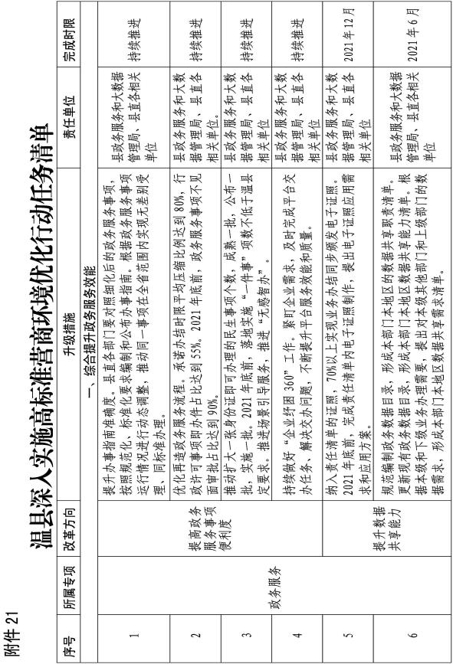

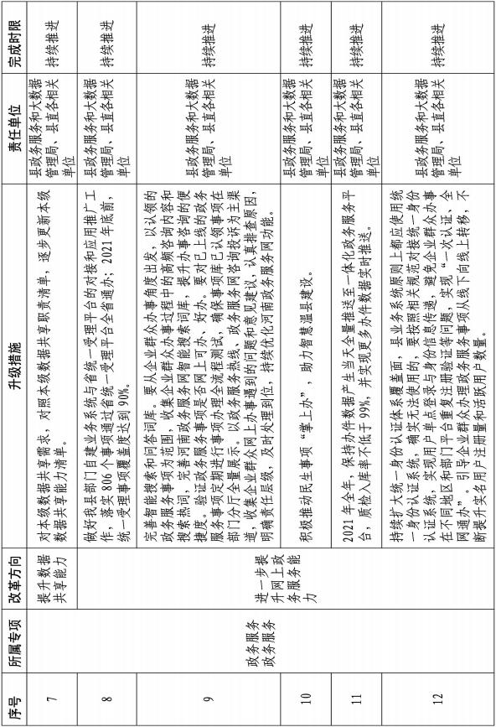

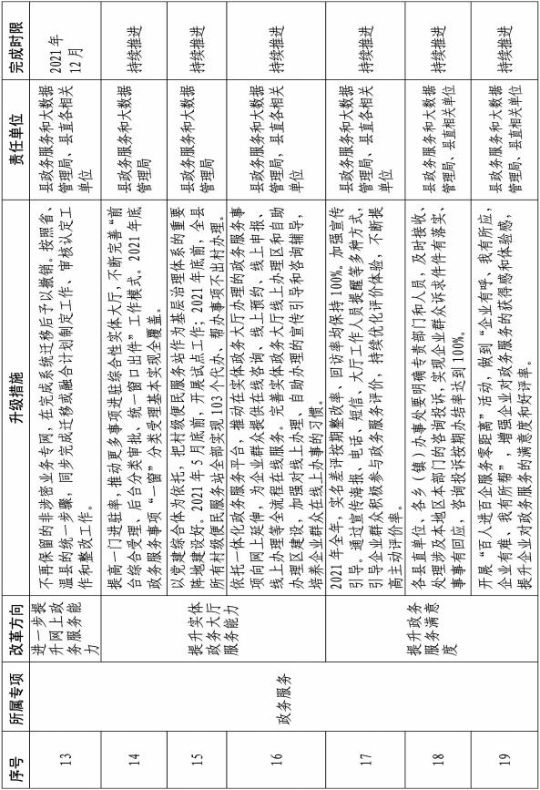

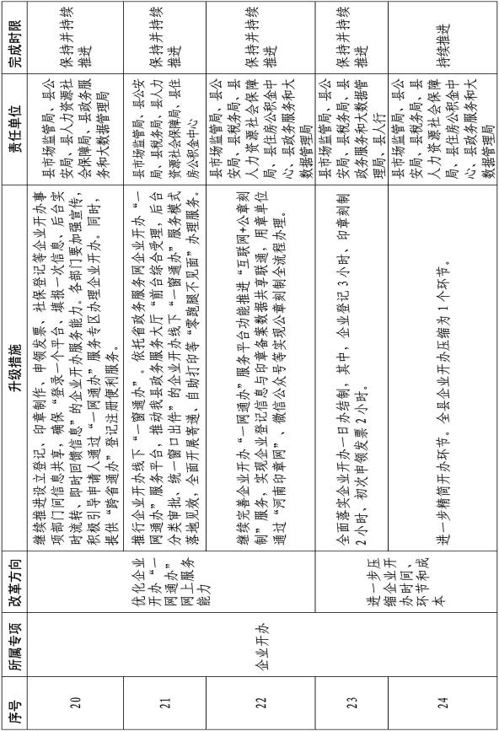

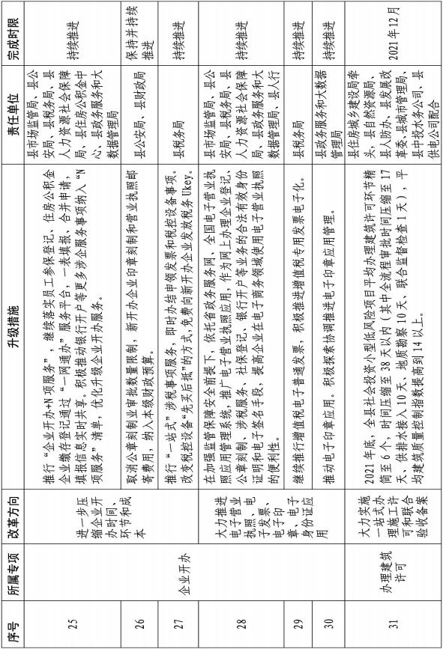

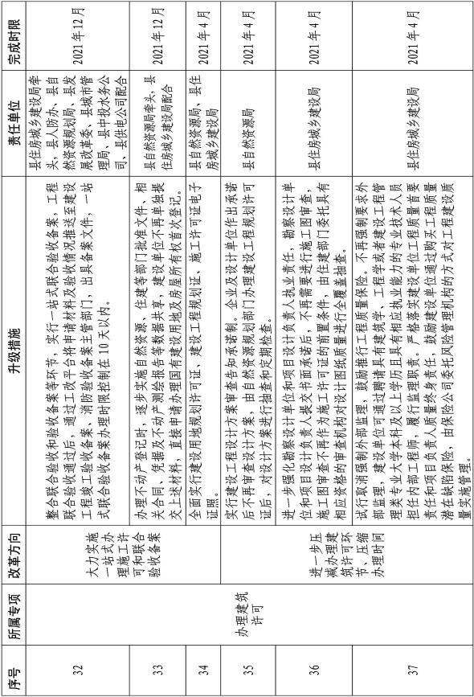

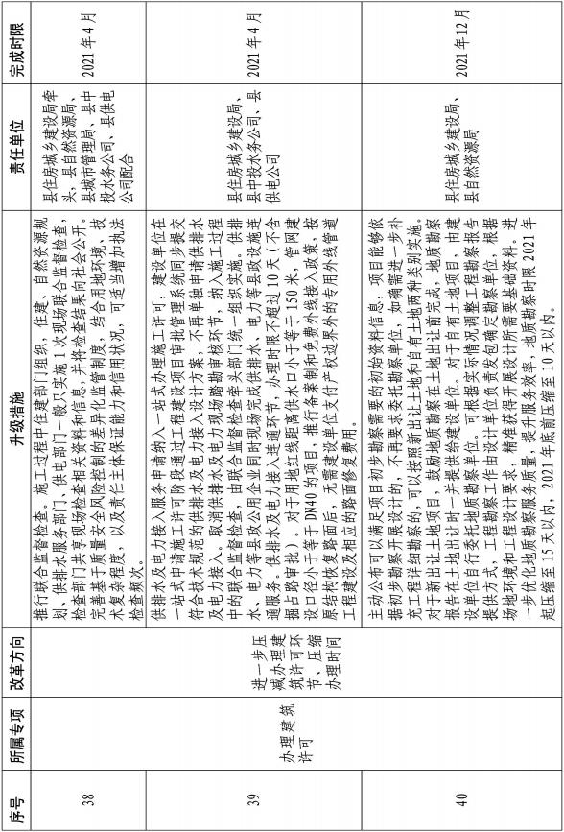

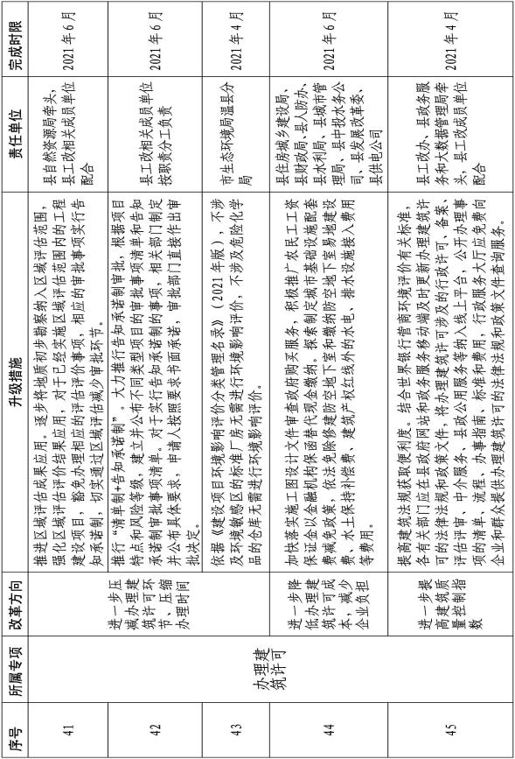

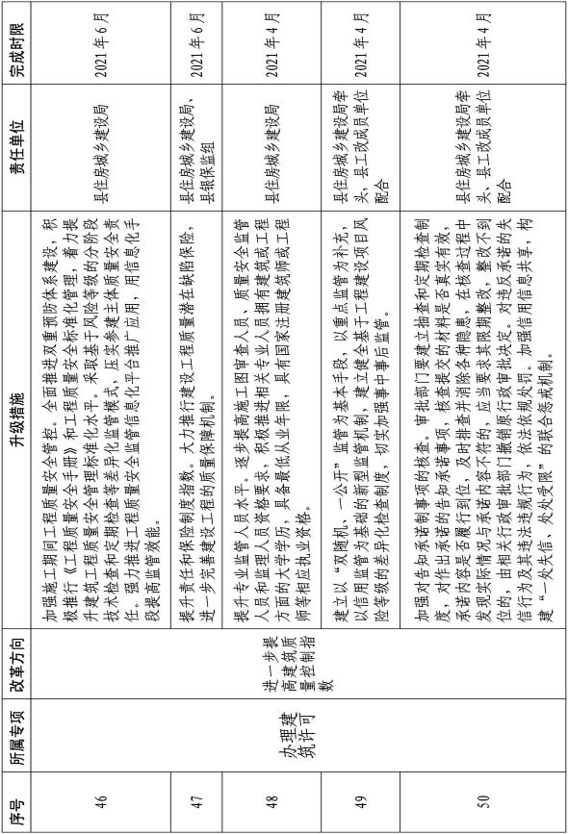

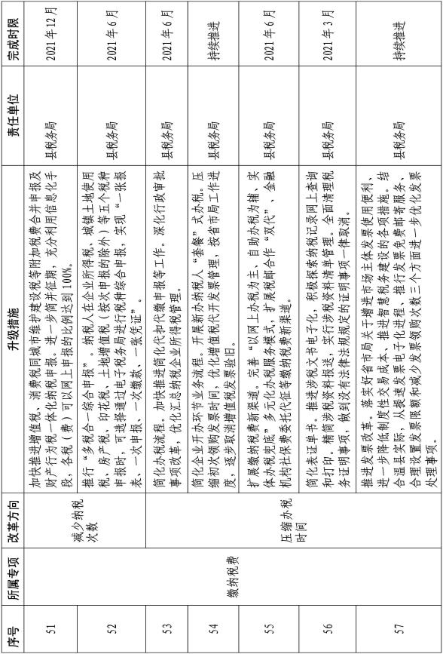

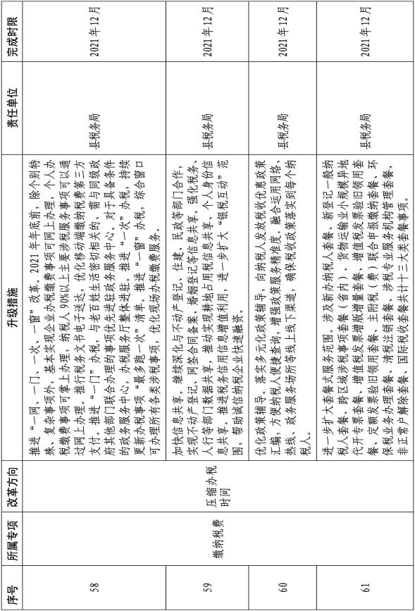

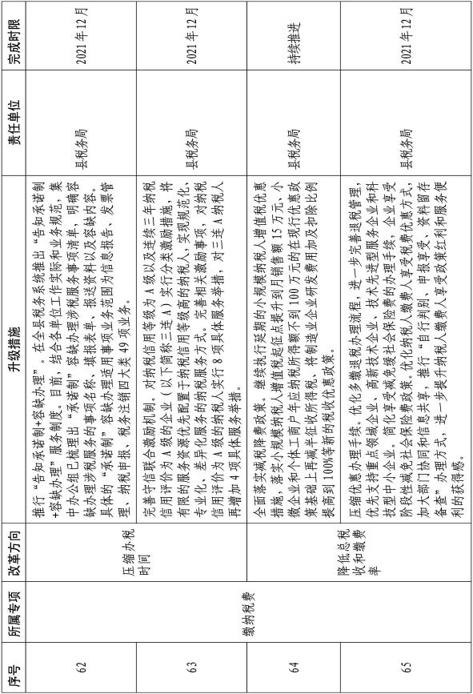

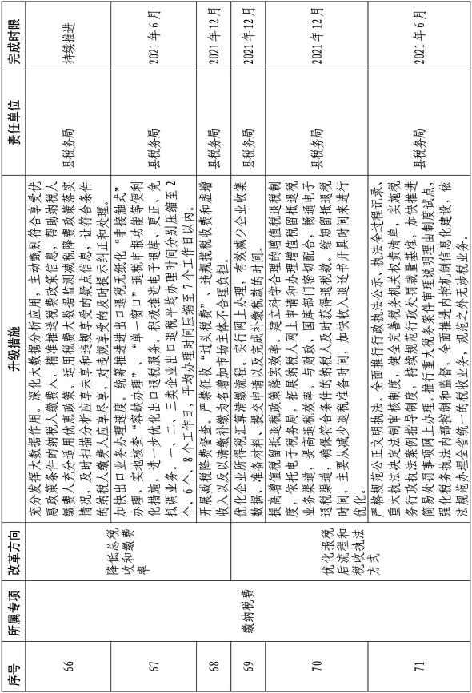

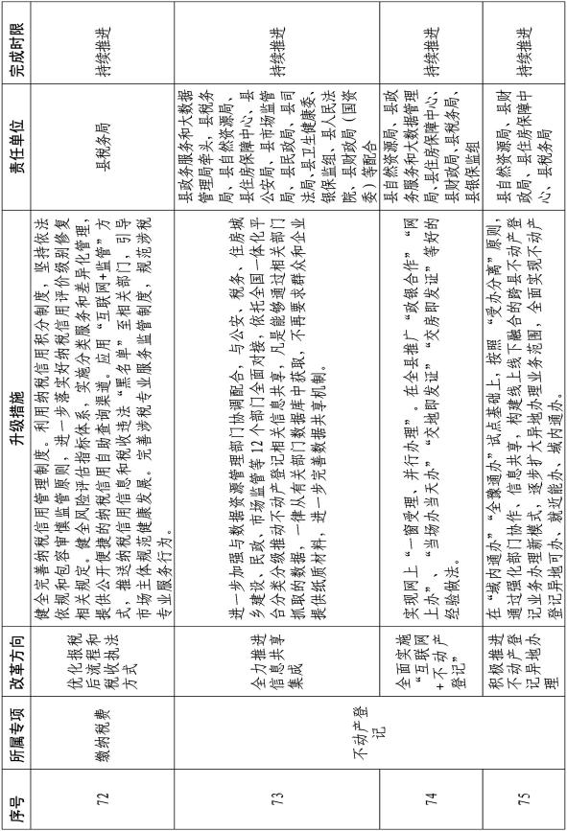

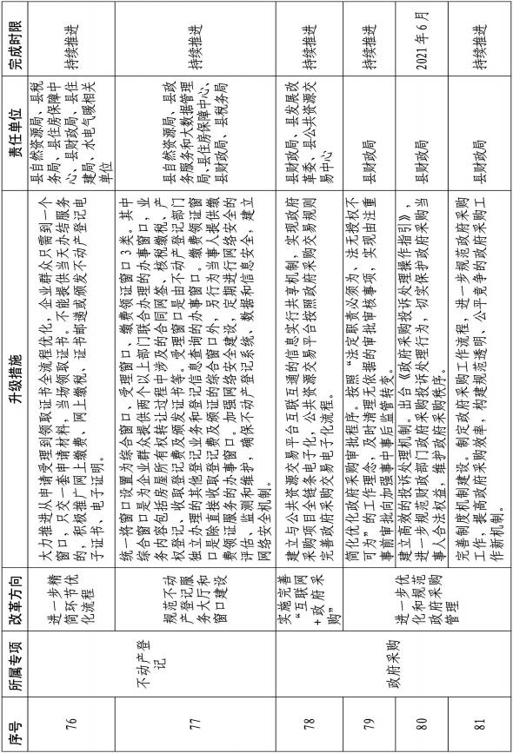

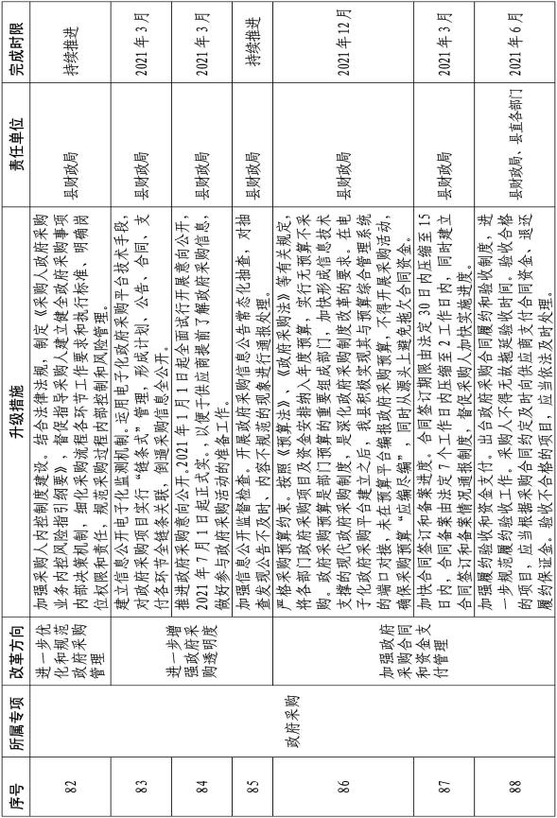

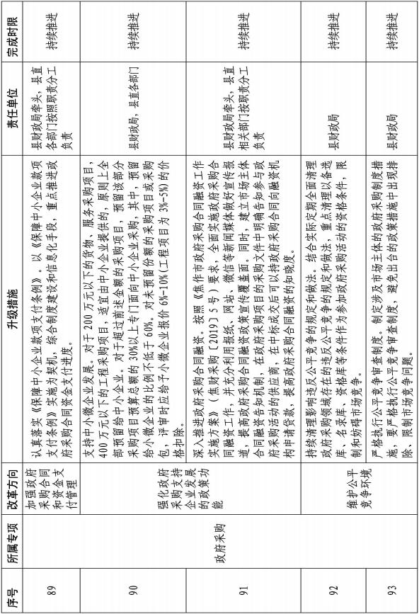

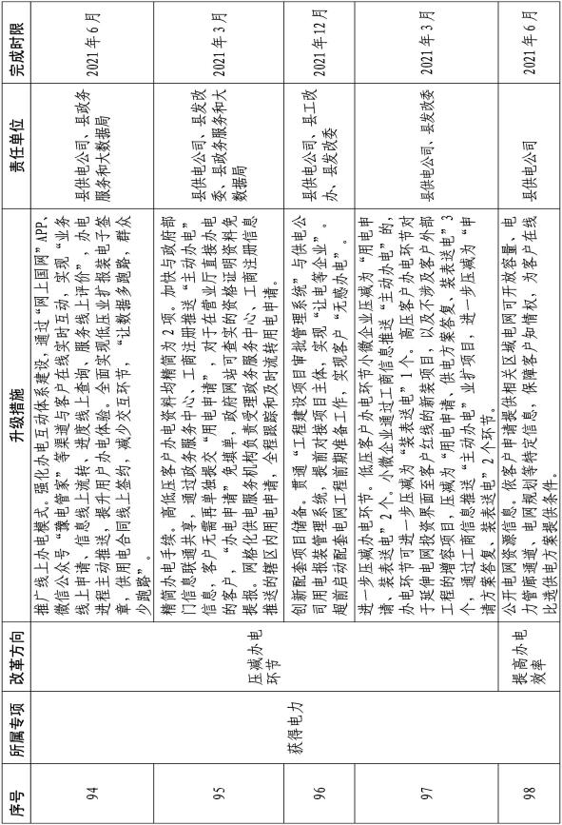

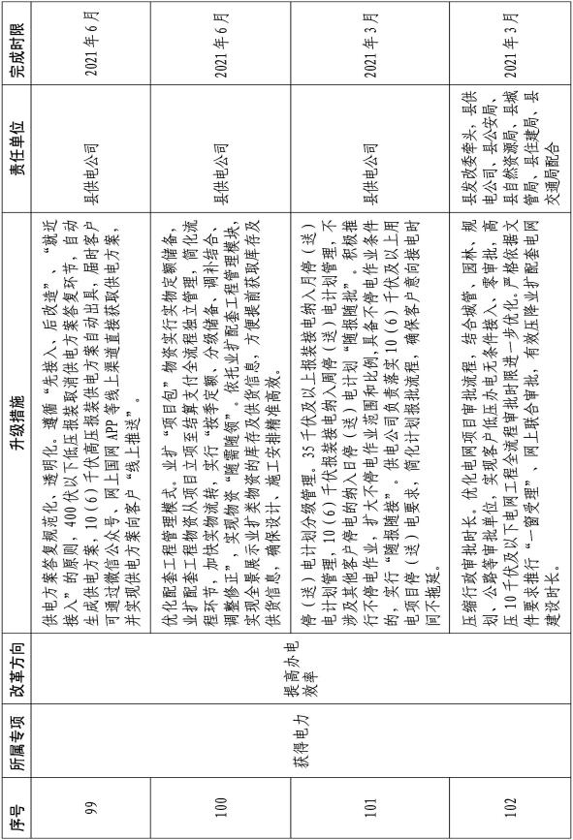

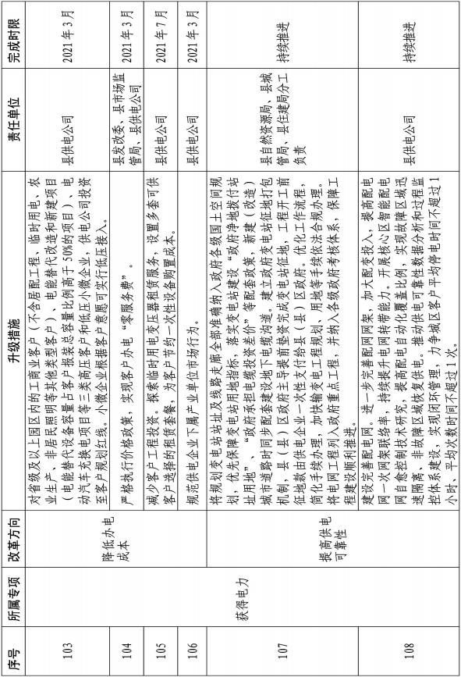

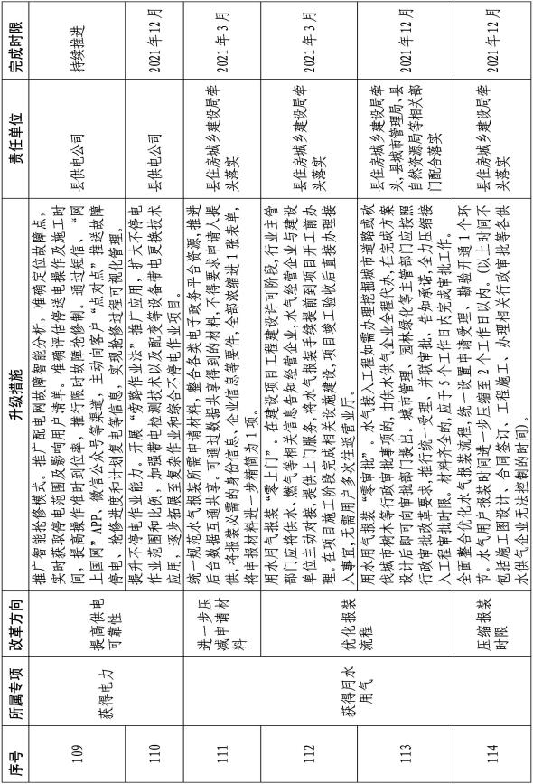

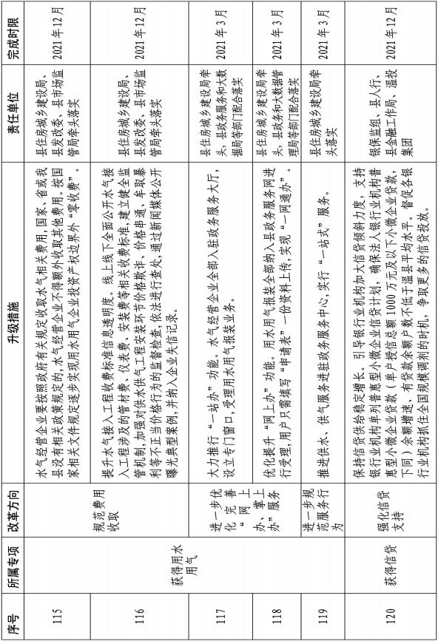

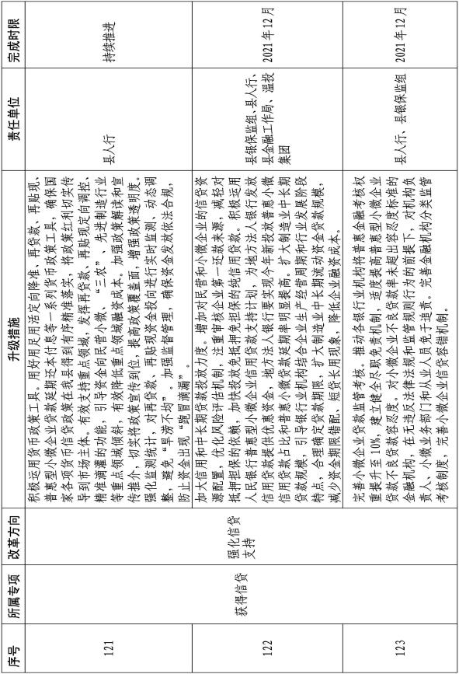

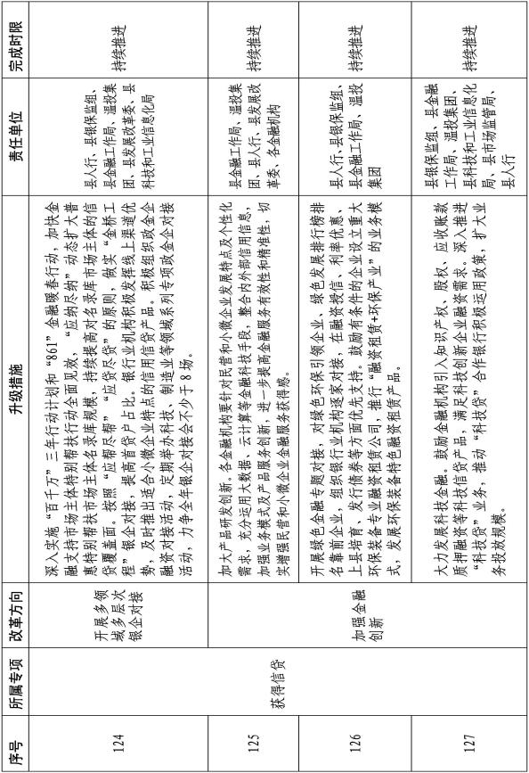

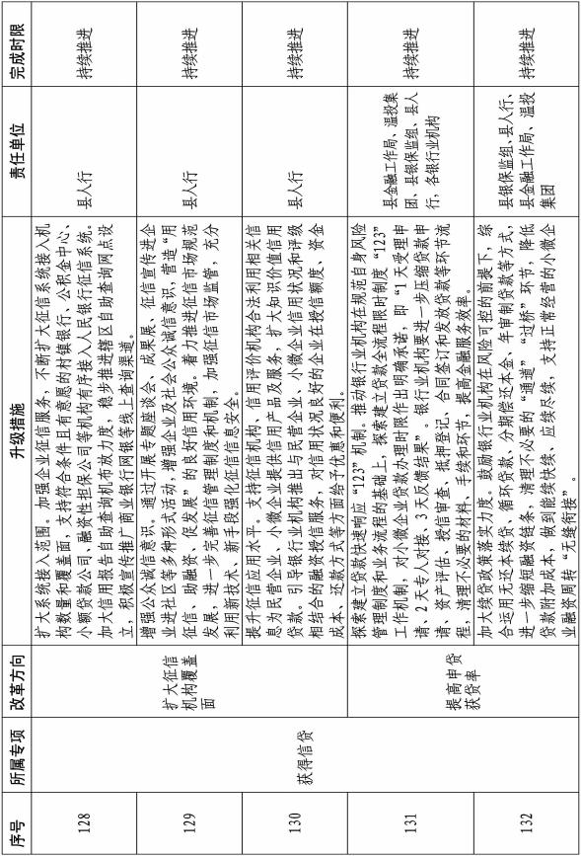

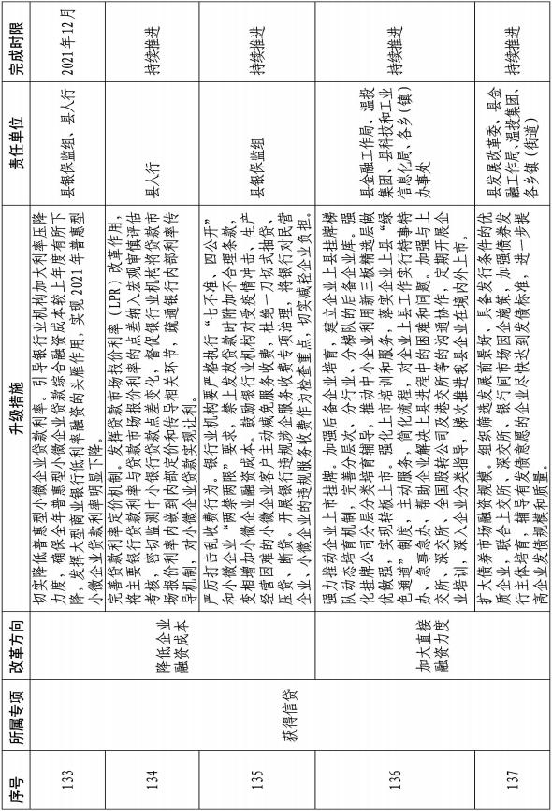

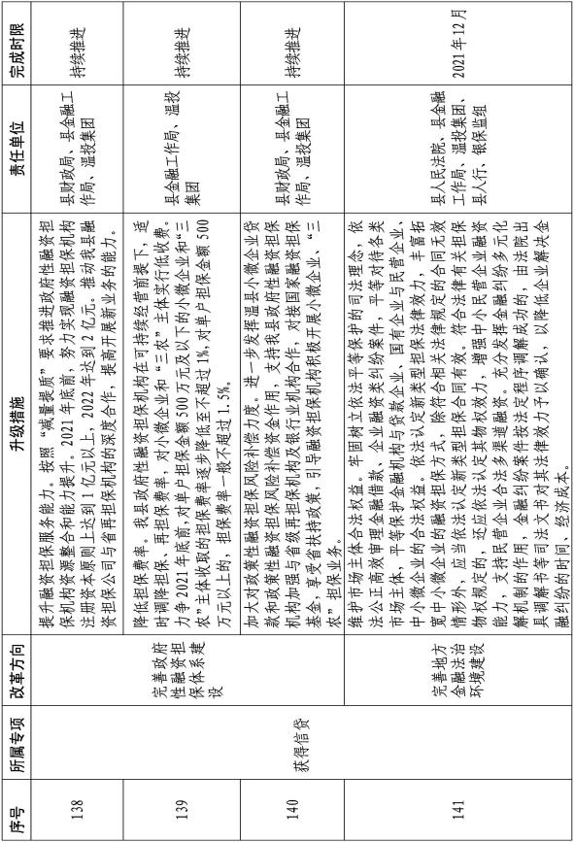

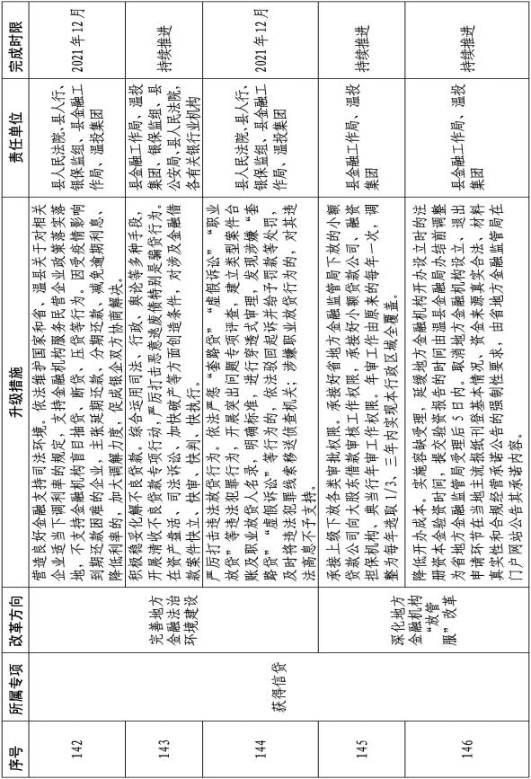

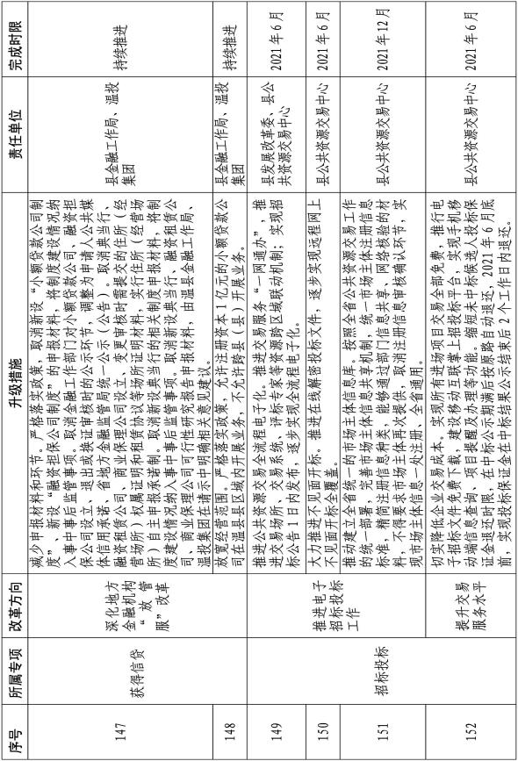

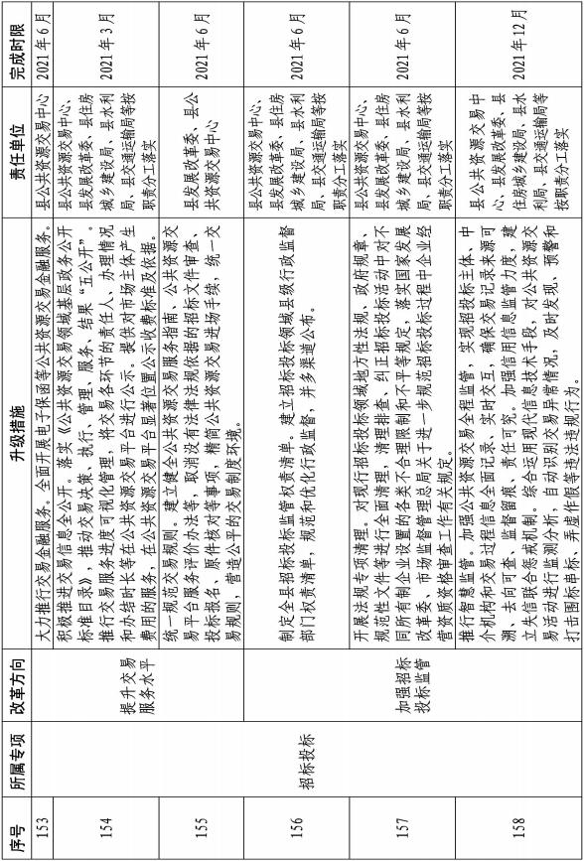

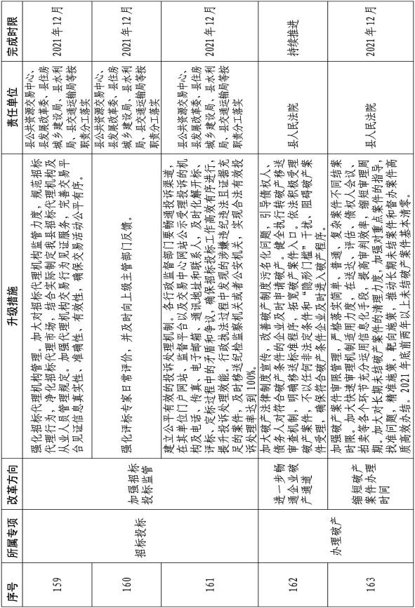

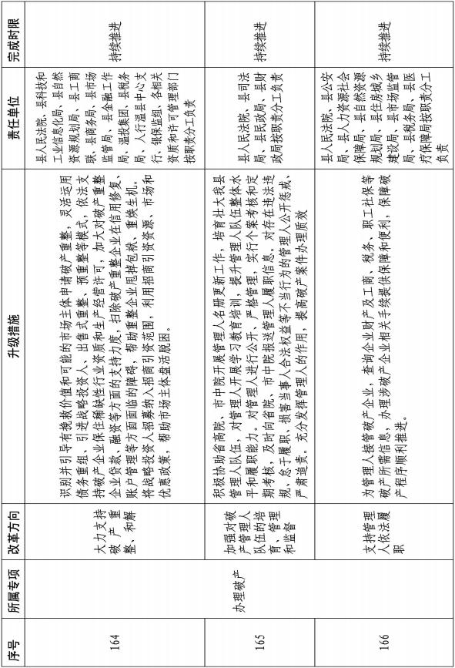

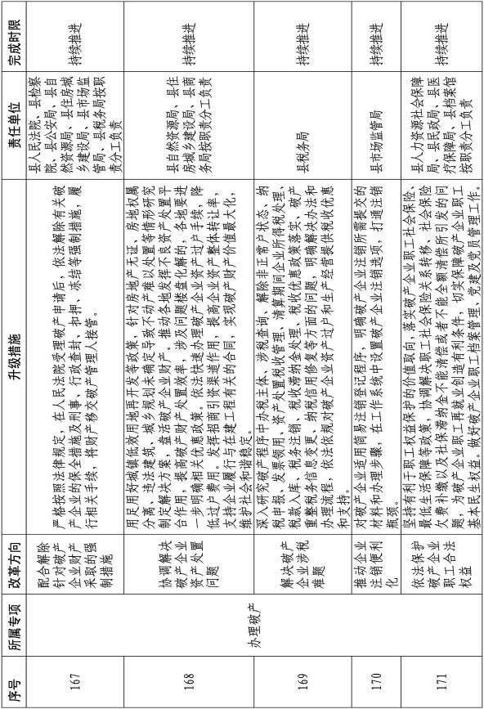

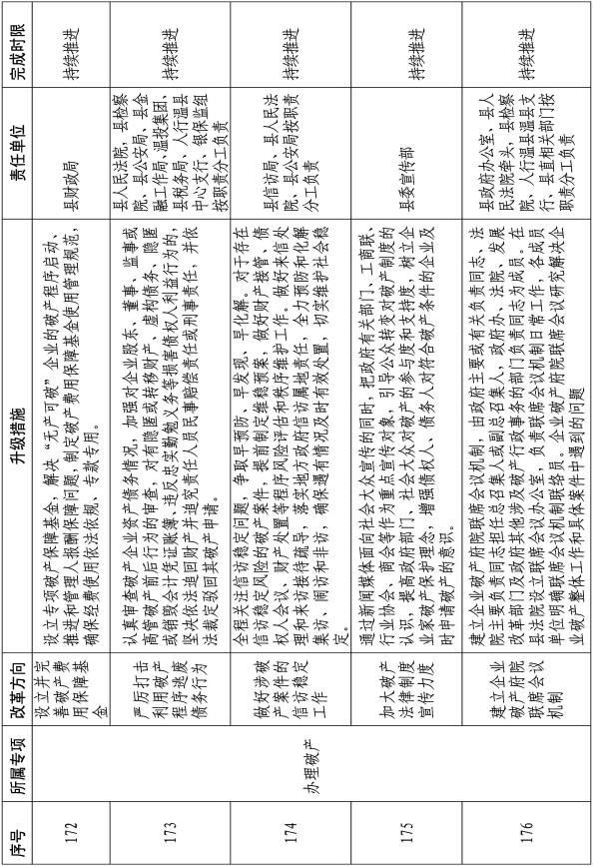

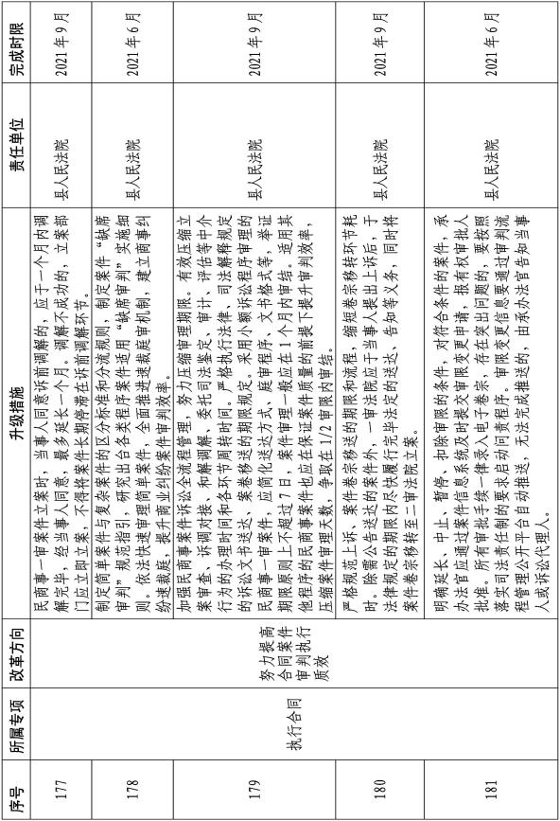

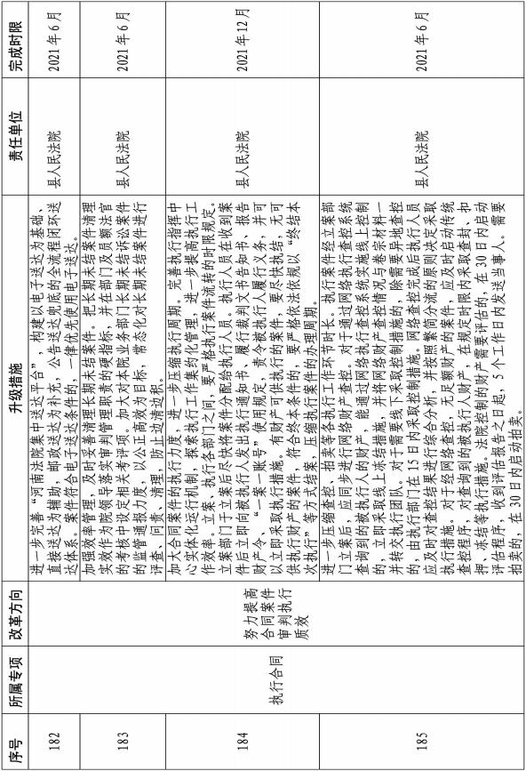

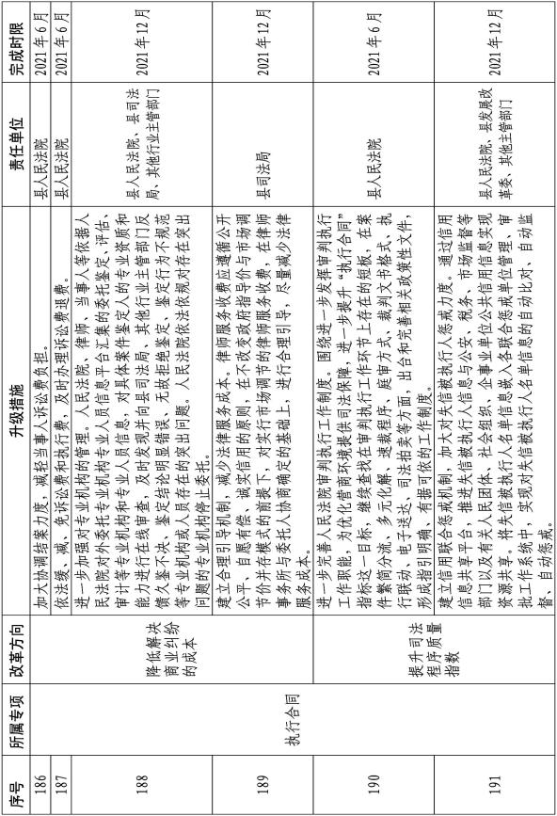

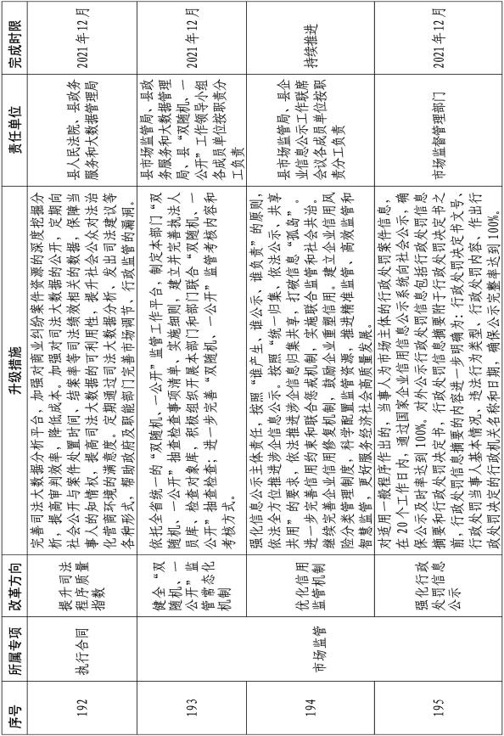

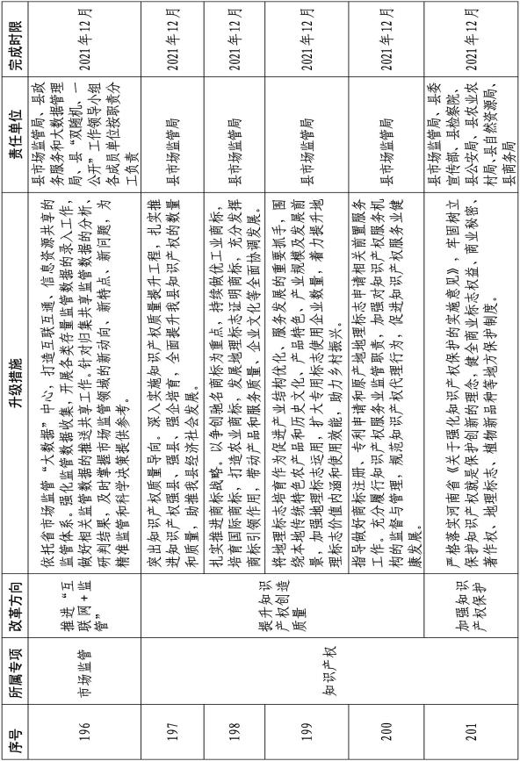

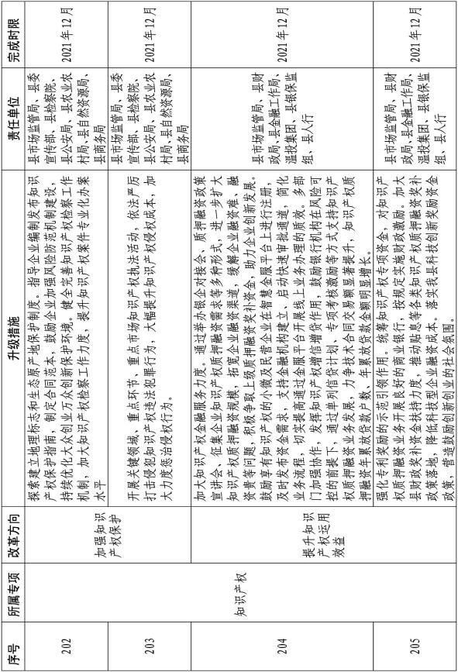

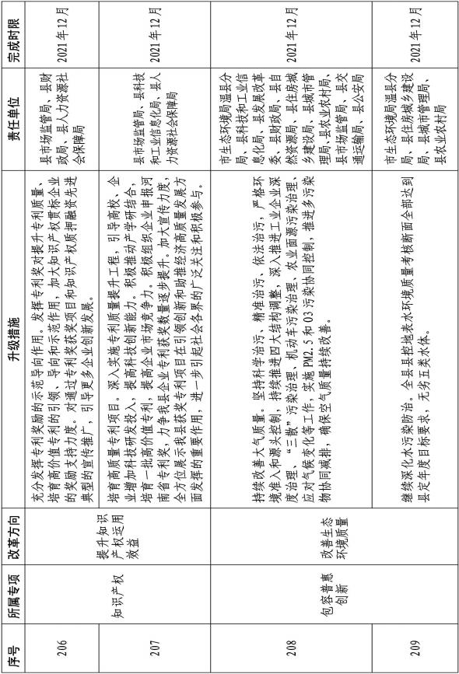

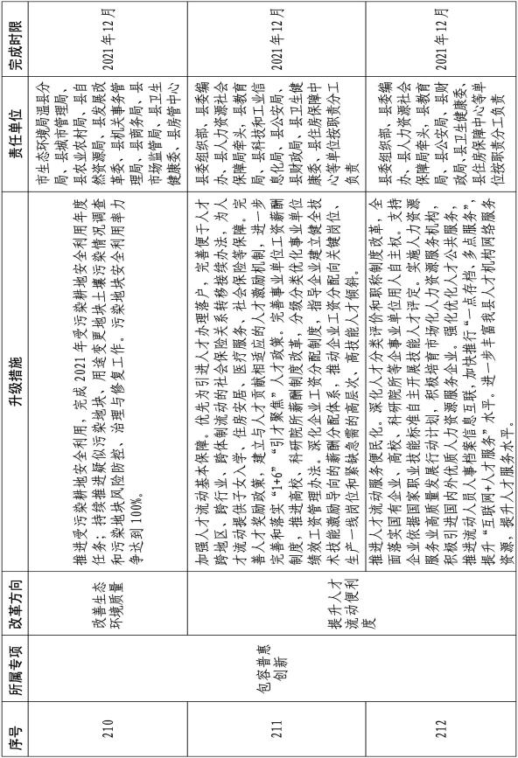

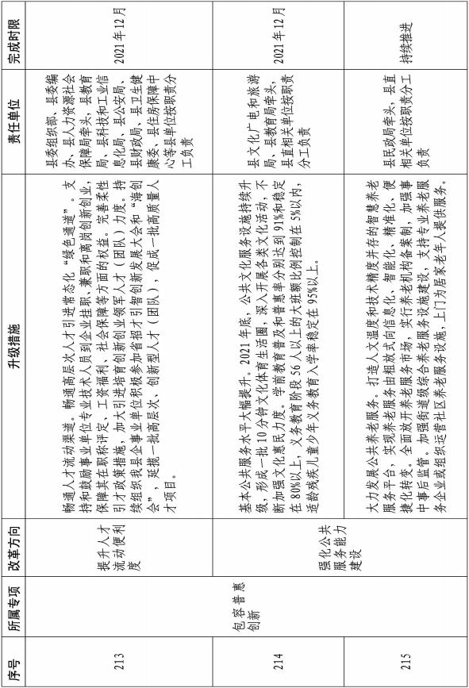

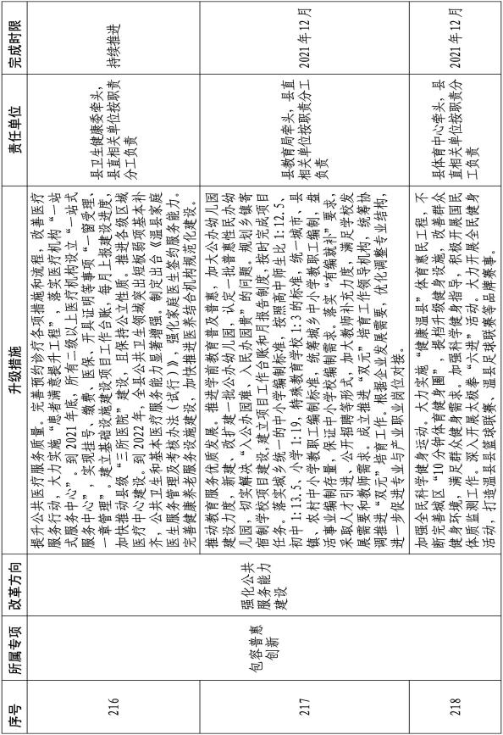

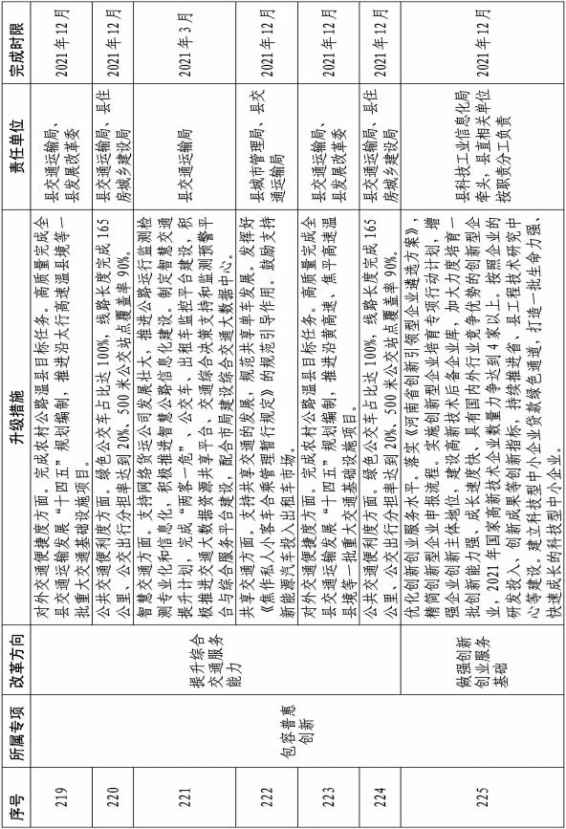

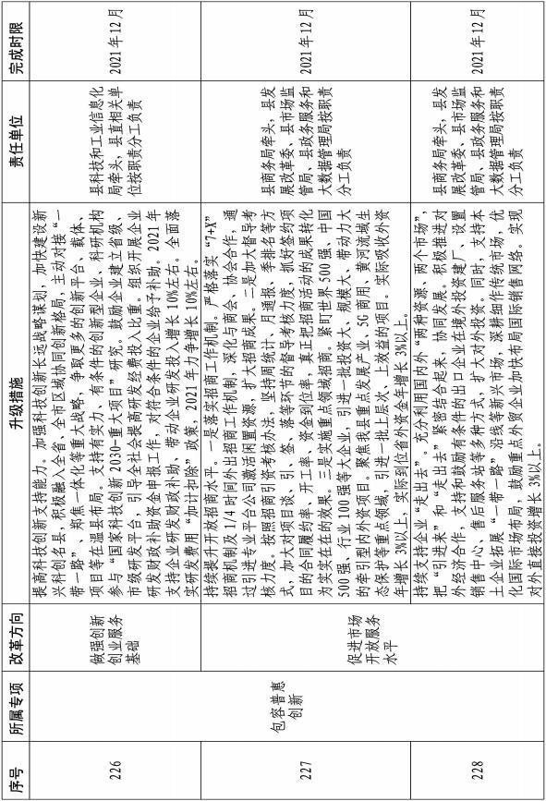

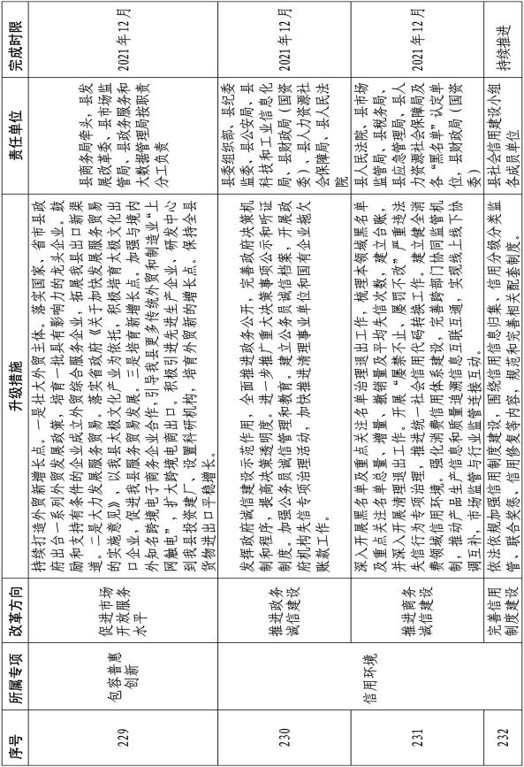

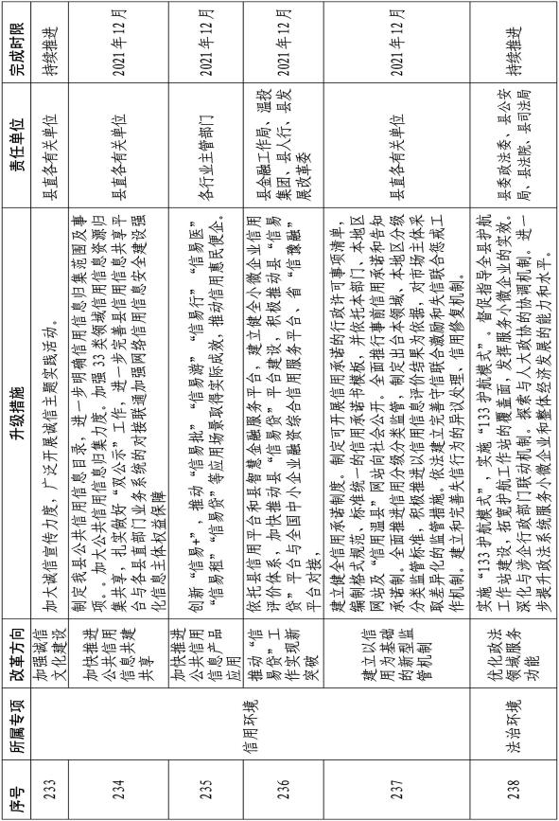

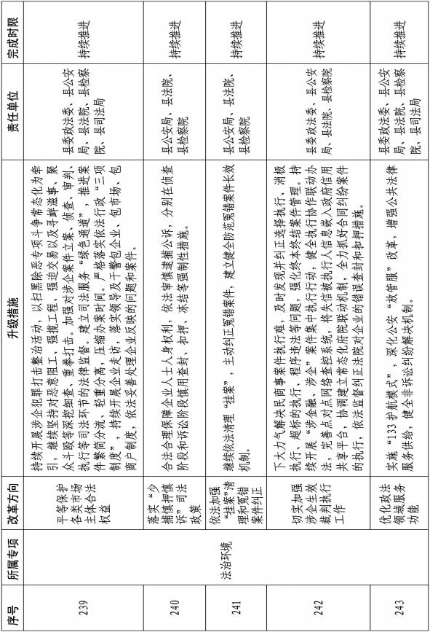

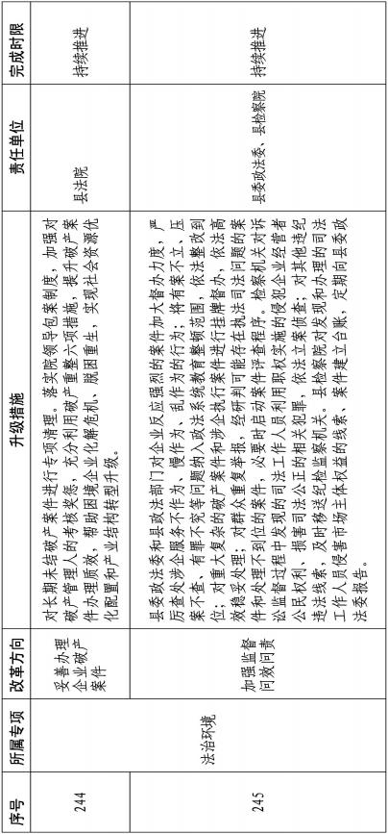



中共温县县委办公室 2021 年 4 月 28 日印发

— 248 —